Глава 4

Управление памятью
Память представляет собой важный ресурс, требующий тщательного управления. Несмотря на то что в наши дни память среднего домашнего компьютера в тысячи раз превышает ресурсы IBM 7094 — машины, бывшей в начале 60-х годов самой мощной в мире, — программы все равно увеличиваются в размере быстрее, чем память. Перефразированный закон Паркинсона гласит: «Программы расширяются, стремясь заполнить весь объем памяти, доступный для их поддержки». В этой главе мы рассмотрим, как операционная система управляет памятью.
В идеале каждый программист хотел бы иметь неограниченную в размере и скорости память, при этом также являющуюся энергонезависимой, то есть сохраняющую свое содержимое при выключении электричества — отключении от источников питания. Раз уж мы взялись за эту тему, то почему бы заодно не помечтать о дешевой памяти? К сожалению, технологии не могут обеспечить подобную память. Вследствие этого память в компьютерах имеет иерархическую структуру. Небольшая часть ее представляет собой очень быструю, дорогую, энергозависимую (то есть теряющую информацию при выключении питания) кэш-память. Кроме того, компьютеры обладают десятками мегабайт среднескоростной, имеющей среднюю цену, также энергозависимой оперативной памяти ОЗУ (RAM) и десятками или сотнями гигабайт медленного, дешевого, энергонезависимого пространства на жестком диске. Одной из задач операционной системы является координация использования всех этих составляющих памяти.
Часть операционной системы, отвечающая за управление памятью, называется модулем управления памятью или менеджером памяти. Он следит за тем, какая часть памяти используется в данный момент, а какая — свободна; при необходимости выделяет память процессам и по их завершении освобождает ресурсы; управляет обменом данных между оперативной памятью и диском, если память слишком мала для того, чтобы вместить все процессы.
В этой главе мы изучим несколько различных схем управления памятью, от самой простой до весьма сложной и запутанной. Но начнем мы с самого начала, и прежде всего рассмотрим наиболее элементарную систему управления памятью, а затем постепенно перейдем ко все более и более совершенным конструкциям.
В первой главе мы обращали внимание на то, что в компьютерном мире история имеет тенденцию к повторениям, и хотя простейшие схемы управления памятью больше не используются в настольных персональных компьютерах, они все еще работают в карманных компьютерах, встроенных системах и смарт-картах. Именно по этой причине их до сих пор стоит изучать.

Основное управление памятью
Системы управления памятью можно разделить на два класса: перемещающие процессы между оперативной памятью и диском во время их выполнения (то есть осуществляющие подкачку процессов целиком (swapping) или использующие страничную подкачку (paging)) и те, которые этого не делают. Второй вариант проще, поэтому начнем с него, а два упомянутых выше вида подкачки мы изучим позже в этой же главе. Читая главу 4, следует помнить, что обычный и постраничный варианты подкачки в значительной степени являются искусственными процессами, вызванными отсутствием достаточного количества оперативной памяти для одновременного хранения всех программ. Если же когда-нибудь оперативная память настолько увеличится в размерах, что ее будет достаточно, аргументы в пользу той или иной схемы управления памятью могут стать устаревшими.
С другой стороны, выше уже упоминалось, что программное обеспечение растет еще быстрее, чем память; поэтому вполне возможно, что потребность в рациональном и эффективном управлении памятью будет существовать всегда. В 80-е годы многие университеты использовали системы разделения времени для работы десятков (более-менее довольных) пользователей на машинах VAX с объемом памяти 4 Мбайт. Сейчас компания Microsoft рекомендует для индивидуальной работы в системе Windows 2000 устанавливать на компьютер, по меньшей мере, 64 Мбайт оперативной памяти. Дальнейшее развитие в сторону мультимедийных систем накладывает еще большие требования на память. Таким образом, весьма вероятно, что качество управления этой частью компьтера будет актуальным по крайней мере в течение следующего десятилетия.

Однозадачная система без подкачки на диск
Самая простая из возможных схем управления памятью заключается в том, что в каждый конкретный момент времени работает только одна программа, при этом память разделяется между программами и операционной системой. На рис. 4.1 показаны три варианта такой схемы. Операционная система может находиться в нижней части памяти, то есть в ОЗУ (оперативное запоминающее устройство, RAM (Random Access Memory — память с произвольным доступом)) — см. рис. 4.1, а. Или же операционная система может располагаться в самой верхней части памяти—в ПЗУ (постоянное запоминающее устройство, ROM (Read-Only Memory — память только для чтения)), как продемонстрировано на рис. 4.1, б. И третий способ: драйверы устройств могут находиться наверху в ПЗУ, а остальная часть системы — в ОЗУ, расположенной ниже, как показано на рис. 4.1, в. Первая модель раньше применялась на мэйнфреймах и мини-компьютерах, но в настоящее время практически не употребляется. Вторая схема сейчас используется на некоторых карманных компьютерах и встроенных системах, а третья модель устанавливалась на ранних персональных компьютерах (например, работающих с MS-DOS), при этом часть системы в ПЗУ носила название BIOS (Basic Input Output System — базовая система ввода-вывода).
Когда система организована таким образом, в каждый конкретный момент времени может работать только один процесс. Как только пользователь набирает команду, операционная система копирует запрашиваемую программу с диска в память и выполняет ее, а после окончания процесса выводит на экран символ приглашения и ждет новой команды. Получив команду, она загружает новую программу в память, записывая ее поверх предыдущей.
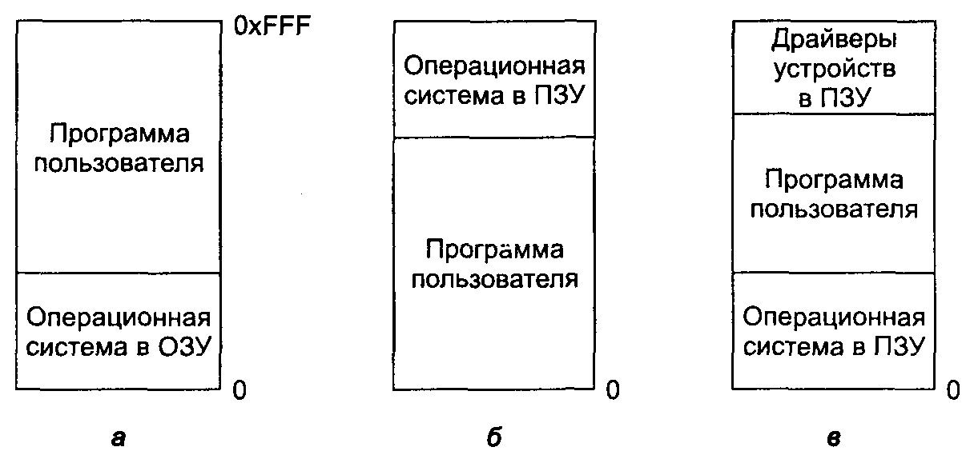
Рис. 4.1. Три простейшие модели организации памяти при наличии операционной системы и одного пользовательского процесса. Существуют также и другие возможные варианты

Многозадачность с фиксированными разделами
Однозадачные системы сложно использовать где-либо еще, кроме простейших встроенных систем. Большинство современных систем позволяет одновременный запуск нескольких процессов. Наличие нескольких процессов, работающих в один момент времени, означает, что когда один процесс приостановлен в ожидании завершения операции ввода-вывода, другой может использовать центральный процессор. Таким образом, многозадачность увеличивает загрузку процессора. Сетевые серверы всегда имеют возможность одновременной работы нескольких процессов (для разных клиентов), но и большинство клиентских машин (то есть настольных компьютеров) в наши дни также имеют эту возможность.
Самый легкий способ достижения многозадачности представляет собой простое разделение памяти на п (возможно, не равных) разделов. Такое разбиение можно выполнить, например, вручную при запуске системы.
Когда задание поступает в память, его можно расположить во входной очереди к наименьшему разделу, достаточно большому для того, чтобы вместить это задание. Так как в данной схеме размер разделов неизменен, все пространство в разделе, не используемое работающим процессом, пропадает. На рис. 4.2, а показано, как выглядит система с фиксированными разделами и отдельными очередями входных заданий.
Недостаток сортировки входящих работ по отдельным очередям становится очевидным, когда к большому разделу нет очереди, в то время как к маленькому выстроилось довольно много задач; в нашем примере на рис. 4.2, а это разделы 1 и 3. Небольшие задания должны ждать своей очереди, чтобы попасть в память, и это все несмотря на то, что свободна основная часть памяти. Альтернативная схема заключается в организации одной общей очереди для всех разделов, как показано на рис. 4.2, б: как только раздел освобождается, задачу, находящуюся ближе всего к началу очереди и подходящую для выполнения в этом разделе, можно загрузить в него и начать ее обработку. Поскольку нежелательно тратить большие разделы на маленькие задачи, существует другая стратегия. Она заключается в том, что каждый раз после освобождения раздела происходит поиск в очереди наибольшего из помещающихся в этом разделе заданий, и именно это задание выбирается для обработки. Заметим, что последний алгоритм дискриминирует мелкие задачи, как недостойные того, чтобы под них отводился целый раздел, хотя обычно крайне желательно предоставить для наименьших задач (часто интерактивных) лучшее, а не худшее обслуживание.
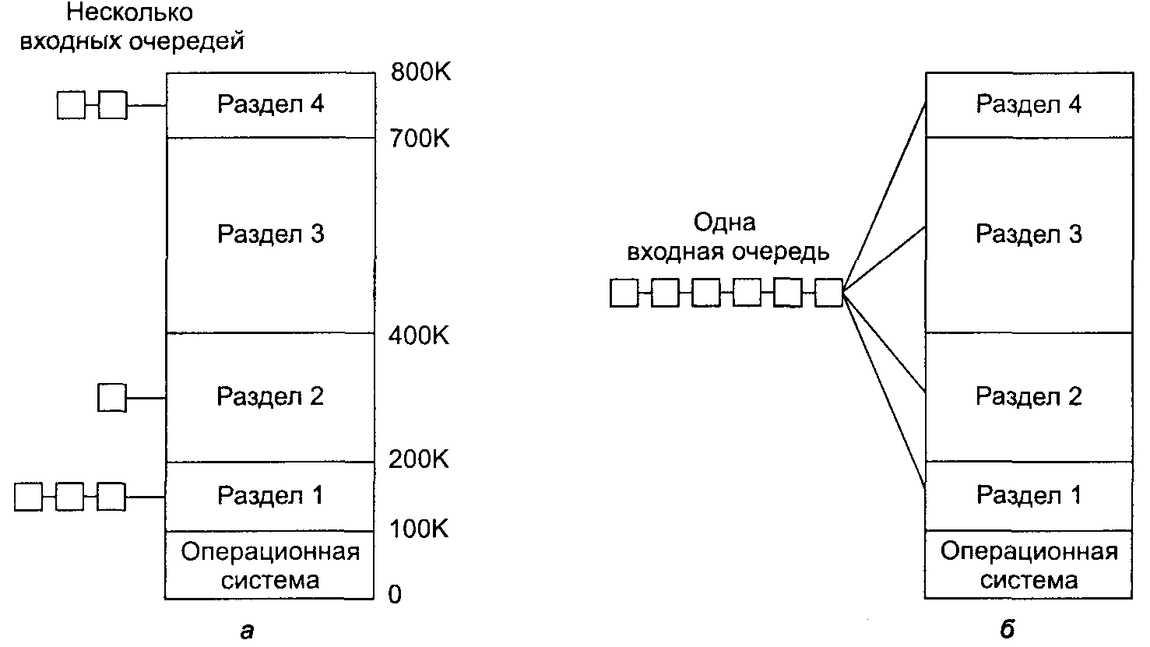
Рис. 4.2. Фиксированные разделы памяти с отдельными входными очередями для каждого раздела (а); фиксированные разделы памяти с одной очередью на вход (б)

Выйти из положения можно, создав хотя бы один маленький раздел памяти, который позволит выполнять мелкие задания без долгого ожидания освобождения больших разделов.
При другом подходе устанавливается следующее правило: задачу, имеющую право быть выбранной для обработки, можно пропустить не больше k раз. Каждый раз, когда через нее перескакивают, к счетчику добавляется единица. Когда значение счетчика становится равным k, игнорировать задачу более нельзя.
Подобная схема, где утром оператор задает фиксированные разделы и после этого они не изменяются, в течение многих лет использовалась в системах OS/360 на больших мэйнфреймах компании IBM. Она носила название MFT (Multiprogramming with a Fixed number of Tasks — мультипрограммирование с фиксированным количеством задач, или OS/MFT). Она легка для понимания и не менее проста в исполнении: входящее задание стоит в очереди до тех пор, пока не станет доступным соответствующий раздел, затем оно загружается в этот раздел памяти и там работает до завершения процесса. Сейчас очень мало (если они вообще сохранились) операционных систем, поддерживающих такую модель.

Моделирование многозадачности
При использовании многозадачности повышается эффективность загрузки центрального процессора. Грубо говоря, если средний процесс выполняет вычисления только 20 % от того времени, которое он находится в памяти, то при присутствии в памяти одновременно пяти процессов центральный процессор должен быть занят все время. Эта схема слишком оптимистична в отличие от реальной ситуации, поскольку она предполагает, что все пять процессов никогда не ожидают завершения операции ввода-вывода одновременно.
Более совершенная модель рассматривает эксплуатацию центрального процессора с точки зрения теории вероятности. Предположим, что процесс проводит часть р своего времени в ожидании завершения операции ввода-вывода. Если в памяти находится одновременно п процессов, вероятность того, что все п процессов ждут ввод-вывод (в этом случае центральный процессор будет бездействовать), равна р^{n}. Тогда степень загрузки центрального процессора будет выражаться формулой:
Степень загрузки центрального процессора = 1 – р^{n}.
На рис. 4.3 показана зависимость степени использования центрального процессора от числа п, называемого степенью многозадачности.
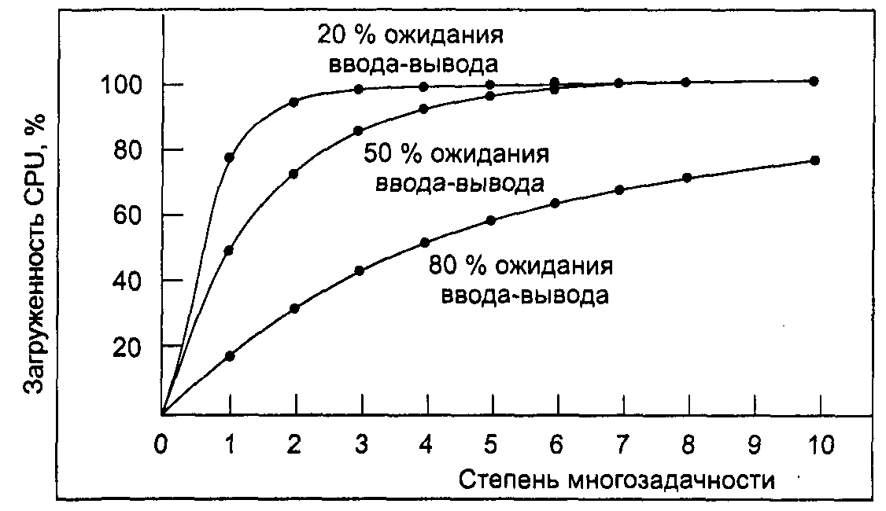
Рис. 4.3. Зависимость степени загрузки центрального процессора, от количества процессов в памяти

Из рисунка понятно, что если процессы проводят 80 % своего времени в ожидании завершения операции ввода-вывода, то для того, чтобы получить потерю времени процессора ниже 10 %, в памяти должны одновременно находиться, по меньшей мере, 10 процессов. Когда вы представляете себе, что интерактивный процесс, ожидая, пока пользователь напечатает что-либо на терминале, находится в состоянии ожидания ввода-вывода, должно быть ясно, что время ожидания ввода-вывода, равное 80 % и больше, не является необычным. Но даже в системах пакетной обработки процессы, выполняющие ввод-вывод в основном с диска, часто имеют такой же или больший процент.
Нужно отметить, что описанная выше вероятностная модель является довольно грубым приближением. Она неявно предполагает, что все п процессов независимы, то есть допустима следующая ситуация: в памяти находятся пять процессов, из них три работают, а два ждут. Но когда в системе присутствует один-единственный центральный процессор, он не может одновременно обрабатывать три процесса, поэтому уже готовый к работе процесс обязан ждать освобождения процессора. Таким образом, в реальности процессы не являются независимыми. Более аккуратную модель можно построить с использованием теории организации очередей, но общая идея, на которую мы обратили внимание — многозадачность позволяет процессам использовать центральный процессор тогда, когда при других обстоятельствах он бы бездействовал, — конечно, останется в силе, даже если кривые на рис. 4.3 немного изменятся.
Хотя модель на рис. 4.3 очень проста, тем не менее она позволяет сделать определенный, хотя и приблизительный, прогноз относительно производительности центрального процессора. Например, предположим, что компьютер имеет 32 Мбайт памяти, 16 Мбайт отдано операционной системе, а каждая программа пользователя занимает по 4 Мбайт. При таких заданных размерах одновременно можно загрузить в память четыре пользовательские программы. При 80 % времени на ожидание ввода-вывода в среднем мы получим загруженность процессора (игнорируя издержки операционной системы) равной 1-0,8\ или около 60 %. Добавление еще 16 Мбайт памяти позволит системе повысить степень многозадачности от четырех до восьми и таким образом повысить степень загрузки процессора до 83 %. Другими словами, дополнительные 16 Мбайт увеличат производительность на 38 %.
Еще 16 Мбайт могли бы повысить загрузку процессора с 83 до 93 %, таким образом, увеличив производительность всего лишь на 12 %. С помощью этой модели владелец компьютера может решить, что первые 16 Мбайт оперативной памяти — это хорошее вложение капитала, а вторые — нет.

Анализ производительности многозадачных систем
Описанную выше модель также можно применить для анализа систем пакетной обработки. Например, рассмотрим компьютерный центр, в котором среднее время ожидания ввода-вывода задачами равно 80 %. Однажды утром подаются на выполнение 4 задания, как показано на рис. 4.4, а. Первая задача, поступившая в 10 утра, требует 4 мин работы процессора. Тогда при 80 % времени ожидания ввода-вывода за каждую минуту своего нахождения в памяти задача использует только 12 с времени процессора, даже если нет никаких других параллельных заданий, также желающих занять процессор. Остальные 48 с процесс проводит в ожидании ввода-вывода. Таким образом, задача должна находиться в памяти по крайней мере 20 мин для того, чтобы процессор сделал работу, требующую на самом деле всего 4 мин, и это все при отсутствии конкуренции на право использования процессора.
Что же происходит дальше? С 10:00 до 10:10 утра в памяти находится целиком первая задача и выполняется половина работы (2 мин работы процессора). Когда в 10:10 поступает второе задание, загрузка процессора увеличивается с 0,20 до 0,36 вследствие более высокой степени многозадачности (см. рис. 4.3). Однако при циклическом планировании каждое задание получает для себя половину времени процессора, поэтому за каждую минуту нахождения в памяти выполняется часть задачи, требующая 0,18 мин работы процессора. Заметим, что добавление второй задачи обходится первой задаче всего в 10 % ее производительности. Время использования процессора за минуту реального времени уменьшилось с 0,20 мин до 0,18 мин.
В 10:15 утра поступает третье задание. В этот момент для первой задачи процессор отработал 2,9 мин, для второй — 0,9 мин. Степень многозадачности теперь равна 3, каждое задание получает для себя 0,16 мин работы процессора за минуту реального времени, как показано на рис. 4.4, б. Тогда с 10:15 до 10:20 утра для каждого из трех заданий процессор работает по 0,8 мин. В 10:20 утра поступает четвертая задача. На рис. 4.4, в представлена полная последовательность событий.
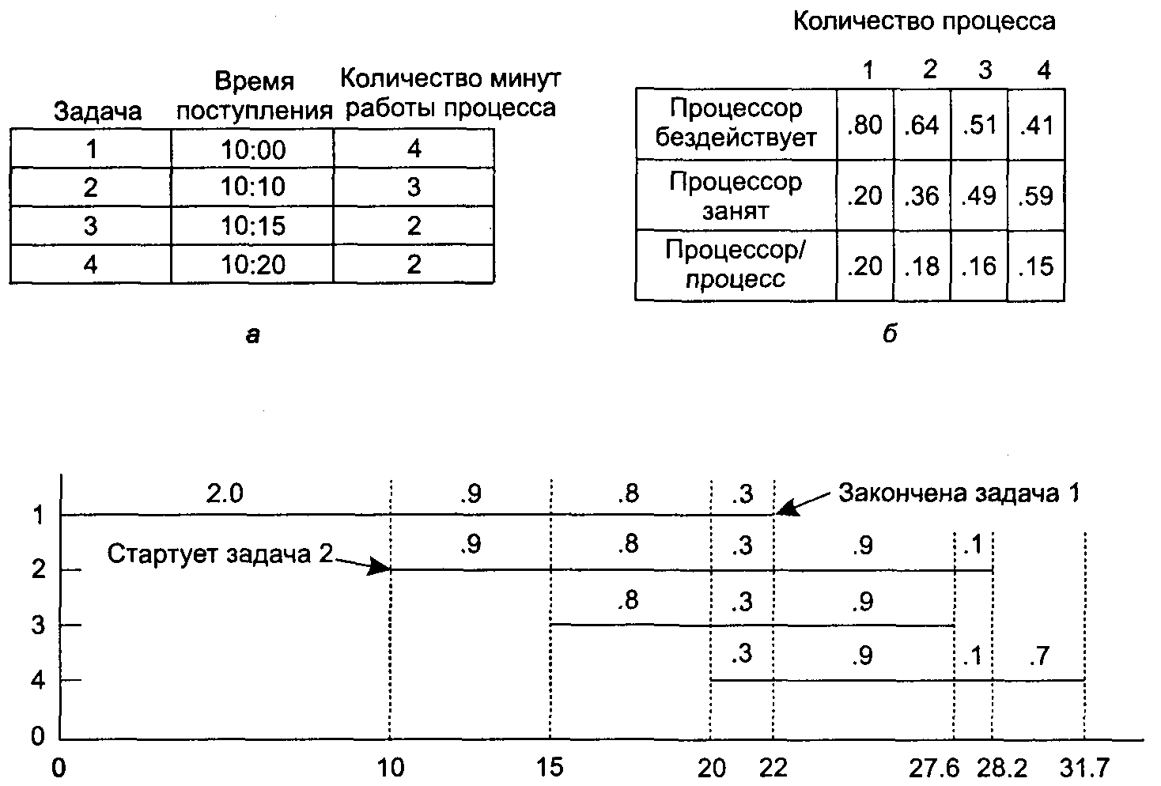
Рис. 4.4. Время поступления и рабочие требования четырех задач (а); загруженностьпроцессора для количества задач от 1 до 4 при 80 % ожидания веода-вывода (б);последовательность событий при поступлении и завершении обработки задач (в). Числа над горизонтальными линиями показывают время процессора в минутах, получаемое каждой задачей в каждом интервале времени

Настройка адресов и защита
Многозадачность вносит две существенные проблемы, требующие решения, — это настройка адресов для перемещения программы в памяти и защита. Посмотрите на рис. 4.2. Из рисунка становится ясно, что разные задачи будут запущены по различным адресам. Когда программа компонуется (то есть в едином адресном пространстве объединяются основной модуль, написанные пользователем процедуры и библиотечные процедуры), компоновщик должен знать, с какого адреса будет начинаться программа в памяти.
Например, предположим, что первая команда представляет собой вызов процедуры с абсолютным адресом 100 внутри двоичного файла, создаваемого компоновщиком. Если эта программа загружается в раздел 1 (по адресу 100 К), команда обратится к абсолютному адресу 100, который находится внутри операционной системы. А нужно вызвать процедуру по адресу 100 К + 100. Если же программа загружается во второй раздел, команду нужно переадресовать на 200 К + 100 и т. д. Эта проблема известна как проблема перемещения программ в памяти или настройки адресов.
Одним из возможных решений является модификация команд во время загрузки программы в память. В программе, загружаемой в первый раздел, к каждому адресу прибавляется 100 К, в программе, которая загружается во второй раздел, к адресам добавляется 200 К и т. д. Чтобы выполнить подобную настройку адресов во время загрузки, компоновщик должен включить в двоичную программу список или битовый массив с информацией о том, какие слова в программе являются адресами (и их нужно перераспределить), а какие — кодами машинных команд, постоянными или другими частями программы, которые не нужно изменять. Таким образом работает операционная система OS/MFT.
Настройка адресов во время загрузки не решает проблемы защиты. Вредоносные программы всегда могут создать новую команду и перескочить на нее. Поскольку при такой системе программы предпочитают использовать абсолютную адресацию памяти, а не адреса относительно какого-либо регистра, не существует способа, который позволил бы запретить программе построение команды, обращающейся к любому слову в памяти для его чтения или записи. В многопользовательских системах крайне нежелательно разрешать процессам чтение или запись в область памяти, принадлежащую другим пользователям.
Для защиты компьютера 360 компания IBM приняла следующее решение: она разделила память на блоки по 2 Кбайт и назначила каждому блоку 4-битовый защитный код. Регистр PSW (Program Status Word — слово состояния программы) содержал 4-битовый ключ. Аппаратура IBM 360 перехватывала все попытки работающих процессов обратиться к любой части памяти, чей защитный код отличался от содержимого регистра слова состояния программы. Так как только операционная система могла изменять коды защиты и ключи, предотвращалось вмешательство пользовательских процессов в дела друг друга и в работу операционной системы.
Альтернативное решение сразу обеих проблем (защиты и перераспределения) заключается в оснащении машины двумя специальными аппаратными регистрами, называемыми базовым и предельным регистрами. При планировании процесса в базовый регистр загружается адрес начала раздела памяти, а в предельный регистр помещается длина раздела. К каждому автоматически формируемому адресу перед его передачей в память прибавляется содержимое базового регистра. Таким образом, если базовый регистр содержит величину 100 К, команда CALL 100 будет превращена в команду CALL 100K+100 без изменения самой команды. Кроме того, адреса проверяются по отношению к предельному регистру для гарантии, что они не используются для адресации памяти вне текущего раздела. Базовый и предельный регистры защищаются аппаратно, чтобы не допустить их изменений пользовательскими программами.
Неудобство этой схемы заключается в том, что требуется выполнять операции сложения и сравнения при каждом обращении к памяти. Операция сравнения может быть выполнена быстро, но сложение — это медленная операция, что обусловлено временем распространения сигнала переноса, за исключением тех случаев, когда употребляется специальная микросхема сложения.
Такая схема использовалась на первом суперкомпьютере в мире CDC 6600. В центральном процессоре Intel 8088 для первых IBM PC применялась упрощенная версия этой модели: были базовые регистры, но отсутствовали предельные. Сейчас такую схему можно встретить лишь в немногих компьютерах.

Подкачка
Организация памяти в виде фиксированных разделов проста и эффективна для работы с пакетными системами. Каждое задание после того, как доходит до начала очереди, загружается в раздел памяти и остается там до своего завершения. До тех пор пока в памяти может храниться достаточное количество задач для обеспечения постоянной занятости центрального процессора, нет причин что-либо усложнять.
Но совершенно другая ситуация сложилась с системами разделения времени или персональными компьютерами, ориентированными на работу с графикой. Оперативной памяти иногда оказывается недостаточно для того, чтобы вместить все текущие активные процессы, и тогда избыток процессов приходится хранить на диске, а для обработки динамически переносить их в память.
Существуют два основных подхода к управлению памятью, зависящие (отчасти) от доступного аппаратного обеспечения. Самая простая стратегия, называемая свопингом (swapping) или обычной подкачкой, заключается в том, что каждый процесс полностью переносится в память, работает некоторое время и затем целиком возвращается на диск. Другая стратегия, носящая название виртуальной памяти, позволяет программам работать даже тогда, когда они только частично находятся в оперативной памяти. Ниже мы изучим свопинг, а вторую стратегию рассмотрим в разделе «Виртуальная память» данной главы.
Работа системы свопинга проиллюстрирована на рис. 4.5. На начальной стадии в памяти находится только процесс А. Затем создаются или загружаются с диска процессы В и С. На рис. 4.5, г процесс А выгружается на диск. Затем появляется процесс D, а процесс В завершается. Наконец, процесс А снова возвращается в память. Так как теперь процесс А имеет другое размещение в памяти, его адреса должны быть перенастроены или программно во время загрузки в память, или (более заманчивый вариант) аппаратно во время выполнения программы.
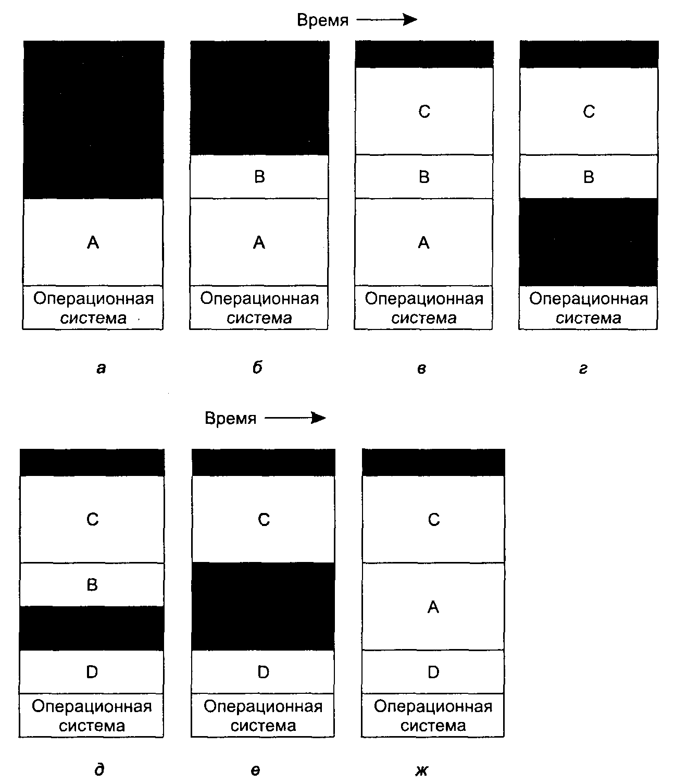
Рис. 4.5. Распределение памяти изменяется по мере того, как процессы поступают в память и покидают ее. Заштрихованы неиспользуемые области памяти

Основная разница между фиксированными разделами на рис. 4.2 и непостоянными разделами на рис. 4.5 заключается в том, что во втором случае количество, размещение и размер разделов изменяются динамически по мере поступления и завершения процессов, тогда как в первом варианте они фиксированы. Гибкость схемы, в которой нет ограничений, связанных с определенным количеством разделов, и каждый из разделов может быть очень большим или совсем маленьким, улучшает использование памяти, но, кроме того, усложняет операции размещения процессов и освобождения памяти, а также отслеживание происходящих изменений.
Когда в результате подкачки процессов с диска в памяти появляется множество неиспользованных фрагментов, их можно объединить в один большой участок, передвинув все процессы в сторону младших адресов настолько, насколько это возможно. Такая операция называется уплотнением или сжатием памяти. Обычно ее не выполняют, потому что на нее уходит много времени работы процессора. Например, на машине с 256 Мбайт оперативной памяти, которая может копировать 4 байта за 40 не, уплотнение всей памяти займет около 2,7 с.
Еще один момент, на который стоит обратить внимание: сколько памяти должно быть предоставлено процессу, когда он создается или скачивается с диска? Если процесс имеет фиксированный никогда не изменяющийся размер, размещение происходит просто: операционная система предоставляет точно необходимое количество памяти, ни больше, ни меньше, чем нужно.
Однако если область данных процесса может расти, например, в результате динамического распределения памяти из кучи, как происходит во многих языках программирования, проблема предоставления памяти возникает каждый раз, когда процесс пытается увеличиться. Когда участок неиспользованной памяти расположен рядом с процессом, его можно отдать в пользу процесса, таким образом, позволив процессу вырасти на размер этого участка. Если же процесс соседствует с другим процессом, для его увеличения нужно или переместить достаточно большой свободный участок памяти, или перекачать на диск один или больше процессов, чтобы создать незанятый фрагмент достаточного размера. Если процесс не может расти в памяти, а область на диске, предоставленная для подкачки, переполнена, процесс будет вынужден ждать освобождения памяти или же будет уничтожен.
Если предположить, что большинство процессов будут увеличиваться во время работы, вероятно, сразу стоит предоставлять им немного больше памяти, чем требуется, а всякий раз, когда процесс скачивается на диск или перемещается в памяти, обрабатывать служебные данные, связанные с перемещением или подкачкой процессов, больше не умещающихся в предоставленной им памяти. Но когда процесс выгружается на диск, должна скачиваться только действительно используемая часть памяти, так как очень расточительно также перемещать и дополнительную память. На рис. 4.6, а можно увидеть конфигурацию памяти с предоставлением пространства для роста двух процессов.
Если процесс может иметь два увеличивающихся сегмента, например сегмент данных, используемый как куча для динамически назначаемых и освобождаемых переменных, и сегмент стека для обычных локальных переменных и возвращаемых адресов, предлагается альтернативная схема распределения памяти, показанная на рис. 4.6, б. Здесь мы видим, что у каждого процесса вверху предоставленной ему области памяти находится стек, который расширяется вниз, и сегмент данных, расположенный отдельно от текста программы, который увеличивается вверх. Область памяти между ними разрешено использовать для любого сегмента. Если ее становится недостаточно, то процесс нужно или перенести на другое, большее свободное место, или выгрузить на диск до появления свободного пространства необходимого размера, или уничтожить.
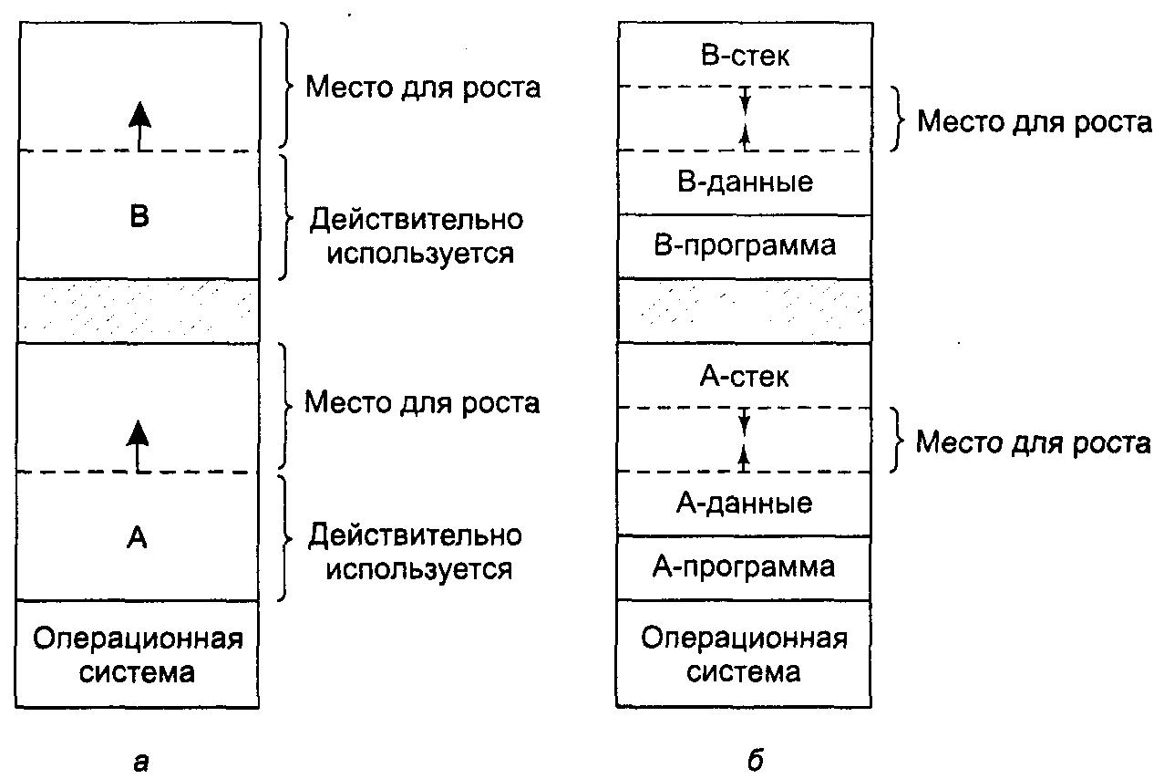
Рис. 4.6. Предоставление пространства для роста области данных (а); предоставление пространства для роста стека и области данных (б)

Управление памятью с помощью битовых массивов
Если память выделяется динамически, этим процессом должна управлять операционная система. Существует два способа учета использования памяти: битовые массивы, иногда называемые битовыми картами, и списки свободных участков. В этом и следующем разделах мы по очереди рассмотрим оба метода.
При работе с битовым массивом память разделяется на единичные блоки размещения размером от нескольких слов до нескольких килобайт. В битовой карте каждому свободному блоку соответствует один бит, равный нулю, а каждому занятому блоку — бит, установленный в 1 (или наоборот). На рис. 4.7 показана часть памяти и соответствующий ей битовый массив. Черточками отмечены единичные блоки памяти. Заштрихованные области (0 в битовой карте) свободны.
Размер единичного блока представляет собой важный вопрос стадии разработки системы. Чем меньше единичный блок, тем больше потребуется битовый массив. Однако даже при маленьком единичном блоке, равном четырем байтам, для 32 битов памяти потребуется 1 бит в карте. Тогда память размером в 32п будет использовать п битов в карте, таким образом, битовая карта займет всего лишь 1/33 часть памяти. Если выбираются большие единичные блоки, битовая карта становится меньше, но при этом может теряться существенная часть памяти в последнем блоке каждого процесса (если размер процесса не кратен размеру единичного блока).
Битовый массив предоставляет простой способ отслеживания слов в памяти фиксированного объема, потому что размер битовой карты зависит только от размеров памяти и единичного блока. Основная проблема, возникающая при этой схеме, заключается в том, что при решении переместить k-блочный процесс в память модуль управления памяти должен найти в битовой карте серию из k следующих друг за другом нулевых битов. Поиск серии заданной длины в битовой карте является медленной операцией (так как искомая последовательность битов может пересекать границы слов в битовом массиве). В этом состоит аргумент против битовых карт.
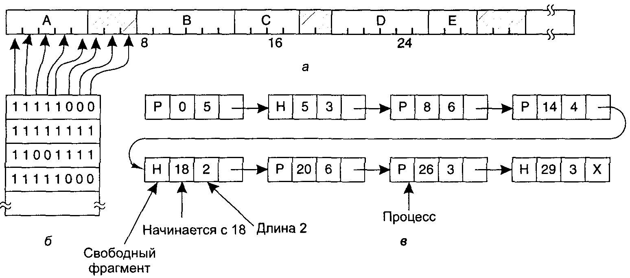
Рис. 4.7. Часть памяти с пятью процессами и тремя свободными областями (а); соответствующая битовая карта (б); та же информация в виде списка (в)

Управление памятью с помощью связных списков
Другой способ отслеживания состояния памяти предоставляет поддержка связных списков занятых и свободных фрагментов памяти, где сегментом является или процесс, или участок между двумя процессами. Память, показанная на рис. 4.7, а, представлена в виде связного списка сегментов на рис. 4.7, в. Каждая запись в списке указывает, является ли область памяти свободной (Н, от hole — дыра) или занятой процессом (Р, process); адрес, с которого начинается эта область; ее длину; содержит указатель на следующую запись.
В нашем примере список отсортирован по адресам. Такая сортировка имеет следующее преимущество." когда процесс завершается или скачивается на диск, изменение списка представляет собой несложную операцию. Закончившийся процесс обычно имеет двух соседей (кроме тех случаев, когда он находится на самом верху или на дне памяти). Соседями могут быть процессы или свободные фрагменты, что приводит к четырем комбинациям, показанным на рис. 4.8. На рис. 4.8, а корректировка списка требует замены Р на Н. На рис. 4.8, б, в две записи соединяются в одну, а список становится на запись короче. На рис. 4.8, г объединяются три записи, а из списка удаляются два пункта. Так как ячейка таблицы процессов для завершившегося процесса обычно будет непосредственно указывать на запись в списке для этого процесса, возможно, удобнее иметь список с двумя связями, чем с одной (последний показан на рис. 4.7, в). Такая структура упрощает поиск предыдущей записи и оценку возможности соединения.
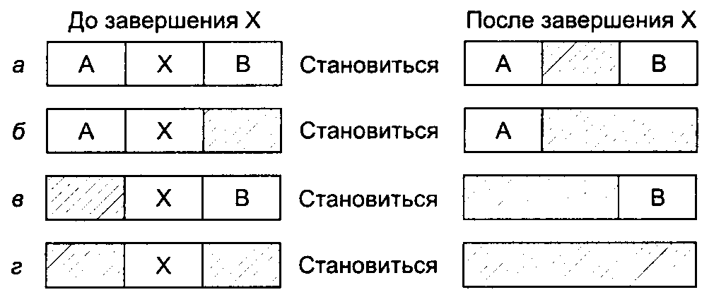
Рис. 4.8. Четыре комбинации соседей для завершения процесса X

Если процессы и свободные участки хранятся в списке, отсортированном по адресам, существует несколько алгоритмов для предоставления памяти процессу, создаваемому заново (или для существующих процессов, скачиваемых с диска). Допустим, менеджер памяти знает, сколько памяти нужно предоставить. Простейший алгоритм представляет собой выбор первого подходящего участка. Менеджер памяти просматривает список областей до тех пор, пока не находит достаточно большой свободный участок. Затем этот участок делится на две части: одна отдается процессу, а другая остается неиспользуемой. Так происходит всегда, кроме статистически нереального случая точного соответствия свободного участка и процесса. Это быстрый алгоритм, потому что поиск уменьшен настолько, насколько возможно.
Алгоритм «следующий подходящий участок» действует с минимальными отличиями от правила «первый подходящий». Он работает так же, как и первый алгоритм, но всякий раз, когда находит соответствующий свободный фрагмент, он запоминает его адрес. И когда алгоритм в следующий раз вызывается для поиска, он стартует с того самого места, где остановился в прошлый раз вместо того, чтобы каждый раз начинать поиск с начала списка, как это делает алгоритм «первый подходящий». Моделирование работы алгоритма, произведенное Бэйсом, показало, что производительность схемы «следующий подходящий» немного хуже, чем «первый подходящий» [21].
Другой хорошо известный алгоритм называется «самый подходящий участок». Он выполняет поиск по всему списку и выбирает наименьший по размеру подходящий свободный фрагмент. Вместо того чтобы делить большую незанятую область, которая может понадобиться позже, этот алгоритм пытается найти участок, близко подходящий к действительно необходимым размерам.
Чтобы привести пример работы алгоритмов «первый подходящий» и «самый подходящий», снова обратимся к рис. 4.7. Если необходим блок размером 2, правило «первый подходящий» предоставит область по адресу 5, а схема «самый подходящий» разместит процесс в свободном фрагменте по адресу 18.
Алгоритм «самый подходящий» медленнее «первого подходящего», потому что каждый раз он должен производить поиск во всем списке. Но, что немного удивительно, он выдает еще более плохие результаты, чем «первый подходящий» или «следующий подходящий», поскольку стремится заполнить память очень маленькими, бесполезными свободными областями, то есть фрагментирует память. Алгоритм «первый подходящий» в среднем создает большие свободные участки.
Пытаясь решить проблему разделения памяти на практически точно совпадающие с процессом области и маленькие свободные фрагменты, можно задуматься об алгоритме «самый неподходящий участок». Он всегда выбирает самый большой свободный участок, от которого после разделения остается область достаточного размера и ее можно использовать в дальнейшем. Однако моделирование показало, что это также не очень хорошая идея.
Все четыре алгоритма можно ускорить, если поддерживать отдельные списки для процессов и свободных областей. Тогда поиск будет производиться только среди незанятых фрагментов. Неизбежная цена, которую нужно заплатить за увеличение скорости при размещении процесса в памяти, заключается в дополнительной сложности и замедлении при освобождении областей памяти, так как ставший свободным фрагмент необходимо удалить из списка процессов и вставить в список незанятых участков.
Если для процессов и свободных фрагментов поддерживаются отдельные списки, то последний можно отсортировать по размеру, тогда алгоритм «самый подходящий» будет работать быстрее. Когда он выполняет поиск в списке свободных фрагментов от самого маленького к самому большому, то, как только находит подходящую незанятую область, алгоритм уже знает, что она — наименьшая из тех, в которых может поместиться задание, то есть наилучшая. В отличие от схемы с одним списком, дальнейший поиск не требуется. Таким образом, если список свободных фрагментов отсортирован по размеру, схемы «первый подходящий» и «самый подходящий» одинаково быстры, а алгоритм «следующий подходящий» не имеет смысла.
При поддержке отдельных списков для процессов и свободных фрагментов возможна небольшая оптимизация. Вместо создания отдельного набора структур данных для списка свободных участков, как это сделано на рис. 4.7, е, можно использовать сами свободные области. Первое слово каждого незанятого фрагмента может содержать размер фрагмента, а второе слово может указывать на следующую запись. Узлы списка на рис. 4.7, в, для которых требовались три слова и один бит (Р/Н), больше не нужны.
Еще один алгоритм распределения называется «быстрый подходящий», он поддерживает отдельные списки для некоторых из наиболее часто запрашиваемых размеров. Например, могла бы существовать таблица с п записями, в которой первая запись указывает на начало списка свободных фрагментов размером 4 Кбайт, вторая запись является указателем на список незанятых областей размером 8 Кбайт, третья — 12 Кбайт и т. д. Свободный фрагмент размером, скажем, 21 байт, мог бы располагаться или в списке областей 20 Кбайт или в специальном списке участков дополнительных размеров. При использовании правила «быстрый подходящий» поиск фрагмента требуемого размера происходит чрезвычайно быстро. Но этот алгоритм имеет тот же самый недостаток, что и все схемы, которые сортируют свободные области по размеру, а именно: если процесс завершается или выгружается на диск, поиск его соседей с целью узнать, возможно ли их соединение, является дорогой операцией. А если не производить слияния областей, память очень скоро окажется разбитой на огромное число маленьких свободных фрагментов, в которые не поместится ни один процесс.

Виртуальная память
Уже достаточно давно люди впервые столкнулись с проблемой размещения программ, оказавшихся слишком большими и поэтому не помещавшихся в доступной физической памяти. Обычно принималось решение о разделении программы на части, называемые оверлеями (overlays). Оверлей 0 обычно запускался первым. После окончания своего выполнения он вызывал следующий оверлей. Некоторые оверлейные системы были очень сложными, позволяющими одновременно находиться в памяти нескольким оверлеям. Оверлеи хранились на диске и по мере необходимости динамически перемещались между памятью и диском средствами операционной системы.
Несмотря на то что фактическая работа по загрузке оверлеев с диска и выгрузке на диск выполнялась системой, делить программы на части должен был программист. Разбиение больших программ на маленькие модули поглощало много времени и было не слишком интересным занятием. Однако такая ситуация продолжалась недолго, так как вскоре кто-то придумал способ поручить всю эту работу компьютеру.
Разработанный метод известен как виртуальная память [122]. Основная идея виртуальной памяти заключается в том, что объединенный размер программы, данных и стека может превысить количество доступной физической памяти. Операционная система хранит части программы, использующиеся в настоящий момент, в оперативной памяти, остальные — на диске. Например, программа размером 16 Мбайт сможет работать на машине с 4 Мбайт памяти, если тщательно продумать, какие 4 Мбайт должны храниться в памяти в каждый момент времени. При этом части программы, находящиеся на диске и в памяти, будут меняться местами по мере необходимости.
Виртуальная память может также работать в многозадачной системе при одновременно находящихся в памяти частях многих программ. Когда программа ждет перемещения в память очередной ее части, она находится в состоянии ожидания ввода-вывода и не может работать, поэтому центральный процессор может быть отдан другому процессу тем же самым способом, как в любой другой многозадачной системе.

Страничная организация памяти
Большинство систем виртуальной памяти используют технику, называемую страничной организацией памяти (paging), которую мы сейчас опишем. На любом компьютере существует множество адресов в памяти, к которым может обратиться программа. Когда программа использует следующую инструкцию
MOV REG.1000
она делает это для того, чтобы скопировать содержимое памяти по адресу 1000 в регистр REG (или наоборот, в зависимости от компьютера). Адреса могут формироваться с использованием индексации, базовых регистров, сегментных регистров и другими путями.
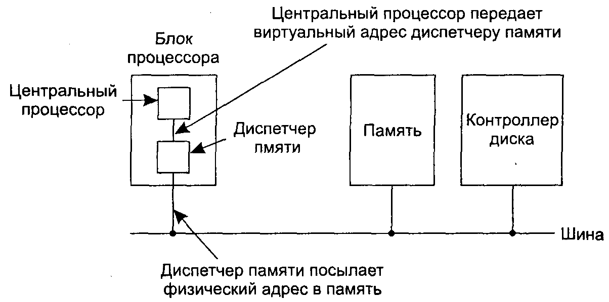
Рис. 4.9. Расположение и функции диспетчера памяти (MMU). Здесь диспетчер памяти показан как часть микросхемы процессора, потому что в наши дни это обычно так и есть. Но логически он мог бы быть отдельной микросхемой, и так было некоторое время назад

Эти программно формируемые адреса, называемые виртуальными адресами, формируют виртуальное адресное пространство. На компьютерах без виртуальной памяти виртуальные адреса подаются непосредственно на шину памяти и вызывают для чтения или записи слово в физической памяти с тем же самым адресом. Когда используется виртуальная память, виртуальные адреса не передаются напрямую шиной памяти. Вместо этого они передаются диспетчеру памяти (MMU — Memory Management Unit), который отображает виртуальные адреса на физические адреса памяти, как продемонстрировано на рис. 4.9.
Очень простой пример того, как работает отображение, приведен на рис. 4.10. Мы рассматриваем компьютер, который может формировать 16-разрядные адреса, от 0 до 64 К. Это виртуальные адреса. Однако у этого компьютера только 32 Кбайт физической памяти, поэтому, хотя программы размером 64 Кбайт могут быть написаны, они не могут целиком быть загружены в память и запущены. Полная копия образа памяти программы размером до 64 Кбайт должна присутствовать на диске, но в таком виде, чтобы ее можно было по мере надобности переносить в память по частям.
Пространство виртуальных адресов разделено на единицы, называемые страницами. Соответствующие единицы в физической памяти называются страничными блоками (page frame). Страницы и их блоки имеют всегда одинаковый размер. В этом примере они равны 4 Кбайт, но в реальных системах использовались размеры страниц от 512 байт до 64 Кбайт. Имея 64 Кбайт виртуального адресного пространства и 32 Кбайт физической памяти, мы получаем 16 виртуальных страниц и 8 страничных блоков. Передача данных между ОЗУ и диском всегда происходит в страницах.
Когда программа пытается получить доступ к адресу 0, например, используя команду
MOV REG.О
виртуальный адрес 0 передается диспетчеру памяти (MMU). Диспетчер памяти видит, что этот виртуальный адрес попадает на страницу 0 (от 0 до 4095), которая отображается страничным блоком 2 (от 8192 до 12287). Диспетчер переводит виртуальный адрес 0 в физический адрес 8192 и выставляет последний на шину. Память ничего не знает о диспетчере памяти и видит просто запрос на чтение или запись слова по адресу 8192, который и выполняет. Таким образом, диспетчер памяти эффективно отображает все виртуальные адреса между 0 и 4095 на физические адреса от 8192 до 12287.
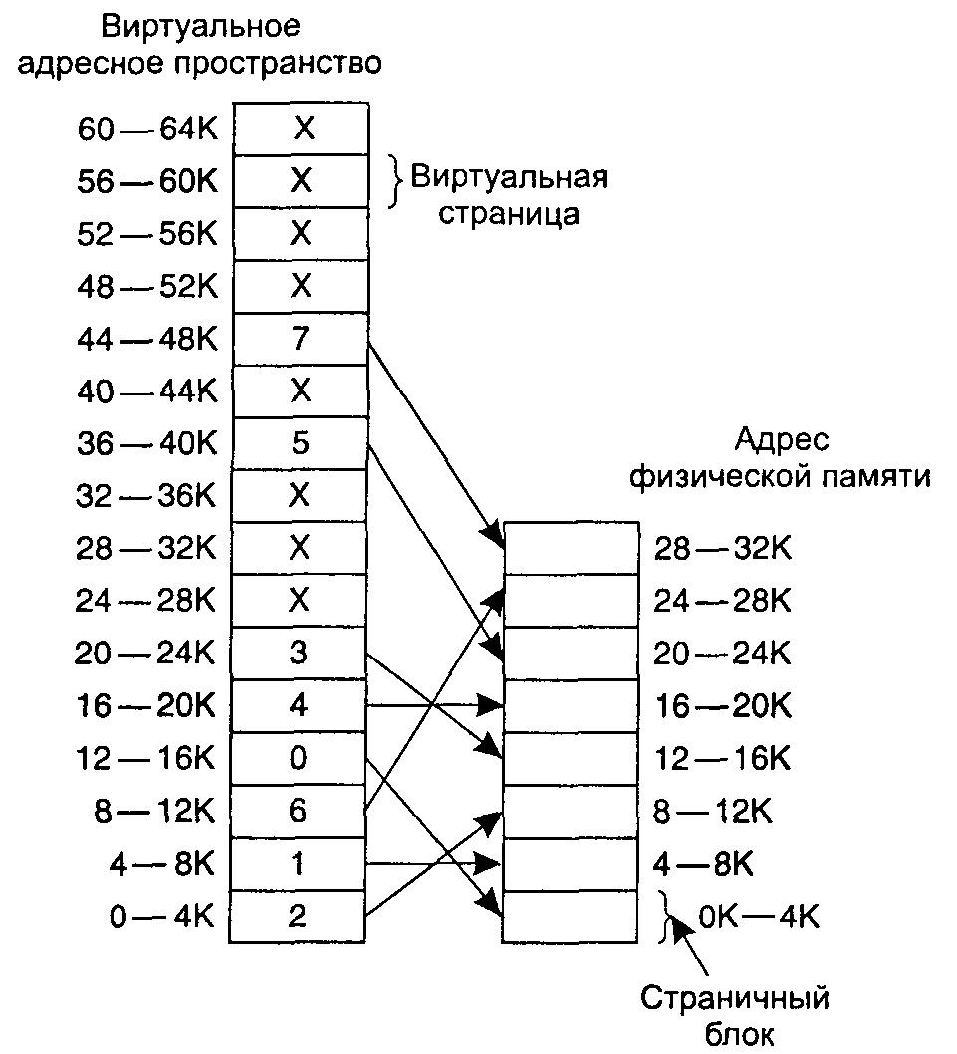
Рис. 4.10. Связь между виртуальными и физическими адресами, получаемая с помощью таблицы страниц

Точно так же инструкция
MOV REG.8192 преобразуется в команду
MOV REG.24576
поскольку виртуальный адрес 8192 находится на виртуальной странице 2, а эта страница отображается на физический страничный блок 6 (физические адреса от 24576 до 28671). В качестве третьего примера рассмотрим виртуальный адрес 20500, который адресует 20-й байт от начала виртуальной страницы 5 (виртуальные адреса от 20480 до 24575) и отображается на физический адрес 12288 + 20 = 12308.
Сама по себе возможность отображения 16 виртуальных страниц на любой из восьми страничных блоков с помощью установки соответствующей карты в диспетчере памяти не решает проблемы, заключающейся в том, что размер виртуального адресного пространства больше физической памяти. Так как у нас есть только восемь физических страничных блоков, только восемь виртуальных страниц на рис. 4.10 воспроизводятся в физической памяти. Другие страницы, обозначенные на рисунке крестиками, не отображаются. В фактическом аппаратном обеспечении страницы, физически присутствующие в памяти, отслеживаются с помощью бита присутствия/отсутствия.
Что происходит, если программа пытается воспользоваться неотображаемой страницей, например, с помощью инструкции
MOV REG.32780
которая обращается к байту 12 на виртуальной странице 8 (начинающейся с адреса 32768)? Диспетчер памяти замечает, что страница не отображается (обозначена крестиком на рисунке), и инициирует прерывание центрального процессора, передающее управление операционной системе. Такое прерывание называется ошибкой из-за отсутствия страницы или страничным прерыванием (page fault). Операционная система выбирает малоиспользуемый страничный блок и записывает его содержимое на диск. Затем она считывает с диска страницу, на которую произошла ссылка, в только что освободившийся блок, изменяет карту отображения и запускает заново прерванную команду.
Например, если операционная система решает удалить из оперативной памяти страничный блок 1, она загружает виртуальную страницу 8 по физическому адресу 4 К и производит два изменения в карте диспетчера памяти. Во-первых, отмечается содержимое виртуальной страницы 1 как неотображаемое для того, чтобы перехватывать в будущем любые попытки обращения к виртуальным адресам между 4 К и 8 К. Затем заменяется крест в записи для виртуальной страницы 8 на номер 1, так что когда прерванная команда будет выполняться заново, она отобразит виртуальный адрес 32780 на физический адрес 4108.
Теперь рассмотрим диспетчер памяти изнутри, чтобы увидеть, как он работает, и понять, почему мы выбрали размер страницы, являющийся степенью числа 2. На рис. 4.11 представлен пример виртуального адреса 8196 (0010000000000100 в двоичном виде), который отображается с использованием карты диспетчера памяти на рис. 4.10. Входящий 16-разрядный виртуальный адрес разделяется на 4-разрядный номер страницы и 12 битов смещения. При 4 битах под номер страницы в нашей системе может существовать 16 страниц, а с 12 битами смещения мы можем адресоваться ко всем 4096 байтам внутри страницы.
Номер страницы используется в качестве индекса в таблице страниц, выдающей номер страничного блока, соответствующего виртуальной странице. Если бит Присутствия/отсутствия равен 0, управление переходит к операционной системе. Если этот бит равен 1, то номер страничного блока, найденный в таблице страниц, записывается в три старших бита выходного регистра, а 12 битов смещения копируются без изменения из входящего виртуального адреса. Все вместе они составляют 15-разрядный физический адрес. Затем выходной регистр помещается на шину памяти как адрес физической памяти.

Таблицы страниц
В простейшем случае отображение виртуальных адресов на физические происходит так, как мы только что описали. Виртуальный адрес делится на номер виртуальной страницы (старшие биты) и сдвиг (младшие биты). Например, при 16-разрядных адресах и размере страницы 4 Кбайт старшие 4 бита могут указывать одну из 16 виртуальных страниц, а нижние 12 бит могут определять байт смещения (от О до 4095) внутри выбранной страницы. Однако разбиение страницы на 3,5 или какое-нибудь другое число битов также возможно. Разные части подразумевают различные размеры страниц.
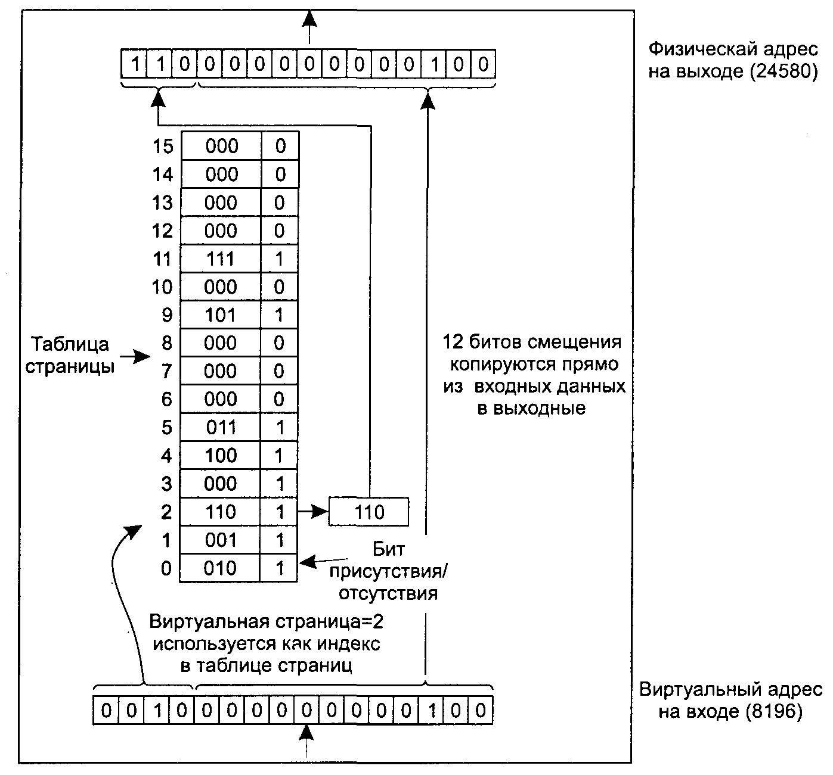
Рис. 4.11. Внутренняя операция диспетчера памяти в системе с шестнадцатью страницами размером 4 Кбайт

Номер виртуальной страницы используется как индекс в таблице страниц для поиска записи этой страницы. По записи в таблице страниц находится номер физического блока страницы (если это имеет место). Данный номер присоединяется к старшим разрядам числа смещения, замещая номер виртуальной страницы и тем самым формируя физический адрес, который может быть послан в память.
Назначение таблицы страниц заключается в отображении виртуальных страниц на страничные блоки. Говоря математически, таблица страниц — это функция, имеющая в качестве аргумента номер виртуальной страницы и получающая в результате номер физического блока. Используя результат действия этой функции, поле виртуальной страницы в виртуальном адресе может быть заменено полем страничного блока, таким образом, формируется физический адрес.
Несмотря на столь простое описание, нам придется столкнуться с двумя важными проблемами:
- Таблица страниц может быть слишком большой.
- Отображение должно быть быстрым.
Первый пункт следует из того факта, что современные компьютеры используют по крайней мере 32-разрядные виртуальные адреса. При размере страницы, скажем, 4 Кбайт, 32-разрядное адресное пространство будет состоять из одного миллиона страниц, а 64-разрядное адресное пространство будет включать в себя намного больше страниц, чем то количество, с которым вы захотите иметь дело. При одном миллионе страниц в виртуальном адресном пространстве таблица страниц должна состоять из одного миллиона записей. И помните, что каждый процесс нуждается в своей собственной таблице страниц (потому что у него есть свое собственное виртуальное адресное пространство).
Второй пункт — это вывод из того факта, что преобразование виртуальных адресов в физические должно быть выполнено для каждого обращения к ячейке памяти. Типичная команда процессора включает в себя слово-команду и часто также операнд памяти. В результате необходимо сделать 1,2 или иногда больше обращений к таблице страниц за команду. Если выполнение команды занимает, скажем, 4 не, то поиск в таблице страниц должен быть сделан меньше, чем за 1 не, чтобы преобразование виртуальных адресов не стало главным узким местом системы.
Потребность в огромном, но при этом быстром страничном отображении накладывает существенные ограничения на способы построения компьютеров. Хотя проблема наиболее серьезно встает для старших моделей семейства, она также появляется и для младших моделей, когда стоимость и соотношение цена/производительность имеют критическое значение. В этом и следующих разделах мы рассмотрим устройство таблицы страниц в деталях и покажем несколько аппаратных решений, которые использовались в реальных компьютерах.
Простейшее конструкторское решение (по крайней мере, концептуально) заключается в поддержании таблицы страниц, состоящей из массива быстрых аппаратных регистров с одной записью для каждой виртуальной страницы, индексированного по номерам виртуальных страниц, как показано на рис. 4.11. Когда процесс запускается, операционная система загружает в регистры таблицу страниц процесса, данные берутся из копии, хранящейся в оперативной памяти. Во время выполнения процесса таблице страниц больше не нужно обращаться к памяти. Преимущество этого метода заключается в его простоте и отсутствии необходимости обращений к памяти во время преобразования адресов. Недостатком является его потенциально высокая стоимость (если таблица страниц велика). Необходимость загрузки полной таблицы в регистры при каждом контекстном переключении наносит ущерб производительности.
Другая крайность заключается в том, что таблица страниц целиком располагается в оперативной памяти. Тогда все необходимое оборудование состоит из одного-единственного регистра, указывающего на начало таблицы страниц. Такая схема позволяет изменять карту памяти при контекстном переключении путем перезагрузки только одного регистра. Конечно, она имеет свой недостаток: во время выполнения каждой инструкции программы требуется одно или несколько обращений к памяти для чтения записей таблицы страниц. По этой причине данный метод редко используется в своем чистом виде, но ниже мы изучим несколько его разновидностей, имеющих намного более высокую производительность.
Многоуровневые таблицы страниц
Чтобы обойти проблему необходимости постоянного хранения в памяти огромных таблиц страниц, многие компьютеры используют многоуровневую таблицу страниц. Простой пример представлен на рис. 4.12. На рис. 4.12, а изображен 32-разрядный виртуальный адрес, который разделен на 10-разрядное поле РТ1, 10-разрядное поле РТ2 и 12-разрядное поле Offset (смещение). Так как под смещение отведено 12 бит, страницы имеют размер 4 Кбайт, и их всего 2²⁰.
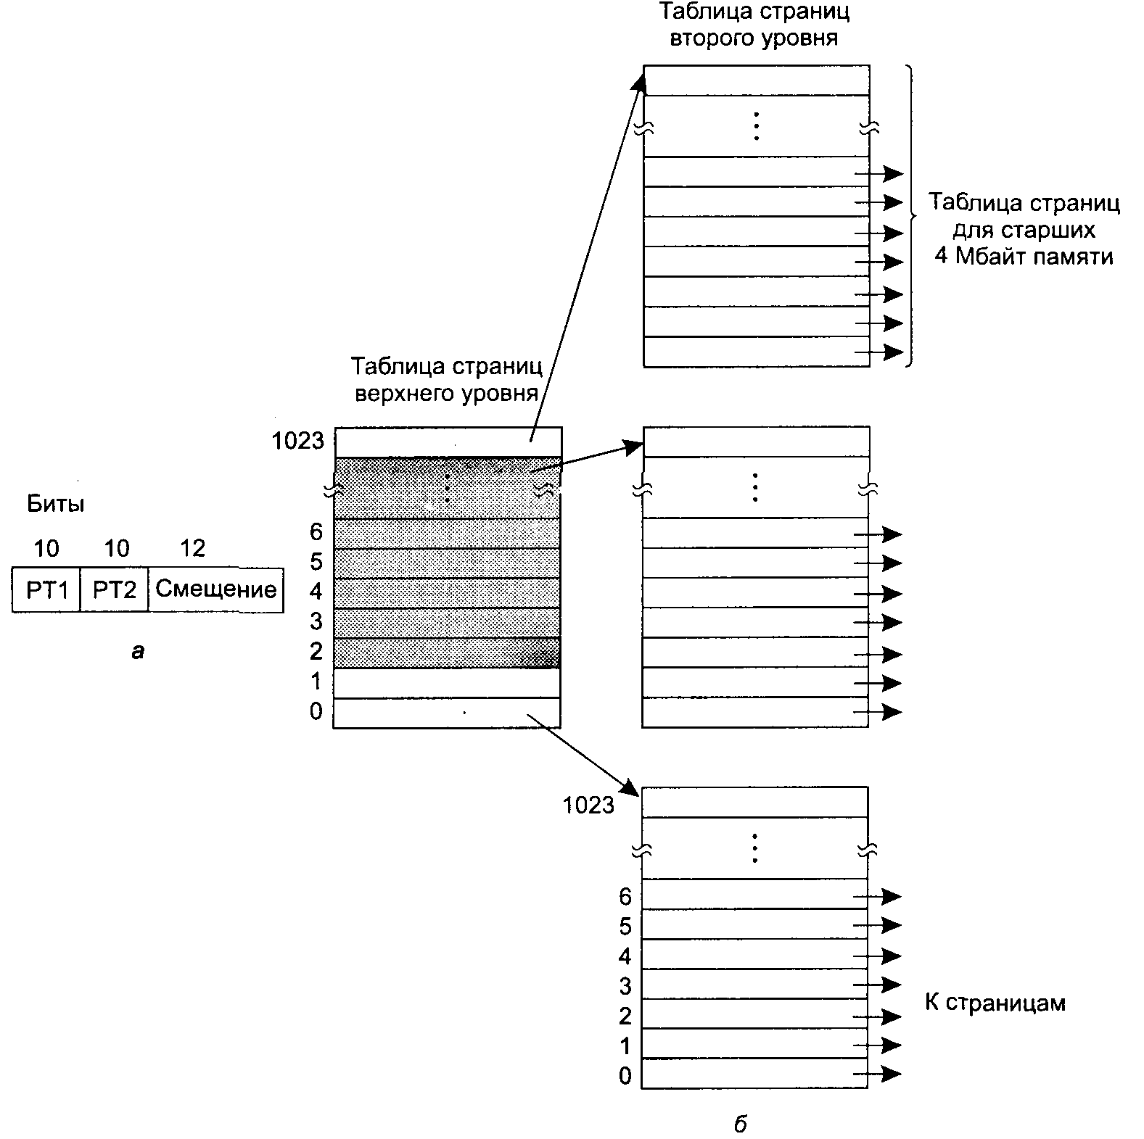
Рис. 4.12. 32-разрядные адреса с полями двух таблиц страниц (а); двухуровневая таблица страниц (б)

Секрет метода многоуровневой таблицы страниц заключается в том, чтобы избегать постоянного содержания в памяти всех таблиц страниц. В частности, те части, которые не нужны в данный момент, не должны храниться в памяти. Предположим, например, что процессу нужно 12 Мбайт, младшие 4 Мбайт памяти для текста программы, следующие 4 Мбайт для данных и старшие 4 Мбайт для стека. Между верхом данных и низом стека образуется гигантский свободный участок, который не используется.
На рис. 4.12, б мы видим, как в данном примере работает двухуровневая таблица страниц. Слева находится таблица страниц верхнего уровня с 1024 записями, соответствующими 10-разрядному полю РТ\. Когда виртуальный адрес предстает перед диспетчером памяти, он сначала выделяет поле РТ\ и использует его значение как индекс таблицы верхнего уровня. Каждая из этих 1024 записей представляет 4 М, потому что целое 4-гигабайтное (то есть 32-разрядное) виртуальное адресное пространство было нарезано на куски по 1024 байта.
Запись, место которой определяется по индексу в таблице страниц верхнего уровня, выдает адрес или номер страничного блока таблицы страниц второго уровня. Запись 0 в таблице страниц первого уровня указывает на таблицу страниц для текста программы, запись 1 указывает на таблицу страниц для данных, запись 1023 указывает на таблицу страниц для стека. Другие (заштрихованные) записи не используются. Поле РТ2 теперь используется как индекс в выбранной таблице второго уровня для поиска номера страничного блока самой страницы.
В качестве примера рассмотрим 32-разрядный адрес 0x00403004 (4 206 596 в десятичном виде), который соответствует байту 12 292 в данных. У этого виртуального адреса РТ1=1, РТ2=2 и Offset=4. Диспетчер памяти сначала использует поле РТ1, чтобы по индексу в таблице страниц верхнего уровня получить запись 1, которая соответствует адресам от 4 до 8 М. Затем он воспользуется полем РТ2, чтобы по индексу из только что найденной таблицы второго уровня извлечь запись 3, которая соответствует адресам от 12 288 до 16 383 внутри своего участка размером 4 М (то есть абсолютным адресам от 4 206 592 до 4 210 687). Эта запись содержит номер физического блока страницы, содержащей виртуальный адрес 0x00403004. Если данная страница не находится в памяти, бит Присутствия/отсутствия в записи таблицы страниц будет равен нулю, что приведет к страничному прерыванию. Если страница в памяти, то номер страничного блока, взятый из таблицы страниц второго уровня, присоединяется к смещению (4), создавая физический адрес. Этот адрес выставляется на шину и передается памяти.
Следует отметить одну интересную деталь на рис. 4.12. Хотя адресное пространство содержит больше миллиона страниц, фактически нужны только четыре таблицы: таблица верхнего уровня и таблицы нижнего уровня для памяти от 0 до 4 М, от 4 до 8 М и для верхних 4 М. Битам Присутствия/отсутствия для 1021 записи таблицы страниц верхнего уровня присвоено значение 0, что вызовет страничное прерывание при любом обращении к ним. Если это происходит, то операционная система заметит, что процесс пытается обратиться к области памяти, не предполагающей ссылок на нее, и предпримет соответствующее действие, например пошлет ему сигнал или уничтожит его. В описанном выше примере мы выбрали круглые значения для различных величин и выбрали размер поля РТ1, равный размеру поля РТ2, но в реальной практике, конечно, возможны другие цифры.
Система двухуровневой таблицы на рис. 4.12 может быть расширена для трех, четырех и больше уровней. Дополнительные уровни дадут большую гибкость, но сомнительно, что следует усложнять систему больше, чем до трех уровней.

Структура элемента таблицы страниц
Теперь от структуры таблиц страниц в целом мы перейдем к деталям отдельного элемента записи таблицы. Точная структура элемента в значительной мере зависит от машины, но виды представленной информации примерно одни и те же. На рис. 4.13 мы привели образец записи в таблице страниц. Ее длина изменяется от компьютера к компьютеру, но 32 бита — это наиболее распространенный размер. Наиболее важным полем является Номер страничного блока. Прежде всего, задачей отображения страниц является определение этой величины. За этим полем следует бит Присутствия/отсутствия. Если этот бит равен 1, запись имеет силу и может использоваться. Если он равен 0, виртуальная страница, которой соответствует эта запись, в данный момент отсутствует в памяти. Обращение к записи в таблице страниц, у которой этому биту присвоено нулевое значение, приводит к страничному прерыванию.
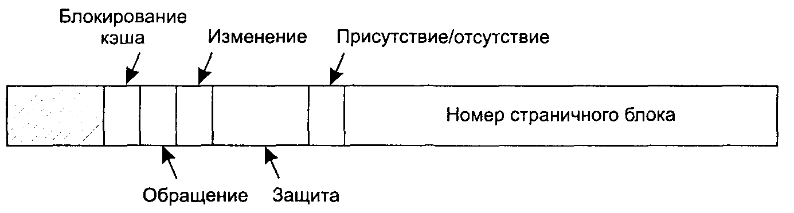
Рис. 4.13. Типичная запись в таблице страниц

Биты Защиты говорят о том, какие разрешены виды доступа к этой странице. В простейшей форме это поле содержит один бит, равный 1 для чтения/записи и равный 0 только для чтения. Более сложные схемы имеют три бита, по одному для допуска каждой из операций чтения, записи и выполнения страницы.
Биты Изменения и Обращения отслеживают использование страницы. Когда страница записывается, аппаратура автоматически устанавливает бит Изменение.. Этот бит учитывается, когда операционная система решает освободить страничный блок. Если страница в нем была изменена (то есть она «грязная»), то ее новая версия должна быть переписана на диск. Если она не была модифицирована (то есть страница «чистая»), ее можно просто удалить из памяти, так как все еще действительна копия на диске. Этот бит иногда называют грязным битом, так как он отражает состояние страницы.
Бит Обращения устанавливается всякий раз, когда происходит обращение к странице для чтения или записи. Его значение помогает операционной системе при выборе страницы для удаления из памяти, когда случается ошибка из-за отсутствия страницы. Страницы, не использующиеся в данный момент, являются лучшими кандидатами, чем находящиеся в работе. Этот бит играет важную роль в нескольких алгоритмах перемещения страниц, которые мы изучим позже в этой главе.
Наконец, последний бит позволяет запретить кэширование страницы. Это свойство важно для страниц, отображающихся не на память, а на регистры устройств. Если операционная система находится в цикле ожидания ответа от некоторого устройства ввода-вывода, которому была только что дана команда, существенно, чтобы аппаратура продолжала получать слово из устройства, а не использовало старую копию, находящуюся в кэш-памяти. При помощи этого бита кэширование можно отключить. Машины, имеющие отдельное пространство адресов ввода-вывода и не использующие отображения регистров ввода-вывода на память, не нуждаются в этом бите.
Заметим, что адрес места на диске, в котором хранится страница тогда, когда она не находится в памяти, не является частью таблицы страниц. Причина очень проста. Таблица страниц содержит только ту информацию, которая нужна аппаратуре для перевода виртуального адреса в физический. Информация, необходимая операционной системе для обработки страничных прерываний, хранится в программных таблицах внутри операционной системы. Аппаратуре она не нужна.

Буферы быстрого преобразования адреса (TLB)
В большинстве схем со страничной организацией памяти таблицы страниц хранятся в памяти из-за их значительного размера. Потенциально такое устройство оказывает колоссальное влияние на производительность. Рассмотрим, например, команду процессора, копирующую содержимое одного регистра в другой. В отсутствие страничной организации памяти эта команда приводит только к одному обращению к памяти для выборки самой команды. Если же память организована постранично, то будут необходимы дополнительные ссылки для доступа к таблице страниц. Так как скорость выполнения команд в основном ограничена скоростью, с которой центральный процессор выбирает команды и данные из памяти, необходимость двух обращений к таблице страниц на одну ссылку к памяти уменьшает производительность на 2/3. При таких условиях никто не стал бы использовать этот метод.
Разработчики компьютеров многие годы размышляли об этой проблеме и в результате придумали решение. Оно основано на наблюдении, что большинство программ склонно делать огромное количество обращений к небольшому количеству страниц, а не наоборот. Таким образом, в таблице страниц только малая доля записей читается интенсивно, остальная часть едва ли вообще используется.
В результате принятого решения компьютер снабжается небольшим аппаратным устройством, служащим для отображения виртуальных адресов в физические без прохода по таблице страниц. Это устройство, называемое буфером быстрого преобразования адреса (TLB — Translation Lookaside Buffer) или иногда ассоциативной памятью, продемонстрировано в табл. 4.1. Оно обычно находится внутри диспетчера памяти и состоит из нескольких записей. В этом примере их восемь, но фактически записей редко бывает больше 64. Каждая запись содержит информацию об одной странице, а именно: номер виртуальной страницы, бит, устанавливаемый при изменении страницы, код защиты (разрешения на чтение/ запись/выполнение) и номер физического страничного блока, в котором расположена эта страница. Эти поля однозначно соответствуют полям в таблице страниц. Еще один бит служит признаком того, действительна ли запись (то есть используется ли она в данный момент) или нет.
Таблица 4.1. Буфер быстрого преобразования памяти для увеличения скорости страничной подкачки
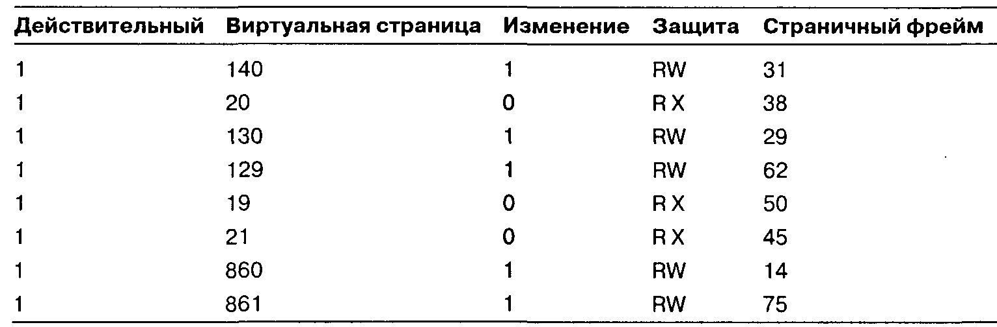

Пример, который мог бы сформировать TLB-буфер, изображенный на рис. 4.14, — это циклический процесс, располагающийся в виртуальных страницах 19, 20 и 21, поэтому эти записи в буфере на рис. 4.14 имеют защитные коды для чтения и выполнения. Основные данные, используемые в настоящее время (скажем, обрабатываемый массив), находятся в страницах 129 и 130. Страница 140 содержит индексы, требующиеся для вычислений массива. И наконец, в страницах 860 и 861 находится стек.
Теперь рассмотрим, как же функционирует буфер быстрого преобразования адреса (TLB). Когда виртуальный адрес представляется диспетчером памяти для отображения, аппаратура сначала убеждается в том, что номер его виртуальной страницы присутствует в буфере TLB путем сравнения адреса со всеми записями одновременно (то есть параллельно). Если найдено имеющее силу совпадение и обращение не нарушает биты защиты, страничный блок берется прямо из буфера TLB, без перехода к таблице страниц. Если номер виртуальной страницы присутствует в буфере TLB, но инструкция пытается записать что-то на страницу, доступную только для чтения, формируется ошибка защиты точно так же, как это происходило бы из самой таблицы страниц.
Интересная ситуация получается, если номер виртуальной страницы не находится в буфере быстрого преобразования адреса. Диспетчер памяти обнаруживает отсутствие страницы и выполняет обычный поиск в таблице страниц. Затем он удаляет одну из записей из буфера TLB и заменяет ее только что найденной записью из таблицы страниц. Таким образом, если эта страница снова вскоре будет затребована, во второй раз поиск окажется успешным, а не неудачным. Когда запись удаляется из буфера быстрого преобразования адреса, бит изменения копируется в запись таблицы страниц в памяти. Другие величины уже находятся там. Когда буфер TLB загружается из таблицы страниц, все поля берутся из памяти.
Программное управление буфером TLB
До сих пор мы предполагали, что каждая машина со страничной виртуальной памятью имеет таблицы страниц, распознаваемые аппаратным обеспечением и буфером быстрого преобразования адреса. При таком устройстве управление буфером TLB и обработка его ошибок выполняются полностью аппаратурой диспетчера памяти (MMU). Передача управления операционной системе происходит только тогда, когда страница отсутствует в памяти.
В прошлом это допущение было справедливо. Однако многие современные RISC-компьютеры, включая машины SPARC, MIPS, Alpha и HP PA, выполняют почти все страничное управление программно. На этих машинах записи буферы TLB явно загружаются операционной системой. Когда происходит неудачный поиск в буфере TLB, диспетчер памяти вместо того, чтобы переходить к таблице страниц для поиска и выбора необходимой страницы, формирует ошибку буфера TLB и передает проблему в руки операционной системы. Система должна найти страницу, удалить запись из буфера TLB, ввести новую запись и перезапустить прерванную инструкцию. И, конечно, все это должно быть сделано при помощи небольшого числа команд, потому что неудачи поиска в буфере быстрого преобразования адреса происходят намного чаще, чем ошибки из-за отсутствия страниц.
Достаточно удивительно то, что если буфер TLB имеет небольшой размер (скажем, 64 записи) для понижения частоты неудачных пропусков, программное управление буфером, оказывается, является приемлемо результативным. Главная выгода здесь заключается в намного более простом устройстве диспетчера памяти, что освобождает достаточное количество пространства в микросхеме процессора для кэша и других устройств, способных повысить производительность. Программное управление буфером быстрого преобразования адреса обсуждается в [333].
Для улучшения производительности на машинах, программно управляющих буфером TLB, разрабатывались различные стратегии поведения. Один подход состоит в попытке уменьшить как частоту неудачного поиска в буфере, так и его стоимость, когда он все-таки случается [19]. Чтобы уменьшить вероятность неудачного поиска в буфере TLB, иногда операционная система может интуитивно вычислить, какие страницы, возможно, будут использоваться следующими и предварительно загрузить записи для них в буфер TLB. Например, когда клиентский процесс посылает сообщение серверному процессу на той же самой машине, очень вероятно, что сервер вскоре должен будет начать работу. Зная это, система может также проверить, где находятся страницы кода сервера, данных и стека, пока прерывание обрабатывается, чтобы осуществить вызов send, и преобразовать их адреса из виртуальных в физические до того, как они смогут стать причиной ошибки TLB-буфера.
Обычный путь обработки неудачного поиска в буфере TLB, аппаратно или программно — это переход в таблицу страниц и выполнение операции индексации, чтобы определить место страницы, к которой происходит обращение. При осуществлении этого поиска программно возникает проблема, заключающаяся в том, что страницы, содержащиеся в таблице страниц, могут отсутствовать в буфере быстрого преобразования адреса, что вызовет дополнительные ошибки буфера TLB во время обработки. Их количество можно уменьшить, поддерживая большой (например, 4 Кбайт) программный кэш записей буфера TLB с фиксированным расположением в памяти, чьи страницы всегда хранятся в буфере TLB. Если сначала проверять программный кэш, операционная система может в значительной степени снизить количество неудачных поисков в буфере TLB.

Инвертированные таблицы страниц
Традиционные таблицы страниц, тип которых мы описывали до сих пор, требуют по одной записи на каждую виртуальную страницу, так как они индексируются по номеру этой страницы. Если адресное пространство состоит из 2³² байт с размером страницы 4096 байт, тогда в таблице страниц должно быть больше миллиона записей. При этом таблица страниц будет занимать минимум 4 Мбайт. В достаточно больших системах это, вероятно, выполнимо.
Однако поскольку 64-разрядные компьютеры встречаются все чаще, ситуация радикально меняется. Если теперь адресное пространство увеличилось до 2^{Ы} байт с размером страницы 4 Кбайт, нам требуется таблица страниц с 2⁵² записями. Если каждая запись равна 8 байтам, таблица займет больше 30 Тбайт. Выделение 30 Тбайт только для таблицы страниц нереально сейчас и не будет реальным когда-либо в будущем. Следовательно, для 64-разрядного страничного виртуального пространства необходимо другое решение.
Одним из таких решений является инвертированная таблица страниц. В этой модели таблица содержит по одной записи на страничный блок в реальной памяти, а не на страницу в виртуальном адресном пространстве. Например, при 64-разрядных виртуальных адресах, размере страниц 4 Кбайт и 256 Мбайт оперативной памяти инвертированная таблица страниц потребует всего лишь 65 536 записей. Каждая запись отслеживает, что (процесс, виртуальная страница) расположено в данном страничном блоке.
Хотя инвертированные таблицы страниц экономят значительное количество места, по крайней мере, когда виртуальное адресное пространство намного больше, чем физическая память, они имеют серьезный недостаток: перевод виртуального адреса в физический становится намного сложнее. Когда процесс п обращается к виртуальной странице р, аппаратное обеспечение не может больше найти физическую страницу, используя номер р в качестве индекса в таблице страниц. Вместо этого оно должно производить поиск записи (п, р) во всей инвертированной таблице страниц. Более того, этот поиск должен выполняться при каждом обращении к памяти, а не только при страничном прерывании. Операция поиска в таблице размером 64 К при каждой ссылке к памяти вовсе не увеличит скорость вашей машины.
Выйти из этого затруднительного положения можно, используя буфер быстрого преобразования адреса (TLB). Если буфер TLB может содержать все часто используемые страницы, трансляция адреса будет происходить так же быстро, как и с обычными таблицами страниц. Но при неудачном поиске в буфере TLB поиск в инвертированной таблице страниц должен выполняться программно. Один из возможных способов усовершенствовать его — поддерживать хэш-таблицу виртуальных адресов. Все виртуальные страницы, находящиеся в данный момент в памяти и имеющие одинаковое значение хэш-функции, сцепляются друг с другом, как показано на рис. 4.14. Если хэш-таблица состоит из такого же количества ячеек, сколько в машине физических страниц, средняя цепочка будет длиной только в одну запись, что значительно увеличит скорость отображения адресов. Как только найден номер страничного блока, новая пара (виртуальная, физическая) помещается в буфер TLB.
Инвертированные таблицы страниц в настоящее время используются на некоторых рабочих станциях компаний IBM и Hewlett-Packard и будут встречаться все чаще, так как 64-разрядные машины получают все более широкое распространение. Некоторые другие методы управления виртуальной памятью большого размера можно найти в [159, 320, 321].
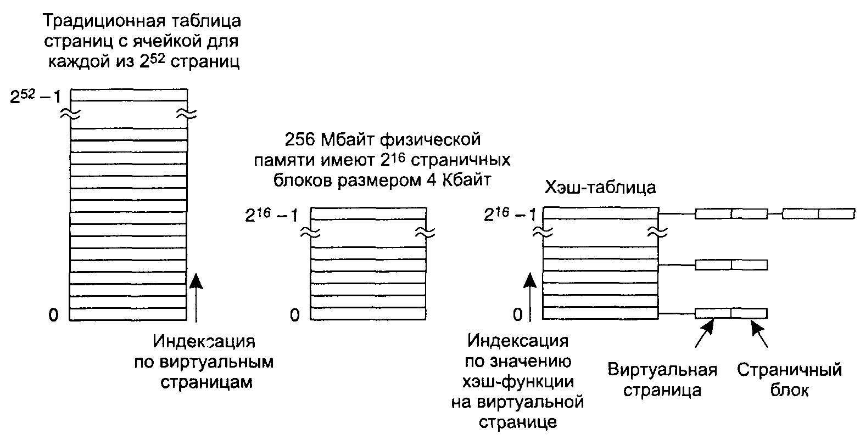
Рис. 4.14. Сравнение традиционной таблицы странице инвертированной

Алгоритмы замещения страниц
Когда происходит страничное прерывание, операционная система должна выбрать страницу для удаления из памяти, чтобы освободить место для страницы, которую нужно перенести в память. Если удаляемая страница была изменена за время своего присутствия в памяти, ее необходимо переписать на диск, чтобы обновить копию, хранящуюся там. Однако если страница не была модифицирована (например, она содержит текст программы), копия на диске уже является самой новой и ее не надо переписывать. Тогда страница, которую нужно прочитать, просто считывается поверх выгружаемой страницы.
Хотя в принципе можно при каждом страничном прерывании выбирать случайную страницу для удаления из памяти, производительность системы заметно повышается, когда предпочтение отдается редко используемой странице. Если выгружается страница, обращения к которой происходят часто, велика вероятность, что вскоре опять потребуется ее возврат в память, что даст в результате дополнительные издержки. Теме разработки алгоритмов замены страницы было посвящено много работ, как теоретических, так и экспериментальных. Ниже мы опишем некоторые из наиболее важных алгоритмов.
Следует отметить, что проблема «страничного обмена» также встает и в других областях конструирования компьютеров. Например, у большинства компьютеров есть один или несколько кэшей, состоящих из используемых в последнее время 32-байтовых или 64-байтовых блоков памяти. Когда кэш заполнен, необходимо выбрать некоторые блоки для удаления. Эта проблема практически аналогична замещению страниц лишь с одной разницей, заключающейся в меньшем масштабе времени (операция должна быть выполнена за несколько наносекунд, а не миллисекунд, как для замены страниц). Причиной для более короткого промежутка времени является то, что неудачный поиск блока в кэше обрабатывается из основной памяти, в которой не тратится время на поиск нужного цилиндра диска и нет задержки из-за его вращения.
Второй пример встречается на web-серверах. Сервер может хранить определенное количество часто используемых web-страниц в своей кэш-памяти. Однако когда кэш-память заполняется целиком и происходит обращение к новой странице, должно приниматься решение о том, какую из страниц выгружать. Здесь применимы те же рассуждения, что и для страниц в виртуальной памяти, с той разницей, что web-страницы никогда не изменяются в кэше, поэтому для них всегда есть свежая копия на диске. В системе виртуальной памяти страницы в оперативной памяти могут быть «чистыми» или «грязными».
Оптимальный алгоритм
Наилучший из возможных алгоритмов замещения страниц легко описать, но невозможно осуществить. Он действует так. В тот момент, когда происходит страничное прерывание, в памяти находится некоторый набор страниц. К одной из этих страниц будет обращаться следующая команда процессора (к странице, содержащей требуемую команду). На другие страницы, возможно, не будет ссылок в течение следующих 10,100 или даже 1000 команд. Каждая страница может быть помечена количеством команд, которые будут выполняться перед первым обращением к этой странице.
Оптимальный страничный алгоритм просто сообщает, что должна быть выгружена страница с наибольшей меткой. Если одна страница не будет использоваться в течение 8 млн команд, а другая — в течение 6 млн инструкций, удаление первой отодвинет в будущее на возможно максимальный срок страничное прерывание, которое вернет ее назад. Компьютеры, подобно людям, пытаются отложить неприятные события настолько, насколько это возможно.
С этим алгоритмом связана только одна проблема: он невыполним. В момент страничного прерывания операционная система не имеет возможности узнать, когда произойдет следующее обращение к каждой странице. (Мы рассматривали аналогичную ситуацию раньше, когда обсуждали алгоритм планирования «кратчайшая задача — первая»: как система может сказать, какая из задач самая короткая?) Тем не менее, выполняя программу на модели и следя за всеми обращениями к страницам, оптимальную замену можно осуществить при втором запуске, используя информацию о ссылках на страницы, собранную во время первого запуска.
В этом случае можно сравнивать производительность реализуемых алгоритмов с наилучшим. Если операционная система добивается производительности, скажем, всего на один процент ниже, чем при работе оптимального алгоритма, усилия, потраченные на поиск лучшего алгоритма, повысят продуктивность схемы максимум на 1 %.
Чтобы избежать возможных недоразумений, следует прояснить, что полученный протокол обращений к страницам относится только к одной хорошо спланированной программе и, кроме того, к определенным входным данным. Таким образом, алгоритм замещения страниц, выведенный из него, будет характерен только для этой программы с именно этими входными данными. Хотя такой метод полезен для оценки алгоритмов замещения страниц, он не используется в практических системах. Ниже мы изучим алгоритмы, которые являются применимыми в реальных системах.

Алгоритм NRU — не использовавшаяся в последнее время страница
Чтобы дать возможность операционной системе собирать полезные статистические данные о том, какие страницы используются, а какие — нет, большинство компьютеров с виртуальной памятью поддерживают два статусных бита, связанных с каждой страницей. Бит R (Referenced — обращения) устанавливается всякий раз, когда происходит обращение к странице (чтение или запись). Бит М (Modified — изменение) устанавливается, когда страница записывается (то есть изменяется). Биты содержатся в каждом элементе таблицы страниц, как показано на рис. 4.13. Важно реализовать обновление этих битов при каждом обращении к памяти, поэтому необходимо, чтобы они задавались аппаратно. Если однажды бит был установлен в 1, то он остается равным 1 до тех пор, пока операционная система программно не вернет его в состояние 0.
Если аппаратное обеспечение не поддерживает эти биты, их можно смоделировать следующим образом. Когда процесс запускается, все его записи в таблице страниц помечаются как отсутствующие в памяти. Как только происходит обращение к странице, происходит страничное прерывание. Затем операционная система устанавливает бит R (в своих внутренних таблицах); изменяет запись в таблице страниц, чтобы она указывала на корректную страницу с режимом READ ONLY (только для чтения), и перезапускает команду. Если страница позднее записывается, происходит другое страничное прерывание, позволяющее операционной системе установить бит М и изменить состояние страницы на READ/WRITE (чтение/запись).
Биты R и М могут использоваться для построения простого алгоритма замещения страниц, описанного ниже. Когда процесс запускается, оба страничных бита для всех его страниц операционной системой установлены на 0. Периодически (например, при каждом прерывании по таймеру) бит R очищается, чтобы отличить страницы, к которым давно не происходило обращения от тех, на которые были ссылки.
Когда возникает страничное прерывание, операционная система проверяет все страницы и делит их на четыре категории на основании текущих значений битов R u M:
Класс 0: не было обращений и изменений. Класс 1: не было обращений, страница изменена. Класс 2: было обращение, страница не изменена. Класс 3: произошло и обращение, и изменение.
Хотя класс 1 на первый взгляд кажется невозможным, такое случается, когда у страницы из класса 3 бит R сбрасывается во время прерывания по таймеру. Прерывания по таймеру не стирают бит М, потому что эта информация необходима для того, чтобы знать, нужно ли переписывать страницу на диске или нет. Поэтому если бит R устанавливается на ноль, а М остается нетронутым, страница попадает в класс 1.
Алгоритм NRU (Not Recently Used — не использовавшийся в последнее время) удаляет страницу с помощью случайного поиска в непустом классе с наименьшим номером. В этом алгоритме подразумевается, что лучше выгрузить измененную страницу, к которой не было обращений по крайней мере в течение одного тика системных часов (обычно 20 мс), чем стереть часто используемую страницу. Привлекательность алгоритма NRU заключается в том, что он легок для понимания, умеренно сложен в реализации и дает производительность, которая, конечно, не оптимальна, но может вполне оказаться достаточной.

Алгоритм FIFO — первым прибыл — первым обслужен
Другим требующим небольших издержек алгоритмом является FIFO (First-In, First-Out — «первым прибыл — первым обслужен»). Чтобы проиллюстрировать его работу, рассмотрим универсам, на полках которого можно выставить ровно k различных продуктов. Он предлагает новую удобную пищу: растворимый, глубоко замороженный, экологически чистый йогурт, который можно мгновенно приготовить в микроволновой печи. Покупатели тут же обратили внимание на этот продукт, поэтому наш ограниченный в размерах супермаркет, для того чтобы продавать йогурт, должен избавиться от одного из старых товаров.
Один из вариантов состоит в том, чтобы найти продукт, который супермаркет продает дольше всего (то есть что-нибудь, что начали реализовывать 120 лет назад), и освободить от него магазин на том основании, что им никто больше не интересуется. В действительности супермаркет хранит перечень всех продаваемых в данный момент товаров, упорядоченный по времени их появления. Каждый новый продукт помещается в конец перечня, а из начала списка удаляется одно старое наименование.
Ту же самую идею можно применить в качестве алгоритма замещения страниц. Операционная система поддерживает список всех страниц, находящихся в данный момент в памяти, в котором первая страница является старейшей, а страницы в хвосте списка попали в него совсем недавно. Когда происходит страничное прерывание, выгружается из памяти страница в голове списка, а новая страница добавляется в его конец. Если алгоритм FIFO использовать в магазине, то он может удалить воск для усов, но также может удалить и муку, соль или масло. Применительно к компьютерам возникает та же проблема. По этой причине алгоритм FIFO редко используется в своей исходной форме.

Алгоритм «вторая попытка»
В простейшем варианте алгоритма FIFO, который, позволяет избежать проблемы вытеснения из памяти часто используемых страниц, у самой старейшей страницы изучается бит R. Если он равен 0, страница не только находится в памяти долго, она вдобавок еще и не используется, поэтому немедленно заменяется новой. Если же бит R равен 1, то ему присваивается значение 0, страница переносится в конец списка, а время ее загрузки обновляется, то есть считается, что страница только что попала в память. Затем процедура продолжается.
Работа этого алгоритма, называемого «второй попыткой» (second chance), показана на рис. 4.15, а. Здесь изображены страницы от А до Н, хранящиеся в связанном списке и отсортированные по времени их поступления в память. Числа над страницами обозначают их время загрузки в память.
Предположим, что в момент времени 20 происходит страничное прерывание. Самой старшей страницей является страница Л, она была загружена в память во время 0, когда начал работу процесс. Если бит R страницы А равен 0, она выгружается из памяти или путем записи на диск (если страница «грязная»), или просто удаляется (если она «чистая»). Во втором случае, если бит R равен 1, страница А передвигается в конец списка, а ее «загрузочное время» принимает текущее значение (20). При этом бит R очищается. Поиск подходящей страницы продолжается; следующей проверяется страница В.
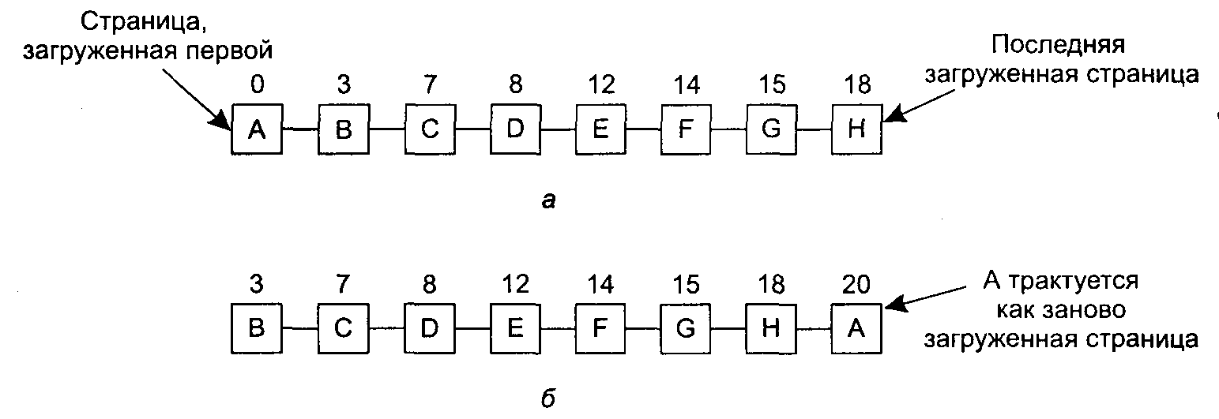
Рис. 4.15. Действие алгоритма «вторая попытка»: страницы, отсортированные в порядке очереди (FIFO) (а); список страниц, если страничное прерывание произошло во время 20, а страница А имеет бит Я, равный 0 (б)

Алгоритм «вторая попытка» ищет в списке самую старую страницу, к которой не было обращений в предыдущем временном интервале. Если же происходили ссылки на все страницы, то «вторая попытка» превращается в обычный алгоритм FIFO. Представьте, что у всех страниц на рис. 4.15, я бит R равен 1. Одну за другой передвигает операционная система страницы в конец списка, очищая бит R каждый раз, когда она перемещает страницу в хвост. Наконец, она вернется к странице А, но теперь уже ее биту R присвоено значение 0. В этот момент страница А выгружается из памяти. Таким образом, алгоритм всегда успешно завершает свою работу.
Алгоритм «часы»
Хотя алгоритм «вторая попытка» является корректным, он слишком неэффективен, потому что постоянно передвигает страницы по списку. Поэтому лучше хранить все страничные блоки в кольцевом списке в форме часов, как показано на рис. 4.16. Стрелка указывает на старейшую страницу.
Когда происходит страничное прерывание, проверяется та страница, на которую направлена стрелка. Если ее бит R равен 0, страница выгружается, на ее место в часовой круг встает новая страница, а стрелка сдвигается вперед на одну позицию. Если бит R равен 1, то он сбрасывается, стрелка перемещается к следующей странице. Этот процесс повторяется до тех пор, пока не находится та страница, у которой бит R = 0. Неудивительно, что этот алгоритм называется «часы». Он отличается от алгоритма «вторая попытка» только своей реализацией.
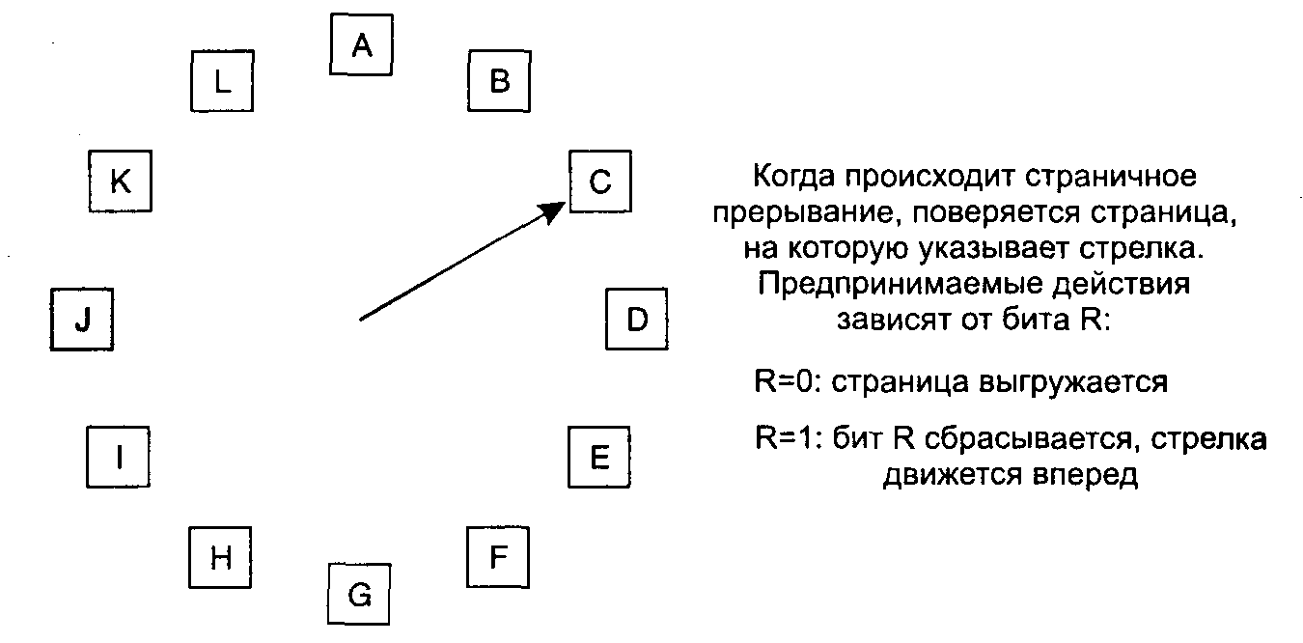
Рис. 4.16. Алгоритм замещения страниц «часы»

Алгоритм LRU — страница, не использовавшаяся дольше всего
В основе этой неплохой аппроксимации оптимального алгоритма лежит наблюдение, что страницы, к которым происходило многократное обращение в нескольких последних командах, вероятно, также будут часто использоваться в следующих инструкциях. И наоборот, можно полагать, что страницы, к которым ранее не возникало обращений, не будут употребляться в течение долгого времени. Эта идея привела к следующему реализуемому алгоритму: когда происходит страничное прерывание, выгружается из памяти страница, которая не использовалась дольше всего. Такая стратегия замещения страниц называется LRU (Least Recently Used — «менее недавно», то есть наиболее давно использовавшаяся страница).
Хотя алгоритм LRU теоретически реализуем, он не является дешевым. Для полного осуществления алгоритма LRU необходимо поддерживать связный список всех содержащихся в памяти страниц, где последняя использовавшаяся страница находится в начале списка, а та, к которой дольше всего не было обращений, — в конце. Сложность заключается в том, что список должен обновляться при каждом обращении к памяти. Поиск страницы, ее удаление, а затем вставка в начало списка — это операции, поглощающие очень много времени, даже если они выполняются аппаратно (если предположить, что необходимое оборудование можно сконструировать).
Однако существуют другие способы реализации алгоритма LRU с помощью специального оборудования. Для первого метода требуется оснащение компьютера 64-разрядным аппаратным счетчиком С, который автоматически возрастает после каждой команды. Кроме того, каждая запись в таблице страниц должна иметь поле, достаточно большое для хранения значения счетчика. После каждого обращения к памяти текущая величина счетчика С запоминается в записи таблицы, соответствующей той странице, к которой произошла ссылка. А если возникает стра ничное прерывание, операционная система проверяет все значения счетчиков в таблице страниц и ищет наименьшее. Эта страница является не использовавшейся дольше всего.
Теперь рассмотрим второй вариант аппаратной реализации алгоритма LRU. На машине с п страничными блоками оборудование LRU может поддерживать матрицу п х п бит, изначально равных нулю. Всякий раз, когда происходит обращение к страничному блоку k, аппаратура сначала присваивает всем битам строки k значение 1, затем приравнивает к нулю все биты столбца k. В любой момент времени строка, двоичное значение которой наименьшее, является не использовавшейся дольше всего. Работа этого алгоритма продемонстрирована на рис. 4.17, где рассматриваются четыре страничных блока и следующий порядок обращения к страницам:
01232 10323
После ссылки на страницу 0 мы получаем ситуацию, показанную на рис. 4.17, а; после обращения к странице 1 — рис. 4.17, б и т. д.
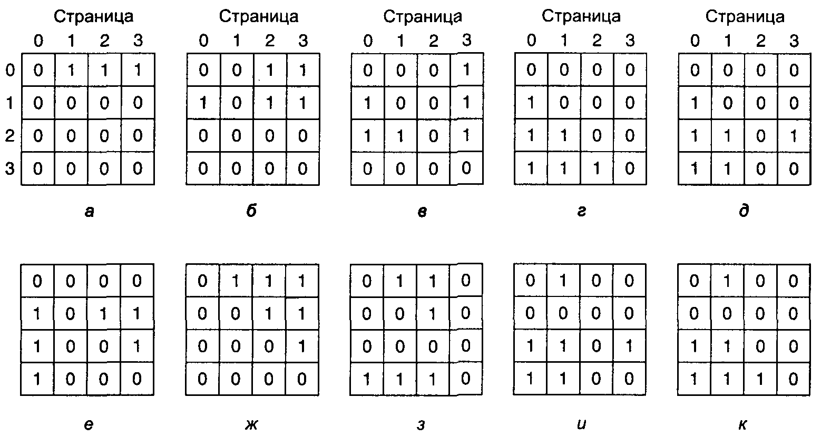
Рис. 4.17. Алгоритм LRU, использующий матрицу. Обращения к страницам происходят в порядке: 0, 1, 2, 3, 2, 1, 0, 3, 2, 3

Программное моделирование алгоритма LRU
Хотя оба описанных выше алгоритма LRU в принципе осуществимы, очень мало (если вообще такие есть) машин оснащено подобным оборудованием, поэтому разработчики операционных систем для компьютеров, не имеющих такой аппаратуры, редко используют эти алгоритмы. Вместо этого требуется программно реализуемое решение. Одна из разновидностей схемы LRU называется алгоритмом NFU (Not Frequently Used — редко использовавшаяся страница). Для него необходим программный счетчик, связанный с каждой страницей в памяти, изначально равный нулю. Во время каждого прерывания по таймеру операционная система исследует все страницы в памяти. Бит R каждой страницы (он равен 0 или 1) прибавляется к счетчику. В сущности, счетчики пытаются отследить, как часто происходило обращение к каждой странице. При страничном прерывании для замещения выбирается страница с наименьшим значением счетчика.
Основная проблема, возникающая при работе с алгоритмом NFU, заключается в том, что он никогда ничего не забывает. Например, в многоходовом компиляторе страницы, которые часто использовались во время первого прохода, могут все еще иметь высокое значение счетчика при более поздних проходах. Фактически, если случается так, что первый проход занимает самое долгое время выполнения из всех, страницы, содержащие программный код для следующих проходов, могут всегда иметь более низкое значение счетчика, чем страницы первого прохода. Следовательно, операционная система удалит полезные страницы вместо тех, которые больше не нужны.
К счастью, небольшая доработка алгоритма NFU делает его способным моделировать алгоритм LRU достаточно хорошо. Изменение состоит из двух частей. Во-первых, каждый счетчик сдвигается вправо на один разряд перед прибавлением бита R. Во-вторых, бит R добавляется в крайний слева, а не в крайний справа бит счетчика.
На рис. 4.18 продемонстрировано, как работает видоизмененный алгоритм, известный под названием «старение» (aging). Предположим, что после первого тика часов биты R для страниц от 0 до 5 имеют значения 1,0, 1,0, 1, 1 соответственно (у страницы 0 бит R равен 1, у страницы 1 R = 0, у страницы 2 R = 1 и т. д.). Другими словами, между тиком 0 и тиком 1 произошло обращение к страницам 0, 2, 4 и 5, их биты R приняли значение 1, остальные сохранили значение 0. После того как шесть соответствующих счетчиков сдвинулись на разряд и бит R занял крайнюю слева позицию, счетчики получили значения, показанные на рис. 4.18, а. Остальные четыре колонки рисунка изображают шесть счетчиков после следующих четырех тиков часов.
Когда происходит страничное прерывание, удаляется та страница, чей счетчик имеет наименьшую величину. Ясно, что счетчик страницы, к которой не было обращений, скажем, за четыре тика, будет начинаться с четырех нулей и, таким образом, иметь более низкое значение, чем счетчик страницы, на которую не ссылались в течение только трех тиков часов.
Эта схема отличается от алгоритма LRU в двух случаях. Рассмотрим страницы 3 и 5 на рис. 4.18, д. Ни к одной из них не было обращений за последние два тика, к обеим было обращение за предшествующий этому тик. Следуя алгоритму LRU, при удалении страницы из памяти мы должны выбрать одну из этих двух. Проблема в том, что мы не знаем, к какой из них позже произошло обращение в интервале времени между тиками 1 и 2. Записывая только один бит за промежуток времени, мы теряем возможность отличить более ранние от более поздних обращений в этом интервале времени. Все, что мы можем сделать — это выгрузить страницу 3, потому что к странице 5 также обращались двумя тиками раньше, а к странице 3 — нет.
Второе отличие между алгоритмами LRU и «старения» заключается в том, что в последнем счетчик имеет конечное число разрядов, например 8. Предположим, что каждая из двух страниц имеет значение счетчика, равное 0. В данной ситуации мы только случайным образом можем выбрать одну из них. На самом деле может оказаться, что к одной странице в последний раз обращались 9 тиков назад, а к другой — 1000. И мы не имеем возможности увидеть это. На практике, однако, обычно достаточно 8 битов при тике системных часов около 20 мс. Если к странице не обращались в течение 160 мс, очень вероятно, что она не важна.
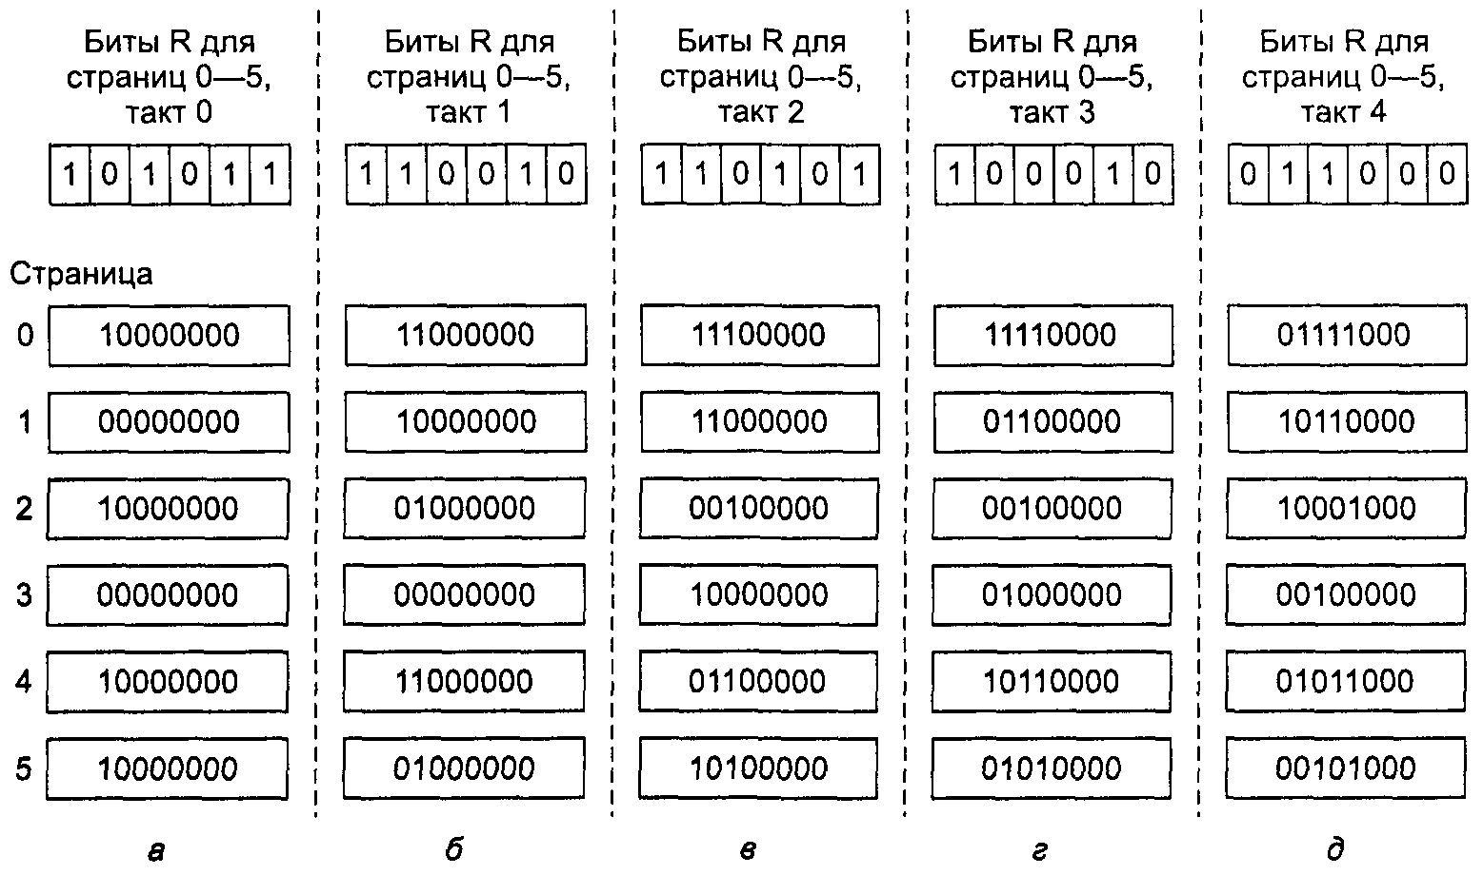
Рис. 4.18. Алгоритм старения программно моделирует алгоритм LRU. Здесь изображены шесть страниц после пяти тиков часов от (а) до (д)

Алгоритм «рабочий набор» _{г}
В простейшей схеме страничной подкачки в момент запуска процессов нужные им страницы отсутствуют в памяти. Как только центральный процессор пытается выбрать первую команду, он получает страничное прерывание, побуждающее операционную систему перенести в память страницу, содержащую первую инструкцию. Обычно следом быстро происходят страничные прерывания для глобальных переменных и стека. Через некоторое время в памяти скапливается большинство необходимых процессу страниц, и он приступает к работе с относительно небольшим количеством ошибок из-за отсутствия страниц. Этот метод называется замещением страниц по запросу (demand paging), потому что страницы загружаются в память по требованию, а не заранее.
Конечно, достаточно легко написать тестовую программу, систематически читающую все страницы в огромном адресном пространстве, вызывая так много страничных прерываний, что будет не хватать памяти для их обработки. К счастью, большинство процессов не работают таким образом. Они характеризуются локальностью обращений, означающей, что во время выполнения любой фразы процесс обращается только к сравнительно небольшой части своих страниц. Каждый проход многоходового компилятора, например, обращается только к части от общего количества страниц, и каждый раз к другой части.
Множество страниц, которое процесс использует в данный момент, называется рабочим набором ([89, 92]). Если рабочий набор целиком находится в памяти, процесс будет работать, не вызывая большого количества ошибок, до тех пор пока он не перейдет к другой фазе выполнения (то есть к следующему проходу компилятора). Если доступная память слишком мала для того, чтобы содержать полный рабочий набор, процесс вызовет много страничных прерываний и будет работать медленнее, так как выполнение инструкции занимает несколько наносекунд, а чтение страницы с диска обычно требует 10 мс. При скорости одна или две команды за 10 мс для завершения программы понадобятся века. Говорят, что программа, вызывающая страничное прерывание каждые несколько команд, пробуксовывает (thrashing) [90].
В многозадачных системах процессы часто перемещаются на диск (то есть все их страницы удаляются из памяти), чтобы позволить другим процессам получить доступ к центральному процессору. Возникает вопрос, что делать, когда процесс снова загружается в память. С формальной точки зрения делать ничего не нужно. Процесс будет вызывать одно за другим страничные прерывания до тех пор', пока не загрузится в память весь его рабочий набор. Проблема в том, что наличие 20, 100 или даже 1000 страничных прерываний при каждой загрузке процесса сильно замедляет работу системы и, кроме того, тратит впустую значительное количество времени работы центрального процессора, так как обработка страничного прерывания операционной системой требует нескольких миллисекунд работы процессора.
Поэтому многие системы со страничной организацией пытаются отслеживать рабочий набор каждого процесса и обеспечивают его нахождение в памяти до запуска процесса. Такой подход носит название модели рабочего набора [91]. Он разработан для того, чтобы значительно снизить процент страничных прерываний. Загрузка страниц перед тем, как разрешить процессу работать, также называется опережающей подкачкой страниц (prepaging). Заметьте, что рабочий набор изменяется с течением времени.
Давно известно, что большинство программ не обращаются к своему адресному пространству равномерно; чаще всего ссылки группируются на небольшом количестве страниц. Обращение к памяти может быть выборкой команды, данных или сохранением данных. В любой момент времени t существует множество страниц, использовавшихся за k последних обращений к памяти. Это множество w(k, i) и есть рабочий набор. Так как все недавние обращения к памяти для k > 1 обязательно должны были обращаться ко всем страницам, использовавшимся для k= 1 обращения к памяти, то есть к последней и, возможно, еще к некоторым страницам, w{k, t) является монотонно неубывающей функцией от k. Функция w(k, t) ограничена для больших k, потому что программа не может обращаться к большему количеству страниц, чем содержится в ее адресном пространстве, кроме того, редкие программы обращаются ко всем страницам адресного пространства. На рис. 4.19 изображена зависимость размера рабочего набора от k.
Тот факт, что большинство программ случайным образом обращается к небольшому числу страниц, но это множество медленно изменяется во времени, объясняет быстрое возрастание функции в начале и затем медленное увеличение для больших k. Например, программа, которая выполняет цикл, затрагивающий две страницы и использующий данные на четырех страницах, может обращаться ко всем шести страницам через каждые 1000 инструкций, но самое последнее обращение к некоторым другим страницам могло произойти миллионом команд раньше, во время начальной загрузки фазы. Вследствие этого асимптотического характера содержимое рабочего набора не чувствительно к выбранной величине k. Существует широкий диапазон значений k, для которых рабочий набор постоянен. Поскольку рабочий набор медленно меняется со временем, можно сделать разумное предположение, что те страницы, которые будут нужны для возобновления работы программы, составляют основу рабочего набора во время последней остановки процесса. Опережающая подкачка страниц заключается в загрузке рабочего набора до того, как процессу разрешается возобновиться.
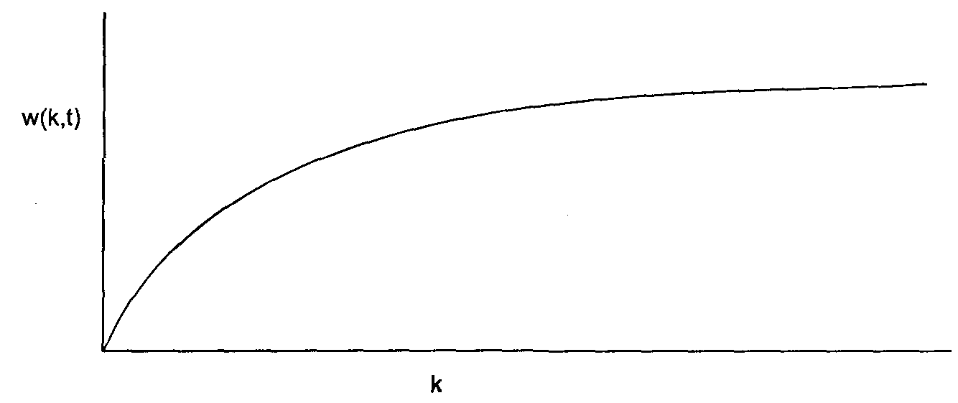
Рис. 4.19. Рабочий набор — это множество страниц, используемых к последними обращениями к памяти. Функция w(k, t) представляет собой размер рабочего набора в момент времени t

Чтобы реализовать модель рабочего набора, необходимо, чтобы операционная система отслеживала, какие страницы в нем находятся. Наличие этой информации также немедленно приводит к возможному алгоритму замещения страниц: когда происходит страничное прерывание, ищется и выгружается страница, не находящаяся в рабочем наборе. Для реализации такого алгоритма нужен точный метод определения того, какая страница находится в рабочем наборе, а какая в него не включена в любой заданный момент времени.
Как мы упоминали выше, рабочим набором является множество страниц, использовавшихся в k последних обращениях к памяти (некоторые авторы используют k последних страничных обращений, но выбор произволен). Для осуществления алгоритма «рабочий набор» заранее нужно назначить значение k. Как только некоторая величина выбрана, после каждого обращения к памяти набор страниц, используемых за предыдущие k обращений, определяется единственным образом.
Конечно, наличие действующего определения рабочего набора вовсе не означает, что существует эффективный способ отслеживания его в реальном времени, то есть во время выполнения программы. Можно было бы придумать сдвигающийся регистр длины k, который смещается влево на одну позицию при каждом обращении к памяти и записывает номер последней использовавшейся страницы в крайнюю правую позицию. Все k номеров страниц в сдвигающемся регистре входили бы в рабочий набор. Теоретически в момент страничного прерывания содержимое этого регистра могло бы считываться и сохраняться. Затем удалялись бы дублирующиеся страницы. В результате мы бы получали рабочий набор. Однако поддержка сдвигающегося регистра и его обработка при страничном прерывании чрезвычайно дороги, поэтому данная техника никогда не употребляется на деле.
Вместо нее используются различные аппроксимации. Применяемый в большинстве случаев подход заключается в том, чтобы оставить идею подсчета k последних обращений к памяти и вместо этого использовать время выполнения программы. Например, вместо определения рабочего набора как множества страниц, на которые ссылались при предыдущих 10 млн обращений к памяти, мы можем определить его как множество страниц, использовавшихся в течение последних 100 мс времени выполнения. На практике это определение имеет тот же смысл, но намного упрощает реализацию алгоритма. Заметим, что для каждого процесса считается только его собственное время работы. Таким образом, если процесс стартовал во время Г и занял процессор на 40 мс за реальное время Т+ 100 мс, для определения рабочего набора его время равно 40 мс. Время работы процессора, которое фактически использовал процесс с момента запуска, часто называется текущим виртуальным временем. При таком приближении рабочий набор процесса — это множество страниц, к которому он обращался за последние т секунд виртуального времени.
Теперь рассмотрим алгоритм замещения страниц, основанный на рабочем наборе. Его базовая идея заключается в том, чтобы найти страницу, не включенную в рабочий набор, и выгрузить ее. На рис. 4.20 изображена часть таблицы страниц для некоторой машины. Поскольку в качестве кандидатов на удаление рассматриваются только те страницы, которые в настоящее время находятся в памяти, отсутствующие в памяти страницы этим алгоритмом игнорируются. Каждая запись содержит (по крайней мере) два элемента информации: приближенное время, в которое страница использовалась в последний раз, и бит R (обращения). Пустые белые прямоугольники символизируют другие поля, ненужные для данного алгоритма, такие как номер страничного блока, биты защиты и бит М (изменения).
Алгоритм работает следующим образом. Предполагается, что аппаратное обеспечение устанавливает биты R и M, как мы описывали выше. Предполагается также, что периодическое прерывание по таймеру вызывает запуск программы, очищающей бит R при каждом тике часов. При каждом страничном прерывании исследуется таблица страниц и ищется страница, подходящая для удаления из памяти.
В процессе обработки каждой записи проверяется бит R. Если он равен 1, текущее виртуальное время записывается в поле Время последнего использования (Time of last use) в таблице страниц, указывая, что страница использовалась в тот момент, когда произошло прерывание. Так как к странице было обращение в течение данного такта, ясно, что она находится в рабочем наборе и не является кандидатом на удаление (предполагается, что т охватывает несколько тиков часов).
Если бит R равен 0, это означает, что к странице не было обращений в течение последнего тика часов и она может быть кандидатом на удаление. Чтобы понять, нужно ли ее выгружать, вычисляется ее возраст, то есть текущее виртуальное время минус ее Время последнего использования, и сравнивается с т. Если возраст больше величины х, это означает, что страница более не находится в рабочем наборе. Она стирается, а на ее место загружается новая страница. Однако сканирование таблицы продолжается, обновляя остальные записи.
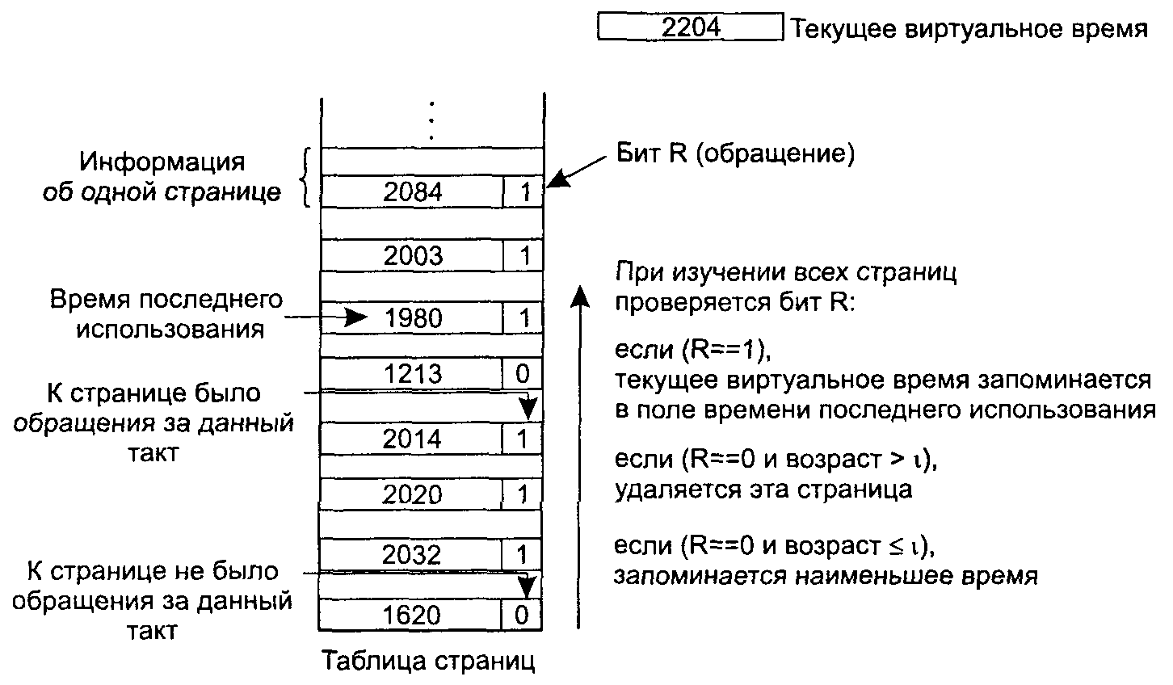
Рис. 4.20. Алгоритм «рабочий набор»

Если же бит R равен 0, но возраст страницы меньше или равен времени т, это значит, что страница до сих пор находится в рабочем наборе. Она временно обходится, но страница с наибольшим возрастом запоминается (наименьшим значением Времени последнего использования). Если проверена вся таблица, а кандидат на удаление не найден, это означает, что все страницы входят в рабочий набор. В этом случае, если были найдены одна или больше страниц с битом R = 0, удаляется та из них, которая имеет наибольший возраст. В худшем случае ко всем страницам произошло обращение за время текущего такта часов (и, следовательно, все они имеют бит R = 1), тогда для удаления случайным образом выбирается одна из них, причем желательно чистая, если такая страница существует.

Алгоритм WSCIock
Исходный алгоритм «рабочий набор» громоздок, так как при каждом страничном прерывании следует проверять таблицу страниц до тех пор, пока не определится местоположение подходящего кандидата. Усовершенствованный алгоритм, основанный на часовом алгоритме, но также использующий информацию рабочего набора, называется WSCIock [54]. Благодаря простоте реализации и хорошей производительности этот алгоритм широко используется на практике.
Для него необходима структура данных в виде кольцевого списка страничных блоков, как в алгоритме «часы», что изображено на рис. 4.21, а. В исходном положении этот список пустой. Когда загружается первая страница, она добавляется в список. По мере прихода страниц они поступают в список, формируя кольцо. Каждая запись, кроме бита R (показан) и бита М (не показан), содержит поле «время последнего использования» из базового алгоритма «рабочий набор».
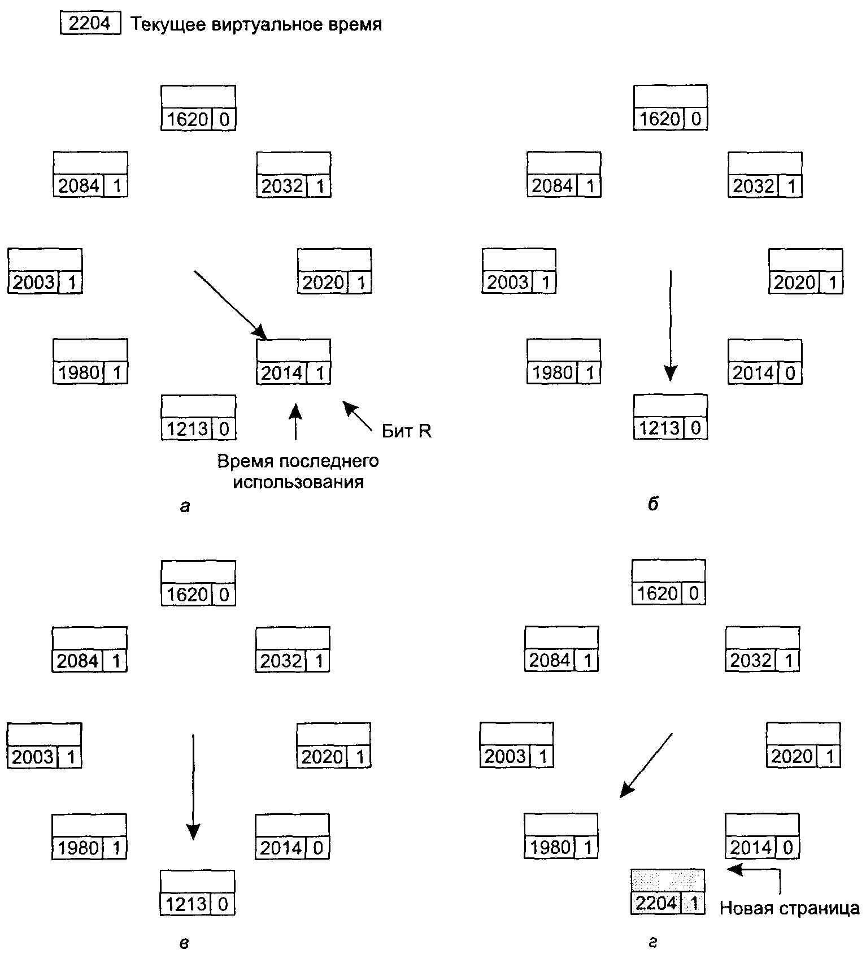
Рис. 4.21. Работа алгоритма WSCIock: пример того, что происходит при бите R = 1 (а) и (б); пример для бита R = 0 (в) и (г)
Как и в случае алгоритма «часы», при каждом страничном прерывании первой проверяется та страница, на которую указывает стрелка. Если бит R равен 1, это значит, что страница использовалась в течение последнего такта часов, поэтому она не является идеальным кандидатом на удаление. Тогда бит R устанавливается на 0, стрелка передвигается на следующую страницу и для нее повторяется алгоритм. Состояние после такой последовательности действий продемонстрировано на рис. 4.21, б.
Теперь рассмотрим, что происходит, если страница, на которую указывает стрелка, имеет бит R = О, как показано на рис. 4.21, в. Если возраст страницы больше величины т и страница — чистая, то она не входит в рабочий набор и на диске есть ее действительная копия. Тогда в данный страничный блок просто загружается новая страница, как изображено на рис. 4.21, г. Если, напротив, страница «грязная», ее нельзя немедленно стереть, так как на диске нет ее последней копии. Чтобы избежать переключения процессов, запись на диск включается в график планирования, но стрелка сдвигается на позицию, и алгоритм продолжает работу со следующей страницей. Несмотря на то что «грязная» страница может быть старше, чистая находится ближе в ряду страниц, которые можно использовать немедленно.
Теоретически за один обход вокруг циферблата часов для всех страниц может оказаться запланированным ввод-вывод с диска. Чтобы уменьшить поток обмена с диском, можно установить предел, позволяющий быть записанными максимум п страницам. После достижения этой границы новые операции записи перестают включаться в график.
Что происходит, если стрелка обходит целый круг и возвращается к начальной точке? Существует два варианта:
- Запланирована, по крайней мере, одна операция записи на диск.
- Ни одной операции записи не запланировано.
В первом случае стрелка продолжает движение, отыскивая чистую страницу. Так как запланирована одна или больше операций записи на диск, со временем какая-нибудь из них будет выполнена, и соответствующая страница будет помечена как чистая. Выгружается первая попавшаяся чистая страница. Это не обязательно та страница, запись которой запланирована первой, потому что драйвер диска может изменить порядок работы с диском, чтобы оптимизировать его производительность.
Во втором случае все страницы находятся в рабочем наборе, иначе планировалась бы, по крайней мере, одна операция записи. За недостатком дополнительной информации проще всего предъявить права на любую чистую страницу и использовать ее. Расположение чистой страницы могло бы отслеживаться во время «чистки». Если в памяти нет чистых страниц, тогда выбирается текущая страница и переписывается на диск.

Алгоритмы замещения страниц, резюме
Мы рассмотрели множество различных алгоритмов замещения страниц. В этом разделе мы кратко подведем итоги вышесказанного. Список обсужденных алгоритмов представлен в табл. 4.2.
Оптимальный алгоритм заменяет ту страницу, обращение к которой производилось раньше других, находящихся в данный момент в памяти. К сожалению, не существует способа определения того, какая страница будет последней, поэтому данный алгоритм не может использоваться на практике. Но он полезен в качестве тестовой задачи, относительно которой можно оценивать другие алгоритмы.
Алгоритм NRU (не использовавшаяся в последнее время страница) делит страницы на четыре класса в зависимости от состояния битов R и M. Выбирается любая страница из класса с наименьшим номером. Этот алгоритм легко реализуется, но он является очень грубым. Существуют лучшие схемы.
Таблица 4.2. Алгоритмы замещения страниц, описанные в тексте
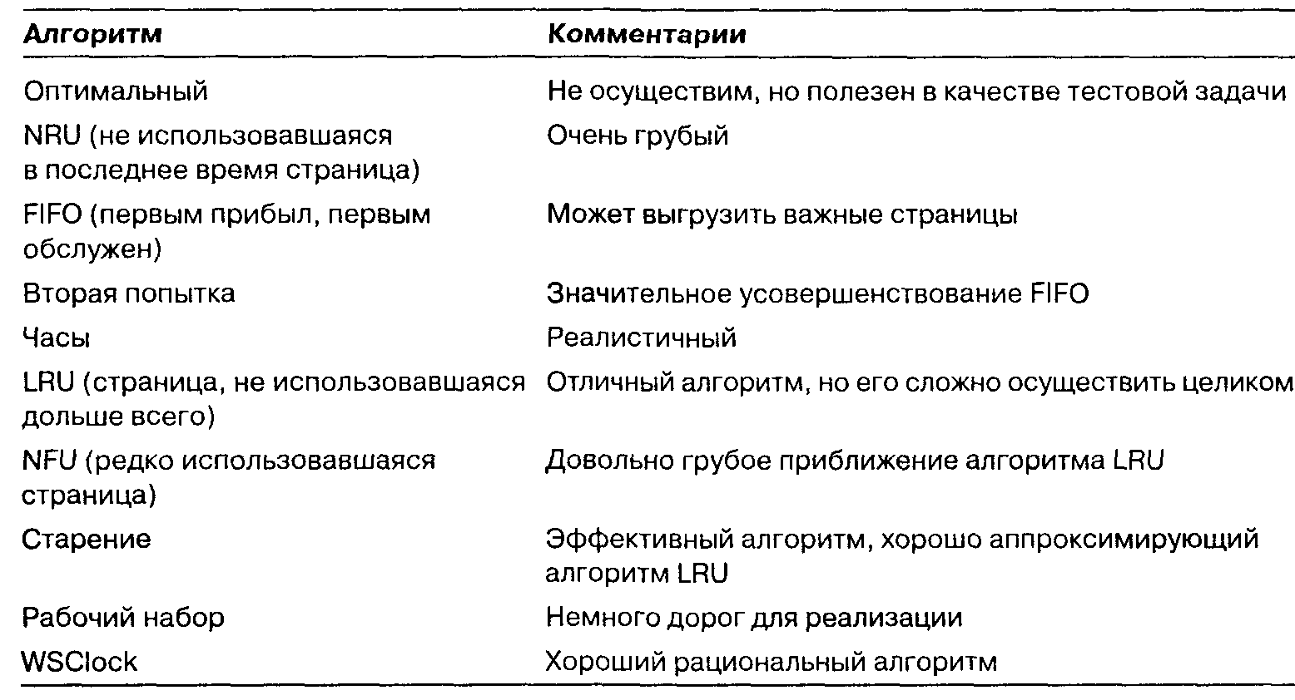

Алгоритм FIFO (первым прибыл — первым обслужен) отслеживает порядок загрузки страниц в память, храня их в связном списке. При этом удаление старейшей страницы становится тривиальным, но эта страница может использоваться в данный момент, поэтому алгоритм FIFO представляет собой плохой выбор.
Алгоритм «вторая попытка» — это модификация алгоритма FIFO, он перед удалением страницы из памяти проверяет, используется ли она в данный момент. Если да, то страница пропускается. Такое изменение сильно повышает производительность. Алгоритм «часы» представляет собой всего лишь другое осуществление алгоритма «второй попытки». Он имеет те же самые характеристики производительности, но требует немного меньше времени на выполнение алгоритма.
Алгоритм LRU (страница, не использовавшаяся дольше всего) — это отличный алгоритм, но его нельзя осуществить без специального аппаратного обеспечения. Если подобное оборудование недоступно, алгоритм невозможно использовать. Алгоритм NFU (редко использовавшаяся страница) представляет собой грубую попытку аппроксимации алгоритма LRU. Он не очень хорош. Но существует алгоритм «старения», который намного лучше аппроксимирует алгоритм LRU и может быть эффективно реализован. Это замечательный выбор.
Последние два алгоритма используют рабочий набор. Алгоритм «рабочий набор» обладает приемлемой производительностью, но дорог в реализации. Алгоритм WSCIock — это вариант, который не только дает достойную производительность, но его также достаточно просто реализовать.
В итоге двумя наилучшими алгоритмами являются «старение» и WSCIock. Они основаны на алгоритме LRU и понятии рабочего набора соответственно. Оба обеспечивают хорошую постраничную подкачку и могут быть реализованы за разумную цену. Существует еще несколько алгоритмов, но для практических целей эти два являются, вероятно, наиболее важными.

Моделирование алгоритмов замещения страниц
За годы было проведено несколько работ, посвященных теоретическому моделированию алгоритмов замещения страниц. В данном разделе мы обсудим некоторые из этих идей, чтобы увидеть, как работает процесс моделирования.

Аномалия Билэди
Интуитивно может показаться, что чем больше страничных блоков имеет память, тем меньше будет происходить страничных прерываний. Достаточно удивителен тот факт, что это не всегда так. Билэди (Belady) и другие исследователи в своей работе [23] описали обнаруженный ими контрпример, в котором алгоритм FIFO вызывал больше страничных прерываний при четырех страничных блоках, чем при трех. Эта странная ситуация стала известна как аномалия Билэди. Она проиллюстрирована на рис. 4.22 для программы с пятью виртуальными страницами, пронумерованными от 0 до 4. Буквы «Р» показывают, какие обращения вызывают страничные прерывания. Обращения к страницам происходят в следующем порядке:
012301401234
На рис. 4.22, а показано, как при наличии трех страничных блоков вызывается в целом девять страничных прерываний. На рис. 4.22, б изображены десять страничных прерываний при работе с четырьмя страничными блоками.
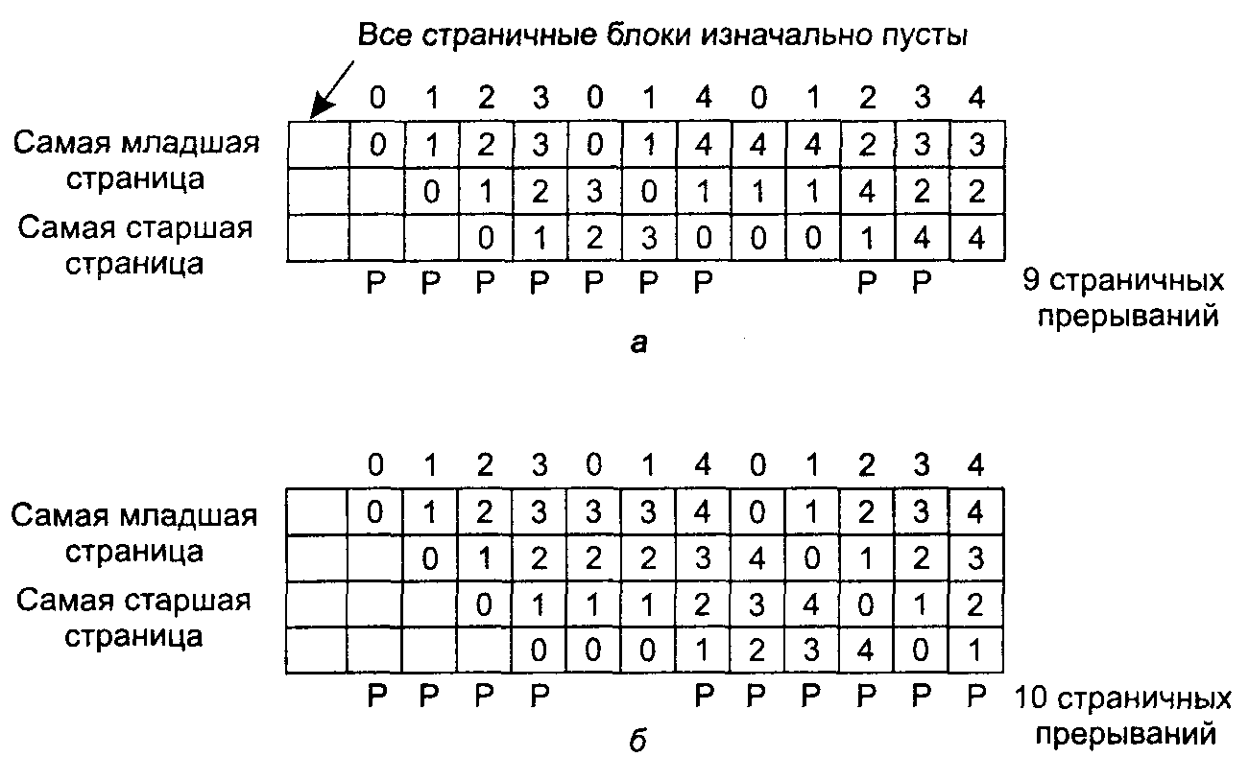
Рис. 4.22. Аномалия Билэди: алгоритм FIFO при работе с тремя страничными блоками (а); алгоритм FIFO при наличии четырех страничных блоков (б)

Магазинные алгоритмы
Аномалия Билэди настолько потрясла многих исследователей в области кибернетики, что они начали изучать данную ситуацию, и это привело к развитию целой теории алгоритмов подкачки страниц и их свойств. Хотя большая часть данных исследований лежит далеко за пределами нашей книги, ниже мы кратко рассмотрим основные моменты. За более подробной информацией следует обратиться к [220].
Вся работа началась с наблюдения, что каждый процесс с момента запуска формирует последовательность обращений к памяти. Любая ссылка к памяти соответствует определенной виртуальной странице. Таким образом, концептуально доступ процесса к памяти можно описать (упорядоченным) списком номеров страниц. Этот список называется последовательностью или строкой обращений (reference string) и играет главную роль во всей теории. Для простоты далее мы будем рассматривать вариант машины с одним процессом, то есть когда каждая машина имеет единственную определенную последовательность обращений (при нескольких процессах мы должны были бы принять во внимание чередование их строк обращений вследствие многозадачности).
Систему со страничной организацией памяти можно охарактеризовать следующими тремя объектами:
- Последовательность обращений для выполняемого процесса.
- Алгоритм замещения страниц.
- Количество доступных в памяти страничных блоков т.
Мысленно мы можем представить себе абстрактный интерпретатор, работающий следующим образом. Он поддерживает внутренний массив М, отслеживающий состояние памяти. Количество элементов массива равно количеству виртуальных страниц процесса, это число мы назовем п. Массив М разделен на две части. В верхней части, куда входит т записей, расположены все страницы, которые в данный момент находятся в памяти. В нижней части размером п—т записей содержатся номера всех страниц, к которым когда-то произошло обращение, но они были выгружены из памяти и в данный момент в ней отсутствуют. В исходном положении массив М пуст, так как процесс еще не обращался ни к одной странице, и в памяти страниц тоже еще нет.
После запуска процесс начинает вызывать страницы из строки обращений по одной. Как только появляется очередная страница, интерпретатор проверяет, находится ли страница в памяти (то есть в верхней части массива М). Если нет, происходит страничное прерывание. Если в памяти есть пустой сегмент (то есть верхняя часть массива М содержит меньше, чем m записей), страница загружается и добавляется в верхнюю часть массива М. Подобная ситуация возникает только на начальной стадии выполнения. Если память заполнена (то есть верхняя часть массива М содержит ш записей), то, чтобы удалить страницу из памяти, активизируется алгоритм замещения страниц. В модели все происходит так: одна страница перемещается из верхней части массива М в его нижнюю часть, а требуемая страница входит наверх. Кроме того, верхняя и нижняя части массива могут быть упорядочены отдельно друг от друга.
Чтобы прояснить функционирование интерпретатора, рассмотрим конкретный пример, использующий алгоритм замещения страниц LRU. Виртуальное адресное пространство имеет восемь страниц, а в физической памяти есть четыре страничных блока. Сверху на рис. 4.23 изображена последовательность обращений, состоящая из 24 страниц:
021354637473355311171341
Ниже последовательности обращений расположена таблица из 25 столбцов и 8 строк. Первый столбец не заполнен, так как он отражает состояние массива М до запуска процесса. Каждый следующий столбец демонстрирует массив М после того, как одна из страниц была извлечена обращением к ней и обработана алгоритмом подкачки страниц. Жирный контур отделяет верхнюю часть массива М, то есть первые четыре элемента, соответствующие страничным блокам в памяти. Страницы внутри жирной рамки находятся в памяти, страницы, расположенные ниже, были выгружены на диск.
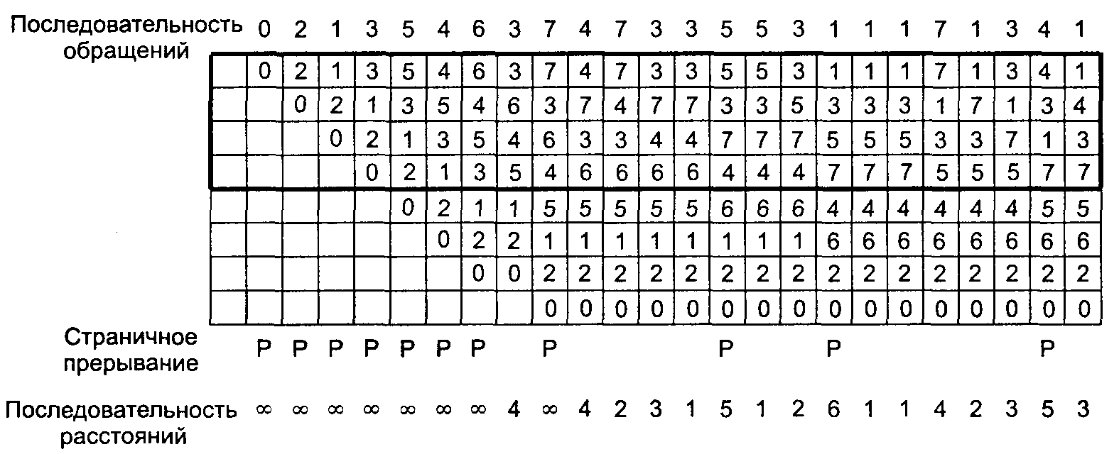
Рис. 4.23. Состояние массива памяти М после обработки каждого элемента строки обращений. Последовательность расстояний будет обсуждаться в следующем разделе

Первой в последовательности обращений является страница 0, поэтому она помещается на самый верх памяти, как показано во втором столбце. Следующая страница под номером 2 попадает в верхнюю ячейку третьего столбца. Это действие сдвигает вниз страницу 0. В данном примере заново загружаемая страница всегда занимает верхнюю ячейку, а все остальное по необходимости сдвигается вниз.
Каждая из первых семи страниц в последовательности обращений вызывает страничное прерывание. Первые четыре можно обработать, не удаляя страницы из памяти, но начиная со страницы 5 загрузка новой страницы требует удаления старой.
Второе обращение к странице 3 не вызывает страничного прерывания, потому что она уже находится в памяти. Тем не менее интерпретатор убирает ее с того места, где она располагалась, и помещает в верхнюю ячейку столбца, как показано на рисунке. Процесс продолжает работу некоторое время, до тех пор, пока не происходит обращение к странице 5. Эта страница переносится из нижней части массива М в верхнюю (то есть она загружается в память с диска). Всякий раз, когда страница, к которой обращается процесс, не находится внутри рамки, очерченной жирной линией, происходит страничное прерывание, что отмечено буквами «П» в строке под таблицей.
Теперь кратко перечислим некоторые свойства этой модели. Во-первых, когда происходит обращение к странице, она всегда перемещается в верхнюю запись массива М. Во-вторых, если запрашиваемая страница уже находилась в массиве М, все страницы выше нее сдвигаются на одну позицию вниз. Переход из рамки за ее пределы соответствует удалению страниц из памяти. В-третьих, страницы, находящиеся ниже объекта обращения, не перемещаются. Таким образом, содержимое массива М в точности представляет собой компоненты алгоритма LRU.
Хотя в этом примере используется алгоритм LRU, данная модель с тем же успехом работает и с другими схемами. В частности, существует один класс алгоритмов, которые представляют особенный интерес, они обладают свойством:
М(т, г) € М(т + 1,г),
где число т обозначает количество страничных блоков, а г — это индекс в последовательности обращений. Изображенное выше выражение означает, что множество страниц, после г обращений попавших в верхнюю часть массива М, для памяти, имеющей т страничных блоков, также входит в массив М, если память состоит из т + 1 страничных блоков. Другими словами, если мы увеличим размер памяти на один страничный блок и выполним процесс заново, то в каждый момент времени все страницы, присутствовавшие в памяти во время первой обработки, при втором запуске будут также находиться в памяти вместе с еще одной дополнительной страницей.
Если изучить пример на рис. 4.23 и немного подумать о том, как он функционирует, должно стать ясно, что алгоритм LRU удовлетворяет данному условию. Некоторые другие алгоритмы (например, оптимальный алгоритм замещения) также обладают этим свойством, но алгоритм FIFO его не имеет. Алгоритмы, удовлетворяющие условию, наложенному на массив М, называются магазинными алгоритмами (stack algorithms). Они не подвержены аномалии Билэди и, соответственно, намного более любимы теоретиками, занимающимися виртуальной памятью.

Строка расстояний
Часто для магазинных алгоритмов удобно представить последовательность обращений в более абстрактном виде, чем фактические номера страниц. С этого момента обращение к странице будет обозначаться с помощью расстояния от верха стека, где расположена запрашиваемая страница. Например, обращение к странице 1 в последнем столбце на рис. 4.23 равносильно ссылке на страницу, имеющую расстояние 3 от вершины стека (потому что страница 1 перед запросом находилась на третьем месте). О страницах, к которым еще не было обращений и поэтому они еще не попали в стек памяти (то есть они еще не находятся в массиве М), говорят, что они имеют расстояние °° (бесконечность). Строка расстояний для примера на рис. 4.23 изображена внизу рисунка.
Заметим, что строка расстояний зависит не только от последовательности обращений, но и от алгоритма подкачки страниц. При одной и той же последовательности обращений различные алгоритмы замещения страниц могут выбирать для удаления разные страницы. В результате возникает свой порядок стека для каждого алгоритма.
Статистические свойства последовательности расстояний сильно влияют на производительность алгоритма. На рис. 4.24, а представлена функция, обозначающая плотность вероятности для вхождений страниц в (воображаемую) строку расстояний d. Большинство попаданий страниц находится между 1 и k. Если в памяти всего k страничных блоков, то страничные прерывания происходят редко.
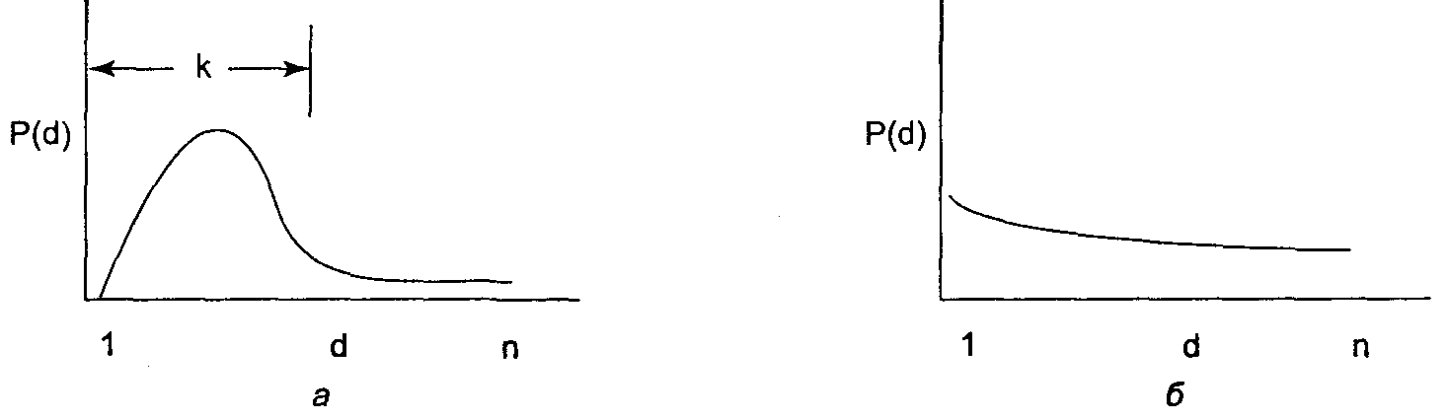
Рис. 4.24. Плотность вероятности для двух гипотетических строк расстояний

Напротив, на рис. 4.24, б обращения к памяти так разбросаны, что единственный способ избежать огромного количества страничных прерываний — это предоставить программе столько страничных блоков, сколько она использует виртуальных страниц. Если вам приходится работать с подобными программами, значит, у вас, видимо, просто плохая карма.

Прогнозирование частоты страничных прерываний
Одно из приятных свойств последовательности расстояний заключается в том, что ее можно использовать для прогнозирования количества страничных прерываний, которые могут произойти в памяти различного размера. Мы продемонстрируем, как можно выполнить подобные вычисления на основе примера с рис. 4.23. Нашей целью является следующее: сделать один проход по строке расстояний и по собранной информации суметь предсказать, сколько страничных прерываний мог бы вызвать процесс в памяти размером в 1, 2, 3, ..., п страничных блоков, где п — это количество виртуальных страниц в адресном пространстве процесса.
Алгоритм начинается с изучения последовательности расстояний, страница за страницей. Он подсчитывает, сколько раз встречается число 1, число 2 и т. д. Пусть число i встречается в строке расстояний С, количество раз. Вектор С для последовательности расстояний на рис. 4.23 изображен на рис. 4.25, а. В этом примере получилось так, что четыре раза происходит обращение к странице, уже находящейся на вершине стека. Три раза запрашивается следующая страница и т. д. Пусть С, — это количество раз, которое встречается символ ∞ в последовательности расстояний.
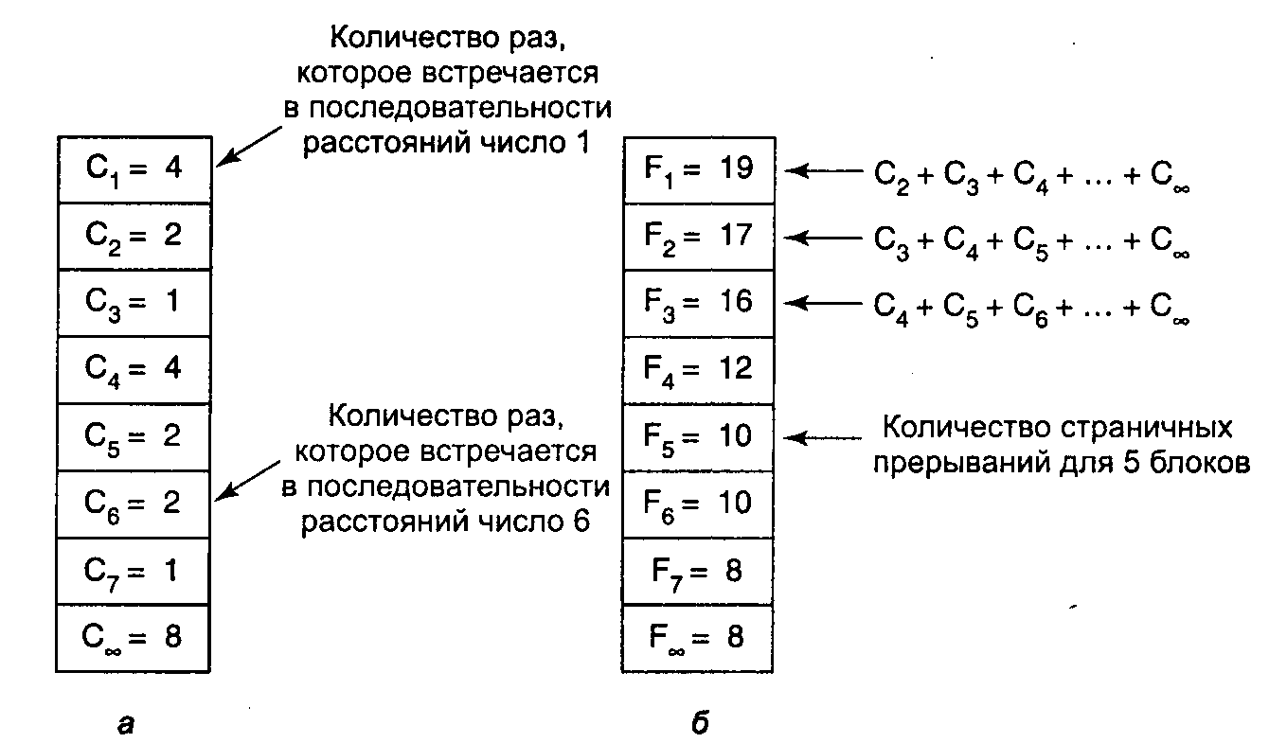
Рис. 4.25. Вычисление количества страничных прерываний из последовательности расстояний: вектор С (а); вектор F{6)

Теперь вычислим вектор F в соответствии с формулой
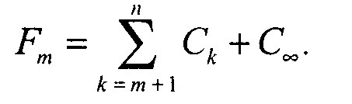
Величина F_{m} обозначает количество страничных прерываний, которое произойдет для заданной последовательности расстояний и т страничных блоков. На рис. 4.25, б показан вектор F для строки расстояний, представленной на рис. 4.23. Например, величина F₁, равная 20, означает, что если память состоит всего лишь из одного страничного блока, то из 24-х обращений в последовательности вызовут страничное прерывание все, кроме четырех, которые запрашивают ту же страницу, что и предыдущая ссылка.
Чтобы увидеть, как работает формула, вернемся к рамке, очерченной жирной линией на рис. 4.23. Пусть т — это количество страниц в верхней части массива М. Страничное прерывание происходит всякий раз, когда элемент последовательности расстояний равен т+1 или больше. В написанной выше формуле суммируется то количество раз, которое встречаются в последовательности такие элементы. Эта модель также может использоваться и для других прогнозов [220].

Вопросы разработки систем со страничной организацией памяти
В предыдущих разделах мы объяснили, как работает подкачка по страницам, представили несколько основных алгоритмов замещения страниц и показали, как их моделировать. Но знания голой механики недостаточно. Чтобы разработать хорошо работающую систему, вы должны знать о ней намного больше. Разница такая же, как между человеком, который знает о том, как ходят ладья, конь, слон и другие шахматные фигуры, и хорошим шахматистом. В следующих разделах мы рассмотрим другие вопросы, которые должны принимать во внимание разработчики операционных систем для того, чтобы получить достойную производительность системы со страничной организацией памяти.

Политика распределения памяти: локальная и глобальная
В предыдущих разделах мы обсудили несколько алгоритмов, ищущих страницу для замещения, когда происходит прерывание. Основной вопрос, связанный с этим выбором (который мы тщательно обходили до сих пор): как должна быть распределена память между параллельными конкурирующими работоспособными процессами?
Обратим внимание на рис. 4.26, а. Здесь три процесса, А, В и С, составляют набор работоспособных процессов. Предположим, процесс А вызвал страничное прерывание. Должен ли алгоритм замещения страниц пытаться найти наиболее давно использовавшуюся страницу, учитывая только шесть страниц, предоставленные в данный момент процессу А, или же он должен рассматривать все страницы памяти? Если алгоритм производит поиск только среди страниц процесса А, наименьший возраст имеет страница Л5, и мы получаем ситуацию, изображенную на рис. 4.26, б.
С другой стороны, если удаляется страница с наименьшим возрастом, независимо от того, к какому процессу она относится, то будет выбрана страница S3, и система попадет в состояние, показанное на рис. 4.26, в. Алгоритм на рис. 4.26, б называется локальным, а про схему на рис. 4.26, в говорят, что это глобальный алгоритм замещения страниц. Локальные алгоритмы соответствуют размещению каждого процесса в фиксированной области памяти. Глобальные алгоритмы динамически распределяют страничные блоки между выполняющимися процессами. Таким образом, количество страничных блоков, предоставленных каждому процессу, изменяется со временем.
В целом глобальные алгоритмы работают лучше, особенно если размер рабочего набора может изменяться за время жизни процесса. Если используется локальный алгоритм и рабочий набор увеличивается в размере, в результате мы получим пробуксовку, даже когда в системе существует достаточное количество свободных страничных блоков. Если рабочий набор уменьшается, при локальном алгоритме часть памяти потратится впустую. Если же используется глобальный алгоритм, система должна непрерывно выносить решения о том, сколько страничных блоков нужно предоставить каждому процессу. Можно наблюдать за размером рабочего набора с помощью битов возраста страниц, но этот метод не всегда позволяет избежать пробуксовки. Рабочий набор может изменяться в размере за микросекунды, тогда как возрастные биты являются грубым усреднением за тик часов.
Другой способ состоит в том, чтобы иметь в системе алгоритм для распределения страничных блоков между процессами. Например, можно периодически .определять количество работающих процессов и предоставлять каждому равную часть памяти. Соответственно, при наличии доступных (то есть не принадлежащих операционной системе) 12 416 страничных блоках и 10 процессах каждый процесс получит 1241 блок. Оставшиеся 6 блоков поступают в резерв и могут использоваться в тот момент, когда происходит страничное прерывание.
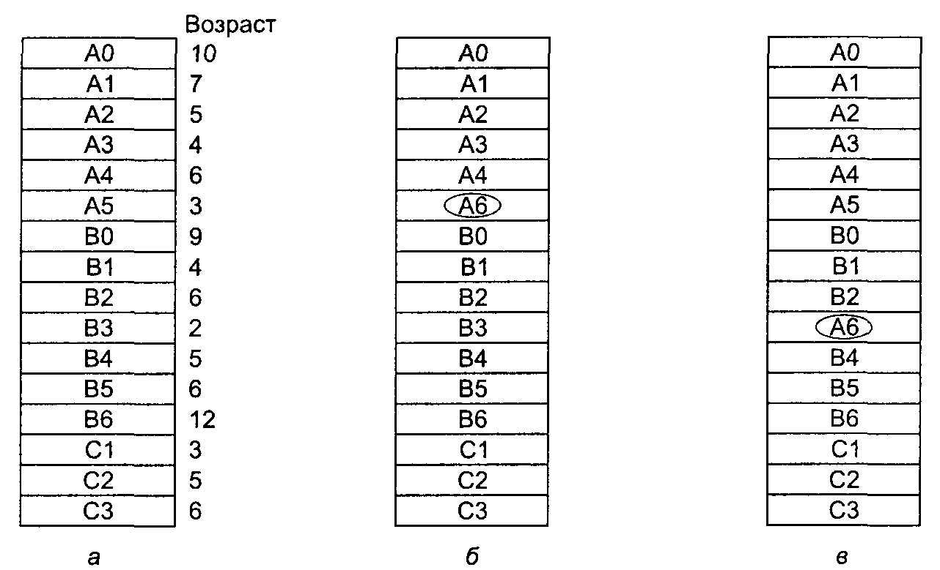
Рис. 4.26. Локальный алгоритм замещения страниц против глобального: исходная конфигурация (а); локальное замещение страниц (б); глобальное замещение страниц (е)

Хотя этот метод кажется справедливым, существует небольшой шанс, что процессы размером 10 Кбайт и 300 Кбайт получат равные области памяти. Вместо этого можно предоставлять страницы пропорционально абсолютному размеру каждого процесса, тогда процесс размером 300 Кбайт получит долю памяти в 30 раз больше, чем процесс размером 10 Кбайт. При этом разумно отдавать каждому процессу некоторый минимум, чтобы он мог работать независимо от своего размера. На некоторых машинах, например, одиночная команда процессора, состоящая из двух операндов, может нуждаться в целых шести страницах, потому что сама команда, операнд-источник и операнд-приемник могут пересекать границы страниц. Если предоставить только пять страниц, программа, содержащая подобную инструкцию, вообще не сможет выполняться.
Если используется глобальный алгоритм, допустимо запускать каждый процесс с некоторым количеством страниц, пропорциональным его размеру, но распределение памяти можно динамически изменять во время работы. Алгоритм PFF (Page Fault Frequency — частота страничных прерываний) предоставляет один из способов управления размещением процессов в памяти. Он говорит, когда увеличивать или уменьшать количество страниц, предоставленных процессу, но не упоминает о том, какую страницу замещать по прерыванию. Этот алгоритм только контролирует размер набора страниц, назначенных процессу.
Для большого класса схем замещения страниц, включая алгоритм LRU, известно, что частота прерываний уменьшается при увеличении числа предоставленных страниц, как мы обсуждали выше. Эта посылка лежит в основе алгоритма PFF. Данное свойство иллюстрирует рис. 4.27.
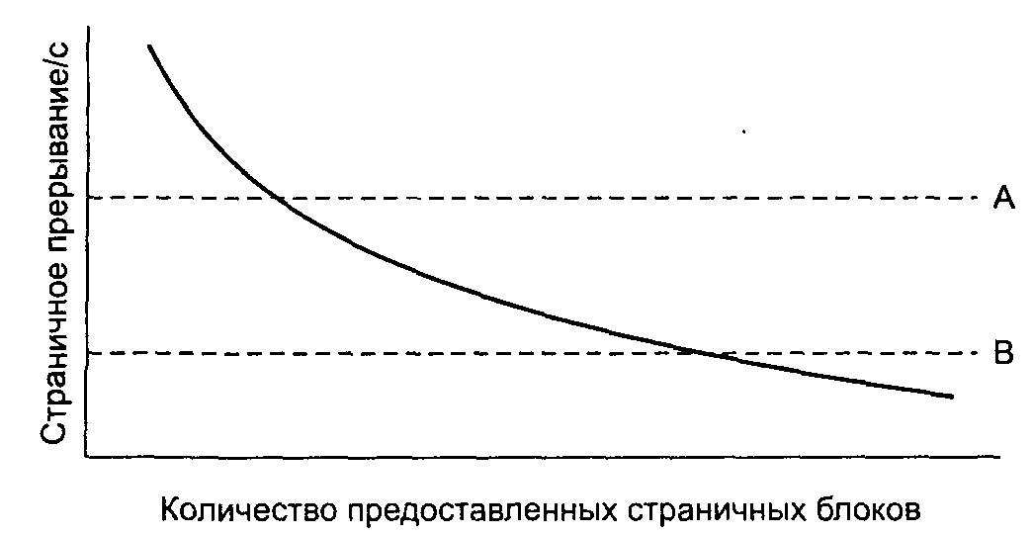
Рис. 4.27. Частота страничных прерываний как функция от количества предоставленных процессу страничных блоков
Частота страничных прерываний измеряется напрямую: просто считается количество прерываний в секунду, возможно также с вычислением скользящего среднего за несколько последних секунд. Существуют достаточно легкие способы такого подсчета, например, к текущему среднему значению прибавляется значение в секундах в данный момент и делится на два. Пунктирная линия, обозначенная буквой А, соответствует частоте страничных прерываний, выше которой она недопустимо высока, поэтому увеличивается количество страничных блоков, предоставленных прерванному процессу, с целью уменьшения процента прерываний. Пунктирная линия В соответствует очень низкой частоте страничных прерываний, позволяющей сделать вывод, что процесс занимает слишком много памяти. В этом случае у него можно забрать несколько страничных блоков. Таким образом, алгоритм PFF пытается сохранить частоту подкачки страниц для каждого процесса внутри допустимых границ.
Важно отметить, что некоторые алгоритмы замещения страниц могут работать как с локальной политикой замещения страниц, так и с глобальной. Например, алгоритм FIFO может выгрузить самую старую страницу во всей памяти (глобальный алгоритм) или старейшую страницу, принадлежащую данному процессу (локальный алгоритм). Аналогично, алгоритм LRU или некоторые его аппроксимации могут заменить страницу, не использовавшуюся дольше всего, выбираемую из всей памяти (глобальный алгоритм) или выбираемую среди страниц, соответствующих выполняемому в текущий момент процессу (локальный алгоритм). Выбор между локальной и глобальной политикой в некоторых случаях не зависит от алгоритма.
С другой стороны, для некоторых алгоритмов замещения страниц имеет смысл только локальная стратегия. В частности, алгоритмы «рабочий набор» и WSClock относятся к конкретному процессу и должны применяться именно в этом контексте. Реально для машины в целом не существует понятия рабочего набора, и если попытаться использовать объединение всех рабочих наборов, то это непременно приведет к потере характерных свойств и хорошо работать не будет.

Регулирование загрузки
Даже при работе с лучшим алгоритмом замещения страниц и оптимальным глобальным распределением страничных блоков между процессами может произойти так, что система начнет буксовать. В самом деле, когда сумма рабочих наборов всех процессов превышает размеры памяти, можно ожидать пробуксовки. Симптомом этой ситуации является показание алгоритма PFF, что некоторые процессы нуждаются в дополнительной памяти, но в системе нет процессов, требующих меньше памяти. В таком случае не существует способа предоставить больше памяти тем процессам, которым это необходимо, без повреждения каких-то других процессов. Есть только одно реальное решение: временно избавиться от некоторых процессов.
Уменьшить количество конкурирующих за использование памяти процессов можно, выгрузив некоторые из них целиком на диск и освободив все занимаемые ими страницы. Например, один процесс можно полностью переместить на диск, а его страничные блоки разделить между буксующими процессами. Если пробуксовка прекращается, то система может работать некоторое время в таком состоянии. Если не прекращается, то выгружается следующий процесс и т. д. до тех пор, пока не закончится пробуксовка. Таким образом, даже при страничной организации памяти и страничной подкачке все еще необходима обычная подкачка (свопинг), только теперь она используется для того, чтобы уменьшить потенциальную потребность в памяти, а не с целью возврата блоков в систему для непосредственного использования.
Обычная подкачка процессов для того, чтобы ослабить загрузку памяти, напоминает двухуровневое планирование, при котором часть процессов помещается на диск и используется временный планировщик для составления графика работы оставшихся процессов. Понятно, что две идеи можно комбинировать, то есть выгрузить достаточное количество процессов на диск, чтобы сделать приемлемой частоту страничных прерываний. Периодически некоторые процессы подкачиваются с диска, и тогда туда целиком выгружаются другие процессы.
Еще одним фактором, который следует принять во внимание, является степень многозадачности. Как мы видели на рис. 4.4, когда количество процессов в основной памяти слишком мало, центральный процессор может простаивать значительные периоды времени. Когда нужно принять решение о том, какой процесс выгружать из памяти, это наблюдение является аргументом в пользу учета не только размера процесса и частоты подкачки страниц. Оно важно и для определения того, является ли он процессом, ограниченным возможностями процессора, или процессом, ограниченным скоростью ввода-вывода, а также аналогичных свойств остальных процессов.
Размер страницы
Зачастую размер страницы является параметром, выбираемым операционной системой. Даже если аппаратное обеспечение предусматривает, например, размер страницы 512 байт, операционная система может просто рассматривать страницы 0 и 1, 2 и 3, 4 и 5 и т. д. как страницы размером 1 Кбайт, всегда предоставляя для них два последовательных страничных блока.
Определение наилучшего размера страниц требует уравновешивания нескольких параллельных факторов. Поэтому не существует абсолютного оптимального решения. Прежде всего, возникают два довода в пользу маленького размера страниц. Случайно выбранный текст, данные или сегмент стека не заполняют целое количество страниц. В среднем половина последней страницы оказывается пустой, и это дополнительное пространство пропадает. Такие потери называют внутренней фрагментацией. Если в памяти п сегментов, а размер страницы равен/) байтам, пр/2 байт будет потрачено впустую в результате внутренней фрагментации. Это разумный аргумент в пользу страниц небольшого размера.
Другой довод становится очевидным, если мы представим себе программу, состоящую из восьми последовательных этапов, по 4 Кбайт каждый. При размере страницы 32 Кбайт программе должно быть постоянно выделено 32 Кбайт. При размере страницы 16 Кбайт ей необходимо только 16 Кбайт. При размере страницы 4 Кбайт или меньше программа требует всего лишь 4 Кбайт к любой момент времени. То есть большой размер страницы скорее, чем маленький, станет причиной того, что в памяти находится неиспользуемая часть страницы.
С другой стороны, небольшой размер страницы означает, что программам будет нужно много страниц, следовательно, огромная таблица страниц. Программа размером 32 Кбайт требует всего четыре страницы по 8 Кбайт и 64 страницы по 512 байт. Как правило, страница за раз переносится на диск и с него, при этом большая часть времени уходит на поиск цилиндра и задержку вращения, так что перемещение маленькой страницы занимает почти столько же времени, сколько и большой. Может потребоваться 64 х 10 мс, чтобы загрузить 64 страницы размером 512 байт, и всего лишь 4 х 12 мс для загрузки четырех страниц по 8 Кбайт.
На некоторых машинах таблица страниц должна записываться в аппаратные регистры каждый раз, когда процессор переключается от одного процесса к другому. Если на таком компьютере страница имеет маленький размер, то время, требующееся для загрузки таблицы, будет увеличиваться пропорционально уменьшению размера страницы. Более того, пространство, занятое таблицей страниц, также возрастает с уменьшением страницы.
Этот последний момент можно проанализировать математически. Пусть средний размер процесса равен s байт, а страницы — р байт. Кроме того, предположим, что запись для каждой страницы требует е байт. Тогда приблизительное количество страниц, необходимое для процесса, равно s/p, что займет se/p байт для таблицы страниц. Потеря памяти в последней странице процесса вследствие внутренней фрагментации равна р/2. Таким образом, общие накладные расходы вследствие поддержки таблицы страниц и потери от внутренней фрагментации равны сумме этих двух составляющих:
расход = se/p + р/2.
Первое слагаемое (размер таблицы страниц) увеличивается при уменьшении размера страницы. Второе слагаемое (внутренняя фрагментация) при увеличении размера страницы возрастает. Оптимальный вариант должен находиться где-то посередине. Если взять первую производную по переменной р и приравнять ее к нулю, мы получим равенство:
-se/p² + 1/2 = 0.
Из этого равенства мы можем получить формулу, дающую оптимальный размер страниц (принимая во внимание только потери памяти на фрагментацию и размер таблицы страниц). В результате получится:
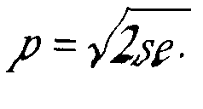
Для среднего размера процесса s = 1 Мбайт и размера записи в таблице страниц е = 8 байт оптимальный размер страницы будет равен 4 Кбайт. В серийно выпускаемых компьютерах использовался размер страниц в диапазоне от 512 байт до 64 Кбайт. Раньше обычно употреблялась величина 1 Кбайт, но в наши дни более часто встречаются 4 Кбайт или 8 Кбайт. Так как памяти становится больше, то размер страниц также имеет тенденцию роста (но зависимость не линейная). Увеличение вчетверо размера оперативной памяти редко удваивает размер страницы.

Отдельные пространства команд и данных
Большинство компьютеров имеют единое адресное пространство, в котором содержатся и программы, и данные к ним, как показано на рис. 4.28, а. Если адресное пространство достаточно вместительно, все прекрасно работает. Но часто адресное пространство имеет слишком маленький размер, что вынуждает программистов ломать головы над тем, как разместить в нем все необходимое.
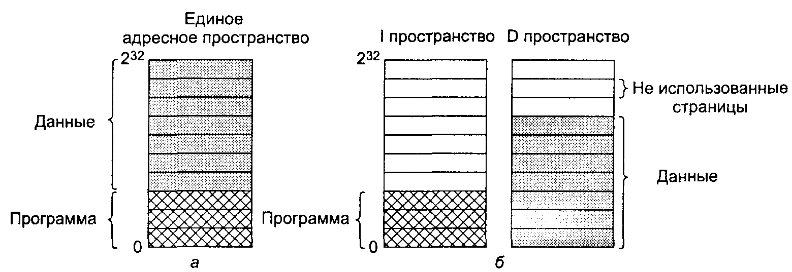
Рис. 4.28. Одно адресное пространство (а); отдельные I и D пространства (б)

Одно из решений проблемы, впервые примененное на (16-разрядном) компьютере PDP-11, заключается в разделении адресных пространств для инструкций (или команд, то есть текста программы) и данных. Они называются 1-пространство (instruction — инструкция) и D-пространство (data — данные). Каждое адресное пространство расположено в диапазоне от 0 и до некоторого максимума, обычно до 2¹⁶-1 или 2³²-1. На рис. 4.28, б изображены оба пространства. Компоновщик должен знать, когда используются отдельные I- и D-пространства, потому что если они существуют, адреса данных настраиваются на виртуальный адрес 0 вместо того, чтобы начинаться после программы.
В компьютере, устроенном таким образом, оба адресных пространства могут иметь страничную организацию независимо друг от друга. Каждое из них обладает своей собственной таблицей страниц и собственным отображением виртуальных страниц на физические страничные блоки. Когда аппаратура хочет выбрать команду, она знает, что должна использовать I-пространство и таблицу страниц I-пространства. Аналогично, обращения к данным должно происходить через таблицу страниц D-пространства. Кроме этого различия, поддержка отдельных I- и D-пространств не вносит каких-либо специальных осложнений и удваивает доступное адресное пространство.

Совместно используемые страницы
Еще один вопрос разработки — это совместный доступ или разделение страниц. В больших многозадачных системах часто случается, что в одно и то же время несколько пользователей работают с одной программой. Ясно, что более эффективно использовать страницы совместно, чтобы избежать одновременного присутствия в памяти двух копий одной и той же страницы. К сожалению, не все страницы разделяемы. В частности, страницы только для чтения, такие как текст программы, можно использовать совместно, а страницы с данными — нельзя.
Если поддерживаются отдельные I- и D-пространства, относительно просто обеспечить общий доступ к программам, разрешив двум или более процессам использовать одну и ту же таблицу страниц для их I-пространства и различные таблицы страниц для их D-пространств. Обычно при такой реализации поддержки совместного доступа таблицы страниц и структуры данных не зависят от таблицы процесса. Тогда каждый процесс в своей таблице процесса имеет два указателя: один на таблицу страниц I-пространства и другой на таблицу страниц D-пространства, как показано на рис. 4.29. Когда планировщик выбирает процесс для запуска, он использует эти указатели, чтобы определить местоположение соответствующих таблиц страниц, и настраивает диспетчер памяти (MMU), использующий их. Даже если отсутствуют отдельные I- и D-пространства, процессы могут разделять программы (или, что иногда случается, библиотеки), но механизм совместного доступа усложняется.
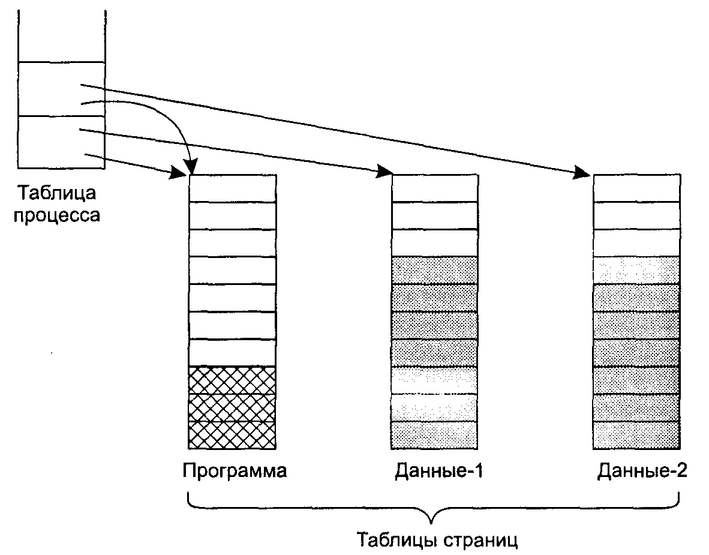
Рис. 4.29. Два процесса используют совместно одну и ту же программу, разделяя ее таблицу страниц

Когда два или более процессов совместно используют один программный код, возникает проблема разделения страниц. Предположим, что процессы А и В представляют собой дважды запущенный текстовый редактор и вместе используют его страницы. Если планировщик решает удалить процесс А из памяти, выгрузка всех его страниц и заполнение пустых страничных блоков какой-либо другой программой приведет к тому, что процесс В вызовет массу страничных прерываний, чтобы вернуть назад эти страницы.
Когда процесс А завершает свою работу, очень важно знать, что страницы до сих пор используются, чтобы их дисковое пространство случайно не оказалось освобожденным. Поиск во всех таблицах страниц с целью проверки совместного использования страниц обычно слишком дорог, поэтому необходимы специальные структуры данных для отслеживания разделенных страниц, особенно если единицей совместного доступа является отдельная страница (или серия страниц), а не целая таблица страниц.
Совместное использование данных более сложно, чем совместное использование кода программы, но и оно возможно. В частности, в системе UNIX после системного вызова fork родительский и дочерний процессы обязаны совместно использовать и текст программы, и данные. В системах со страничной организацией памяти часто делается так: каждому из этих процессов дается своя собственная таблица страниц, но в них есть указатель на один и тот же набор страниц. Таким образом, не выполняется копирование страниц при вызове fork. Однако все страницы данных для обоих процессов отображаются как READ ONLY (только для чтения).
Пока оба процесса только читают свои данные, не модифицируя их, это состояние может не изменяться. Как только один из двух процессов обновляет слово в памяти, нарушение защиты «только для чтения» вызывает прерывание, передающее управление операционной системе. При этом создается копия страницы, и теперь каждый процесс имеет свой собственный персональный экземпляр страницы. Для обеих копий разрешается и чтение, и запись, поэтому последующие записи в любую из двух страниц происходят без прерываний. В результате работы такой системы те страницы, которые никогда не модифицируются (включая все страницы с текстом программы), не должны копироваться. Необходимо дублировать только страницы, содержащие фактически изменяемые данные. Такой подход, называемый копированием при записи, повышает производительность путем уменьшения количества операций дублирования.

Политика очистки страниц
Подкачка страниц работает лучше, когда в системе существует достаточное количество свободных страничных блоков, которые можно затребовать при страничном прерывании. Если все страничные блоки заполнены и, более того, изменялись, перед загрузкой новой страницы сначала нужно записать старую на диск. Чтобы обеспечить обильный запас свободных блоков, во многих системах со страничной организацией памяти работает фоновый процесс, называемый страничным демоном, который большую часть времени спит, но периодически просыпается и проверяет состояние памяти. Если свободно слишком мало блоков, страничный демон начинает выбирать страницы для удаления их из памяти, используя определенный алгоритм замещения. Если эти страницы изменялись со времени загрузки, они записываются на диск.
Так или иначе, запоминается прежнее содержимое страницы. В случае если одна из выгруженных страниц требуется снова еще до того, как ее блок был перезаписан, ее можно вернуть назад, удалив из пула свободных страничных блоков. Сохранение запаса страничных блоков в результате дает лучшую производительность, чем использование всей памяти и затем поиск блока в тот момент, когда он запрашивается. По крайней мере, страничный демон гарантирует, что все свободные блоки являются чистыми, значит, когда они требуются, их не нужно спешно записывать на диск.
Осуществить эту стратегию очистки страниц можно, например, с помощью часов с двумя стрелками. Передняя (длинная) стрелка контролируется страничным демоном. Когда она указывает на «грязную» страницу, копия страницы на диске обновляется, а стрелка сдвигается на позицию. Когда она направлена на чистую страницу, она просто сдвигается вперед. Задняя (короткая) стрелка используется для замещения страниц, как в стандартном алгоритме «часы». Только теперь возрастает вероятность попадания короткой стрелки на чистую страницу благодаря работе страничного демона.

Интерфейс виртуальной памяти
До сих пор в наших рассуждениях предполагалось, что виртуальная память прозрачна для процессов и программистов, то есть все, что они видят — это огромное виртуальное адресное пространство на компьютере с небольшой (или меньшей) физической памятью. Обычно это так и происходит, но в некоторых прогрессивных системах программистам предоставлен определенный контроль над картой памяти, который они могут использовать для улучшения поведения программы нетрадиционными способами. В этом разделе мы кратко рассмотрим некоторые из них.
Одной из причин предоставления программистам контроля над картой памяти является желание позволить двум и более процессам совместно использовать одну и ту же память. Если программисты сами будут давать названия областям памяти, один процесс сможет дать другому процессу имя области памяти, так что этот второй процесс также сможет ей пользоваться. Если два (или больше) процессов разделяют страницы памяти, становится реальной высокая пропускная способность совместного доступа — один процесс пишет в разделяемую память, а другой читает из нее.
Совместное использование страниц может также использоваться для реализации высокопроизводительных систем передачи сообщений. Когда передается сообщение, данные обычно копируются из одного адресного пространства в другое, что имеет значительную стоимость. Если процессы могут управлять своей картой страниц, можно передавать сообщения с помощью посылающего процесса, убирающего из карты страницу (страницы), содержащую сообщение, и принимающего процесса, вносящего ее (их) в карту. При этом должны копироваться только имена страниц вместо всех данных.
Еще одна современная техника управления памятью носит название распределенной памяти совместного доступа [114, 204, 205, 369]. Она основана на том, чтобы позволить нескольким процессам в сети совместно использовать набор страниц, возможно (но не обязательно) как единственное разделяемое линейное адресное пространство. Когда процесс обращается к странице, не отображаемой в данный момент, он вызывает страничное прерывание. Обработчик страничных прерываний, который может находиться в ядре или в пользовательском пространстве, определяет машину, содержащую страницу, и посылает ей сообщение с просьбой выгрузить страницу и послать ее по сети. Когда страница прибывает, она попадает в карту и прерванная команда перезапускается. Мы будем более детально изучать распределенную память с совместным доступом в главе 8.

Вопросы реализации
Разработчики систем виртуальной памяти должны сделать выбор между основными теоретическими алгоритмами: «вторая попытка» или «старение», локальное распределение страниц или глобальное, предоставление страниц по запросу или опережающая подкачка страниц. Но они также должны быть осведомлены о количестве проблем, возникающих при практической реализации каждого варианта. В этом разделе мы рассмотрим несколько наиболее общих вопросов и некоторые из их решений.

Участие операционной системы в процессе подкачки страниц
Можно выделить четыре ситуации, в которых операционной системе приходится выполнять работу, относящуюся к страничной подкачке: создание процесса, выполнение процесса, страничное прерывание и завершение процесса. Сейчас мы кратко рассмотрим каждую из этих ситуаций по очереди, чтобы понять, что должно быть сделано в каждом случае.
При создании нового процесса в системе со страничной организацией памяти операционная система должна определить, насколько будут велики программа и данные к ней (в исходном состоянии), и создать для них таблицу страниц. Для таблицы страниц должно быть предоставлено пространство в памяти, и ее нужно проинициализировать. Таблица страниц не обязана быть резидентной в то время, когда процесс выгружается на диск, но она должна быть в памяти, пока процесс работает. Кроме того, в области подкачки на диске должно быть выделено пространство, чтобы в момент выгрузки страницы на диск было бы место, куда ее можно поместить. Область подкачки также нужно инициализировать текстом программы и данными, чтобы, когда новый процесс запустится, вызывая страничные прерывания, страницы можно было подгрузить с диска. Некоторые системы подкачивают страницы текста программы прямо из исполняемого файла, таким образом, экономя время инициализации и место на диске. Наконец, информация о таблице страниц и области подкачки на диске должна быть записана в таблицу процесса.
Когда процесс планируется для исполнения, для нового процесса требуется сброс диспетчера памяти (MMU), а содержимое буфера быстрого преобразования адреса (TLB) должно быть очищено, чтобы избавиться от следов предыдущего процесса. Таблицу страниц нового процесса нужно сделать текущей, обычно это производится путем копирования ее или указателя на нее в некоторый аппаратный регистр (регистры). Часть страниц процесса или они все могут быть считаны в память, чтобы уменьшить изначальное количество страничных прерываний.
Когда происходит страничное прерывание, операционная система должна прочитать аппаратные регистры, чтобы определить, какой виртуальный адрес вызвал ошибку. Из полученной информации она должна вычислить, какая требуется страница, и определить ее местоположение на диске. Затем операционной системе нужно найти доступный страничный блок для размещения новой страницы, при необходимости она выгружает какую-либо старую страницу. После этого операционная система должна считать требуемую страницу в страничный блок. И наконец, она должна вернуть в предыдущее состояние счетчик команд, чтобы тот указывал на вызвавшую прерывание инструкцию, и запустить эту команду заново.
Когда процесс завершается, операционная система должна освободить его таблицу страниц, его страницы и дисковое пространство, которое занимают страницы, когда они находятся на диске. Если некоторые из страниц разделяются между несколькими процессами, страницы в памяти и на диске могут быть освобождены только тогда, когда окончит работу последний использующий их процесс.

Обработка страничного прерывания
Наконец мы подошли к моменту, когда можно более детально описать, что же происходит при страничном прерывании. Последовательность действий следующая:
- Аппаратное обеспечение переключает систему в режим ядра, сохраняя счетчик команд в стеке. На большинстве машин в специальных регистрах процессора сохраняется некоторая информация о состоянии текущей инструкции.
- Запускается написанная на ассемблере программа, сохраняющая основные регистры и другую изменяющуюся информацию, защищая ее от разрушения операционной системой. Эта программа вызывает операционную систему как процедуру.
- Операционная система обнаруживает, что произошло страничное прерывание, и пытается найти необходимую виртуальную страницу. Часто требуемую информацию содержит один из аппаратных регистров. Если нет,
операционная система должна достать из стека счетчик команд, выбрать инструкцию и программно проанализировать ее, чтобы определить, что она делала в тот момент, когда случилась ошибка.
- Как только становится известен виртуальный адрес, вызвавший прерывание, система проверяет, имеет ли силу этот адрес и согласуется ли защита с доступом. Если нет, то процессу посылается сигнал или процесс уничтожается. Если адрес действителен и не произошло ошибки защиты, система проверяет наличие свободных страничных блоков. Если свободных блоков нет, запускается алгоритм замещения страниц, выбирающий жертву.
- Если выбранный страничный блок «грязный», страница заносится в график записи на диск и происходит переключение контекста, приостанавливающее вызвавший прерывание процесс и позволяющее работать другому
процессу до тех пор, пока не будет выполнен перенос страницы на диск. В любом случае блок отмечается как занятый, чтобы предотвратить его использование в других целях.
- Как только страничный блок очищается (или немедленно, или после записи на диск), операционная система ищет адрес на диске, где находится требуемая страница, и планирует дисковую операцию для ее переноса в память. Во время загрузки страницы процесс, вызвавший прерывание, все еще при остановлен и выполняется другой пользовательский процесс, если такой доступен.
- Когда дисковое прерывание отмечает, что страница поступила в память, обновляется таблица страниц, отражая ее позицию, а блок помечается, как находящийся в нормальном состоянии.
- Прерванная команда возвращается к тому состоянию, с которого она начиналась, и значение счетчика команд приостановленного процесса (в стеке или в системной ячейке памяти) корректируется так, чтобы указывать на эту команду.
- Прерванный процесс вносится в график, и операционная система возвращает управление ассемблерной процедуре, вызывавшей ее.
- Эта процедура перезагружает регистры и другую информацию о состоянии и возвращает управление в пользовательское пространство для продолжения выполнения пользовательской программы, как если бы никакого прерывания не происходило.

Перезапуск прерванной команды процессора
Когда программа обращается к странице, которой нет в памяти, команда процессора, вызвавшая прерывание, останавливается на полпути, и происходит прерывание с передачей управления операционной системе. После того как операционная система перенесла в память необходимую страницу, она должна перезапустить команду, вызвавшую прерывание. Это проще сказать, чем сделать.
Чтобы увидеть суть данной проблемы в черном цвете, рассмотрим центральный процессор, в который поступила команда с двумя адресами, например процессор Motorola 680x0, широко используемый во встроенных системах. Команда
MOVE.L #6(А1),2(А0)
занимает 6 байт (рис. 4.30). Для того чтобы перезапустить ее, операционная система должна определить, где находится первый байт команды. Значение счетчика команд во время прерывания зависит от того, какой операнд вызвал ошибку, и от реализации микрокода процессора.
На рис. 4.30 у нас есть команда, начинающаяся с адреса 1000, которая совершает три обращения к памяти: само слово команды и два сдвига для операндов. В зависимости от того, какое из этих трех обращений к памяти вызывает страничное прерывание, счетчик команд может принять значение 1000, 1002 или 1004 во время прерывания. Зачастую операционная система не в силах однозначно определить, где начиналась команда. Если в момент прерывания счетчик команд равен 1002, у операционной системы нет способа определить, является ли слово по адресу 1002 адресом памяти, связанным с командой по адресу 1000 (то есть операндом) или кодом операции самой команды.
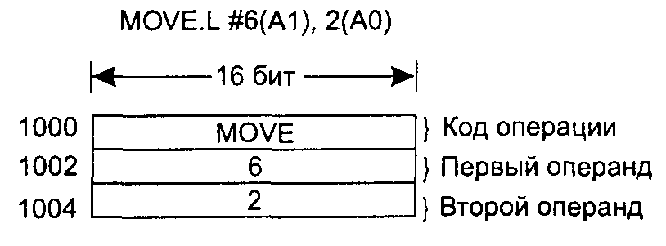
Рис. 4.30. Команда, вызвавшая страничное прерывание

Какой бы неприятной ни была данная проблема, могло бы быть гораздо хуже. У процессора 680x0 есть очень удобные для программистов автоинкрементные режимы адресации, а это означает, что побочным эффектом выполнения команды является увеличение (или уменьшение) одного или двух регистров. Инструкции, использующие автоинкрементный режим, также могут прерываться. В зависимости от деталей микропрограммы приращение может быть сделано до обращения к памяти, и в этом случае операционная система должна уменьшить регистр программно перед тем, как запустить команду заново. Автоматическое приращение может выполняться и после обращения к памяти, в этом случае оно еще не было сделано в момент прерывания и не должно отменяться операционной системой. Также существует режим автоматического уменьшения на единицу, и он вызывает ту же самую проблему. Точные детали того, выполнялось автоувеличение или автоуменьшение регистра до или после обращений к памяти, могут различаться для разных команд и для различных моделей процессоров.
К счастью, на некоторых машинах разработчики центральных процессоров предусматривают решение этой проблемы обычно в форме скрытых внутренних регистров, в которые копируется счетчик команд перед выполнением каждой инструкции. Такие машины также могут иметь второй регистр, говорящий о том, какой из регистров и на сколько уже был увеличен или уменьшен. Обладая этой информацией, операционная система в силах однозначно отменить все эффекты прерванной инструкции, так что потом ее можно целиком запустить заново. Если эта информация недоступна, операционной системе придется покрутиться, чтобы понять, что же случилось и как это исправить. Видимо, разработчики аппаратуры не смогли решить эту проблему, поэтому они опустили руки и предоставили возможность разбираться с этим разработчикам операционных систем. Славные парни.

Блокирование страниц в памяти
Хотя в этой главе мы практически не вспоминали о вводе-выводе, тот факт, что компьютер имеет виртуальную память, вовсе не означает, что ввод-вывод отсутствует. Виртуальная память и ввод-вывод незаметно взаимодействуют друг с другом. Рассмотрим процесс, который только что сделал системный вызов, чтобы считать информацию из некоторого файла или устройства в буфер внутри своего адресного пространства. Пока процесс ожидает завершения операции ввода-вывода, он приостанавливается, предоставляя возможность работы другому процессу. Этот другой процесс вызывает страничное прерывание.
Если алгоритм подкачки страниц — глобальный, существует маленький, но не равный нулю шанс, что страница, содержащая буфер ввода-вывода, будет выбрана для удаления из памяти. Если устройство ввода-вывода в данный момент находится в процессе выполнения прямой передачи данных в эту страницу, ее удаление станет причиной записи части данных в буфер, которому они принадлежат, а часть данных запишется в заново загруженную страницу. Одно решение этой проблемы заключается в том, чтобы блокировать страницы, занятые вводом-выводом, так чтобы они не удалялись из памяти. Блокирование страницы часто называется пришпиливанием (pinning) ее в памяти. Другое решение — это сначала выполнить весь ввод-вывод в буферы ядра, а затем копировать данные в пользовательские страницы.

Хранение страничной памяти на диске
В ходе рассмотрения алгоритмов замещения страниц мы видели, как выбирается страница для удаления. Мы почти ничего не сказали о том, в какое место на диске она помещается после выгрузки из памяти. Теперь настало время описать некоторые из проблем, связанных с управлением дисками.
Простейший алгоритм для распределения страничного пространства на диске заключается в поддержке специальной области подкачки (свопинга) на диске. При загрузке системы эта область является пустой и представляется в памяти единой записью, имеющей свой начальный адрес и размер. Когда запускается первый процесс, резервируется участок области подкачки размером с этот процесс, а остальная область уменьшается ровно на это количество. Как только запускаются новые процессы, им предоставляются участки области подкачки, равные по размеру их образам памяти. Как только они завершаются, их дисковое пространство освобождается. Область подкачки управляется как список свободных участков.
С каждым процессом связывается адрес его области подкачки на диске, который хранится в таблице процесса. Вычисление адреса для записи страницы становится простым: всего лишь прибавляется смещение страницы внутри виртуального адресного пространства к адресу начала области подкачки. Однако перед тем, как процесс может начать работу, область подкачки должна быть инициализирована. Это можно сделать, копируя полный образ процесса в область подкачки так, чтобы его по необходимости можно было переносить в память. Второй способ: загрузить весь процесс в память и позволить ему постранично выгружаться на диск, также когда это требуется.
Но в такой простой модели есть одна проблема: процессы могут увеличиваться в размере после запуска. Хотя текст программы обычно фиксирован, иногда может расти область данных и всегда может увеличиваться стек. Следовательно, стратегия, заключающаяся в резервировании отдельных областей подкачки для текста, данных и стека и позволении каждой из этих областей состоять более чем из одного участка на диске, может оказаться более удачной.
Другая крайность состоит в том, чтобы, наоборот, ничего не размещать заранее; предоставлять пространство на диске для каждой страницы, когда она выгружается на диск, и освобождать это место, когда она подкачивается обратно в память. При таком подходе процессы в памяти не привязаны к какому-либо пространству подкачки на диске. Его недостаток состоит в том, что адрес на диске, необходимый в памяти, отслеживается для каждой страницы на диске. Другими словами, для каждого процесса должна поддерживаться таблица, содержащая местоположение каждой страницы на диске. Эти два альтернативных варианта показаны на рис. 4.31.
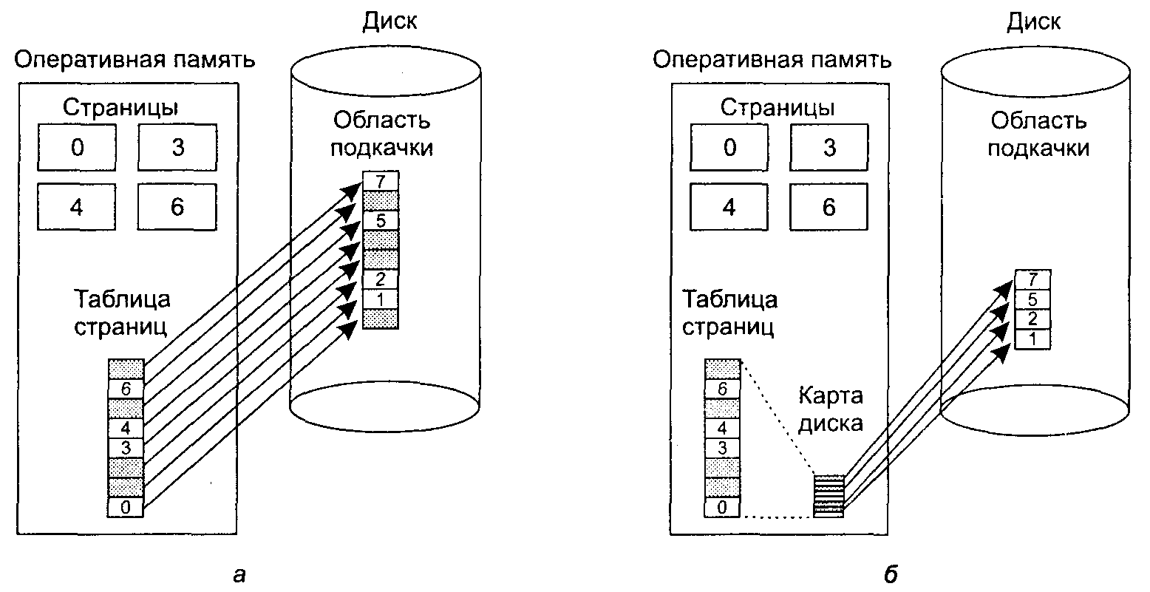
Рис. 4.31. Постраничная подкачка в статическую область свопинга (а); динамическое резервирование страниц (б)

На рис. 4.31, а продемонстрирована таблица страниц с восемью страницами. Страницы 0, 3, 4 и 6 находятся в оперативной памяти. Страницы 1, 2, 5 и 7 хранятся на диске. Область подкачки на диске равна по размеру виртуальному адресному пространству процесса (восемь страниц), причем у каждой страницы есть фиксированное место, куда она записывается при удалении из оперативной памяти. Вычисление ее адреса требует информации только о том, где начинается область страничной подкачки процесса на диске, так как страницы хранятся в ней последовательно в порядке своих виртуальных номеров. Страницы, находящиеся в памяти, всегда имеют дубликат на диске, но эта копия может быть устаревшей, если страница была изменена с момента загрузки в память.
На рис. 4.31, б страницы не имеют фиксированных адресов на диске. Когда страница выгружается из памяти, на ходу выбирается пустая страница на диске, и соответственно обновляется карта диска (с ячейками для каждого дискового адреса, соответствующего одной виртуальной странице). У страниц, находящихся в памяти, нет копий на диске. Их записи в карте диска содержат ошибочный дисковый адрес или бит, маркирующий их как не использующиеся.

Разделение политики и механизма
Важным инструментом для управления любой комплексной системой является отделение политики от механизма. Этот принцип можно применить к управлению памятью, осуществив работу большей части управления как процесса на пользовательском уровне. Такое разделение впервые было осуществлено в системах Mach [366] и MINIX [322]. Дальнейшие рассуждения приближенно базируются на работе системы Mach.
Простой пример того, как могут быть разделены стратегия и механизм, показан на рис. 4.32. Здесь управление памятью делится на три части:
- Низкоуровневый драйвер диспетчера памяти (MMU).
- Обработчик страничных прерываний, являющийся частью ядра.
- Внешний обработчик страниц, работающий в пользовательском пространстве.
Все детали работы диспетчера памяти инкапсулированы в драйвере MMU. Он представляет собой машинозависимую программу и должен переписываться для каждой новой платформы, на которую переносится операционная система. Обработчик страничных прерываний является программой, не зависящей от машины, и содержит большую часть технических средств для страничной подкачки. Политика в основном определяется внешним обработчиком страниц, работающим в пользовательском пространстве.
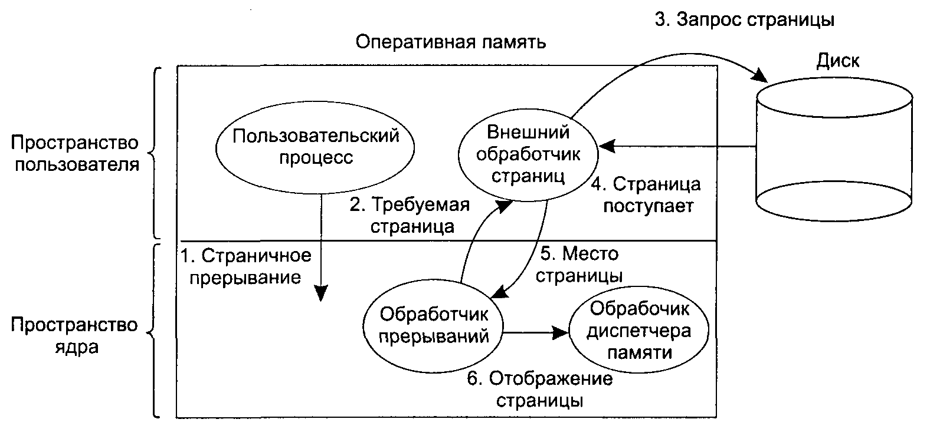
Рис. 4.32. Обработка страничного прерывания с внешним обработчиком страниц

При запуске процесса извещается внешний обработчик страниц для того, чтобы установить карту страниц процесса и в случае необходимости предоставить место на диске для резервного хранения. Во время работы процесс может отображать новые объекты в свое адресное пространство, о чем опять уведомляется внешний обработчик страниц.
Как только процесс начинает работу, он может вызвать страничное прерывание. Обработчик прерываний вычисляет, какая страница требуется, и посылает сообщение внешнему обработчику страниц, уведомляя его, в чем заключается проблема. Тогда внешний обработчик страниц считывает нужную страницу с диска и копирует ее в часть его собственного адресного пространства. Затем он говорит обработчику прерываний, где находится страница. Обработчик прерываний убирает отображение страницы из адресного пространства внешнего обработчика страниц и просит драйвер MMU поместить ее в нужное место в пользовательском адресном пространстве. После этого можно перезапускать пользовательский процесс.
Эта реализация оставляет открытым вопрос о размещении алгоритма замещения страниц. Возможно, покажется более удачным расположить его во внешнем обработчике страниц, но тогда возникают некоторые проблемы. Из них принципиально то, что внешний обработчик страниц не имеет доступа к битам R и Мдля всех страниц. А эти биты играют важнейшую роль во многих алгоритмах страничной подкачки. Таким образом, или необходим какой-либо механизм для передачи содержимого битов внешнему обработчику страниц, или же алгоритм замещения страниц должен находиться в ядре. Во втором случае обработчик прерываний сообщает внешнему обработчику, какую страницу он выбрал для удаления, и предоставляет данные или путем отображения их в адресное пространство внешнего обработчика страниц, или включая их в сообщение. В любом варианте внешний обработчик страниц пишет данные на диск.
Основным преимуществом такой реализации является большая модульность программы и большая гибкость. Основной недостаток заключается в дополнительных расходах на несколько переходов границы «пользовательское пространство — ядро» и на различные сообщения, пересылаемые между частями системы. В настоящее время этот вопрос вызывает массу дискуссий, но поскольку компьютеры приобретают все большую скорость, а программы становятся все более и более сложными, вероятно, в итоге большинство разработчиков согласятся принести в жертву некоторый процент производительности для того, чтобы иметь более надежное программное обеспечение.

Сегментация
Обсуждавшаяся до сих пор виртуальная память представляет собой одномерное пространство, потому что виртуальные адреса идут один за другим от 0 до некоторого максимума. Для многих задач наличие двух и более отдельных виртуальных адресных пространств может оказаться намного лучше, чем всего одно. Например, у компилятора есть много таблиц, которые формируются по мере трансляции, возможно, включая в себя:
- Исходный текст, сохраненный для печати листинга (в пакетных системах).
- Символьную таблицу, содержащую имена и атрибуты переменных.
- Таблицу, содержащую все используемые константы: целые и с плавающей точкой.
- Дерево грамматического разбора, содержащее синтаксический анализ программы.
Стек, используемый для процедурных вызовов внутри компилятора.
Во время компиляции каждая из первых четырех таблиц непрерывно растет. Последняя таблица при компиляции непредсказуемо увеличивается или уменьшается. В одномерной памяти эти пять таблиц должны были бы размещаться в смежных частях виртуального адресного пространства, как на рис. 4.33.
Рассмотрим, что происходит, если программа имеет исключительно большое число переменных, но нормальное количество всего остального. Участок адресного пространства, предоставленный для таблицы кодировки символов, может заполниться, но в других таблицах, скорее всего, останется пустым множество ячеек. Конечно, компилятор может просто создать сообщение о том, что компиляция не может продолжаться вследствие слишком большого количества переменных, но нам кажется, что такое решение проблемы не спортивно, когда в других таблицах осталась масса неиспользованного места.
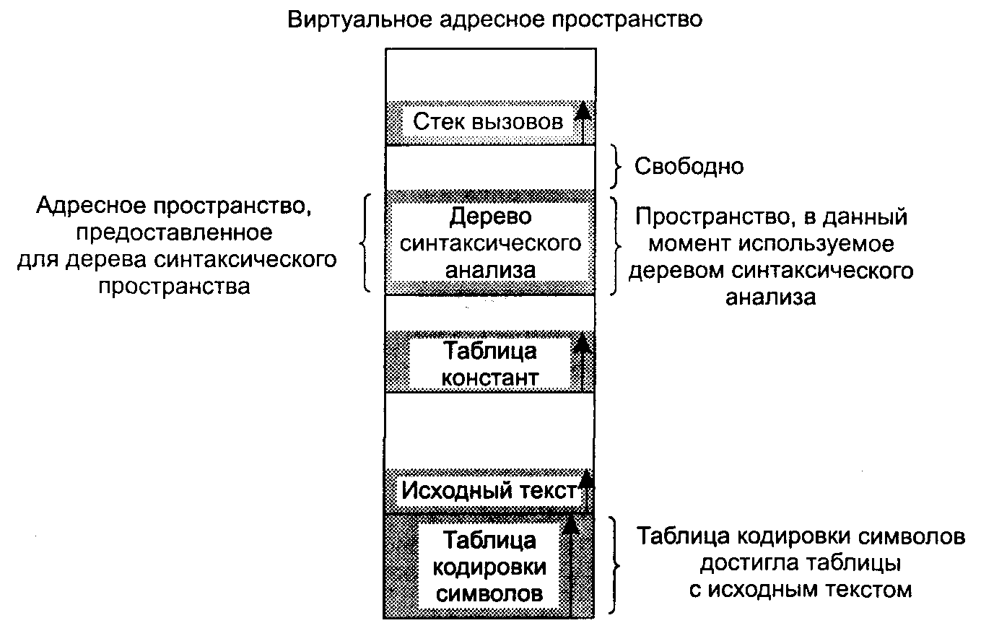
Рис. 4.33. В одномерном адресном пространстве при росте таблиц одна может упереться в другую

При другом варианте можно поиграть в Робин Гуда, забирая пространство из таблиц с излишеством ячеек и передавая их таблицам с их недостатком. Такая перетасовка реализуема, но она аналогична управлению собственными оверлеями, что представляет собой маленькое неудобство в лучшем случае и большое количество скучной и неоплачиваемой работы в худшем случае.
На самом деле необходим метод, освобождающий программиста от управления расширяющимися и сокращающимися таблицами тем же самым способом, которым виртуальная память устраняет беспокойство организации программ с оверлеями.
Простое и предельно общее решение заключается в том, чтобы обеспечить машину множеством полностью независимых адресных пространств, называемых сегментами. Каждый сегмент содержит линейную последовательность адресов от 0 до некоторого максимума. Длина каждого сегмента может быть любой от нуля до разрешенного максимума. Различные сегменты могут быть различной длины. Более того, длины сегментов могут изменяться во время выполнения. Длина сегмента стека может увеличиваться всякий раз, когда что-либо помещается в стек, и уменьшаться при выборке данных из стека.
Поскольку каждый сегмент составляет отдельное адресное пространство, разные сегменты могут расти или сокращаться независимо друг от друга. Если стек, находящийся в определенном сегменте, нуждается в большем количестве адресного пространства для роста, он может получить его, потому что в его адресном пространстве нет больше ничего, с чем можно столкнуться. Конечно, сегмент может заполниться, но сегменты обычно очень большие, поэтому такие инциденты редки. Чтобы определить адрес в такой сегментированной или двумерной памяти, программа должна указать адрес, состоящий из двух частей: номер сегмента и адрес внутри сегмента.
Рисунок 4.34 иллюстрирует сегментированную память, использующуюся для обсуждавшихся ранее таблиц компилятора. Здесь показаны пять независимых сегментов.
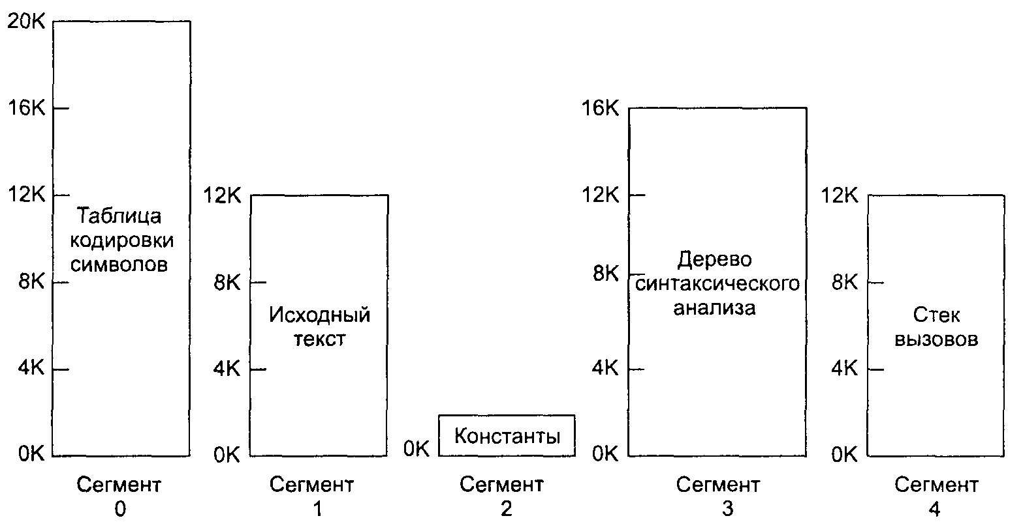
Рис. 4.34. Сегментированная память позволяет каждой таблице расти или уменьшаться независимо от других таблиц

Стоит подчеркнуть, что сегмент — это логический объект, о чем программист знает и поэтому использует его как логический объект. Сегмент может иметь в составе процедуру, массив, стек или набор скалярных переменных, но обычно он не содержит смеси различных типов.
Помимо простоты управления увеличивающимися или сокращающимися структурами данных, сегментированная память обладает и другими преимуществами. Если каждая процедура занимает отдельный сегмент и адрес 0 — это ее начальный адрес, компоновка отдельно скомпилированных процедур происходит намного проще. После того как все процедуры, составляющие программу, будут скомпилированы и скомпонованы, для адресации слова 0 (начальной точки) обращение к процедуре в сегменте п будет использовать адрес, состоящий из двух частей (п, 0).
Если потом процедура в сегменте п модифицируется и компилируется заново, не нужно изменять другие процедуры (потому что начальный адрес остался тем же), даже если новая версия больше предыдущей. В одномерной памяти процедуры упакованы одна к другой и между ними нет свободного адресного пространства. В результате изменение размера одной процедуры может повлиять на начальный адрес другой, не имеющей отношения к первой процедуре. Это, в свою очередь, требует модификации всех процедур, вызывающих любую из передвинутых процедур, чтобы поместить в них новые начальные адреса. Если программа содержит сотни процедур, такой процесс очень дорог.
Сегментация также облегчает совместное использование процедур и данных несколькими процессами. Общим примером является библиотека совместного доступа. Современные рабочие станции, работающие с передовыми оконными системами, часто имеют крайне большие графические библиотеки, являющиеся составляющими практически каждой программы. В сегментированных системах графические библиотеки могут располагаться в отдельном сегменте и совместно использоваться несколькими процессами, что устраняет необходимость их присутствия в адресном пространстве каждого процесса. В принципе в системах с чистой страничной организацией памяти также можно иметь совместно используемые библиотеки, но это намного сложнее в реализации. Поэтому такие системы предоставляют совместный доступ путем моделирования сегментации.
Поскольку каждый сегмент формирует логический объект (такой как процедура, массив или стек), с которым общается программист, у различных сегментов могут быть разные виды защиты. Сегмент процедуры может быть определен как только исполняемый, что запрещает попытки чтения из него или сохранения в него. Для массива чисел с плавающей точкой можно разрешить режим доступа чтение/запись, но не исполнение, чтобы отлавливать попытки передачи управления по адресам, на которых располагается массив. Такая защита полезна при обнаружении ошибок программирования.
Вы должны попытаться понять, почему защита имеет смысл в сегментированной памяти, а не в одномерной страничной памяти. В сегментированной памяти пользователь осведомлен о том, что представляет собой каждый сегмент. В обычном случае сегмент не может содержать, например, и процедуру и стек, а только либо первое, либо второе. Так как каждый сегмент содержит только один тип объектов, он может иметь защиту, соответствующую этому конкретному типу. Страничная организация памяти и сегментация сравниваются в табл. 4.3.
Содержимое страниц в известной степени случайно. Программист не осведомлен даже о том факте, что происходит страничная подкачка. Хотя добавление нескольких битов в каждую запись таблицы страниц для определения разрешенного доступа в принципе возможно, но, чтобы использовать это свойство, программист должен был бы отслеживать, где находятся границы страниц в его адресном пространстве. Это представляет собой в точности тот вид администрирования, для устранения которого была придумана страничная подкачка. Поскольку пользователь сегментированной памяти имеет дело с иллюзией постоянного нахождения всех сегментов в оперативной памяти — то есть он может адресоваться к ним так, как будто они существуют, — он может защищать сегменты по отдельности, не заботясь об управлении их загрузкой в память.
Таблица 4.3. Сравнение страничной организации памяти и сегментации
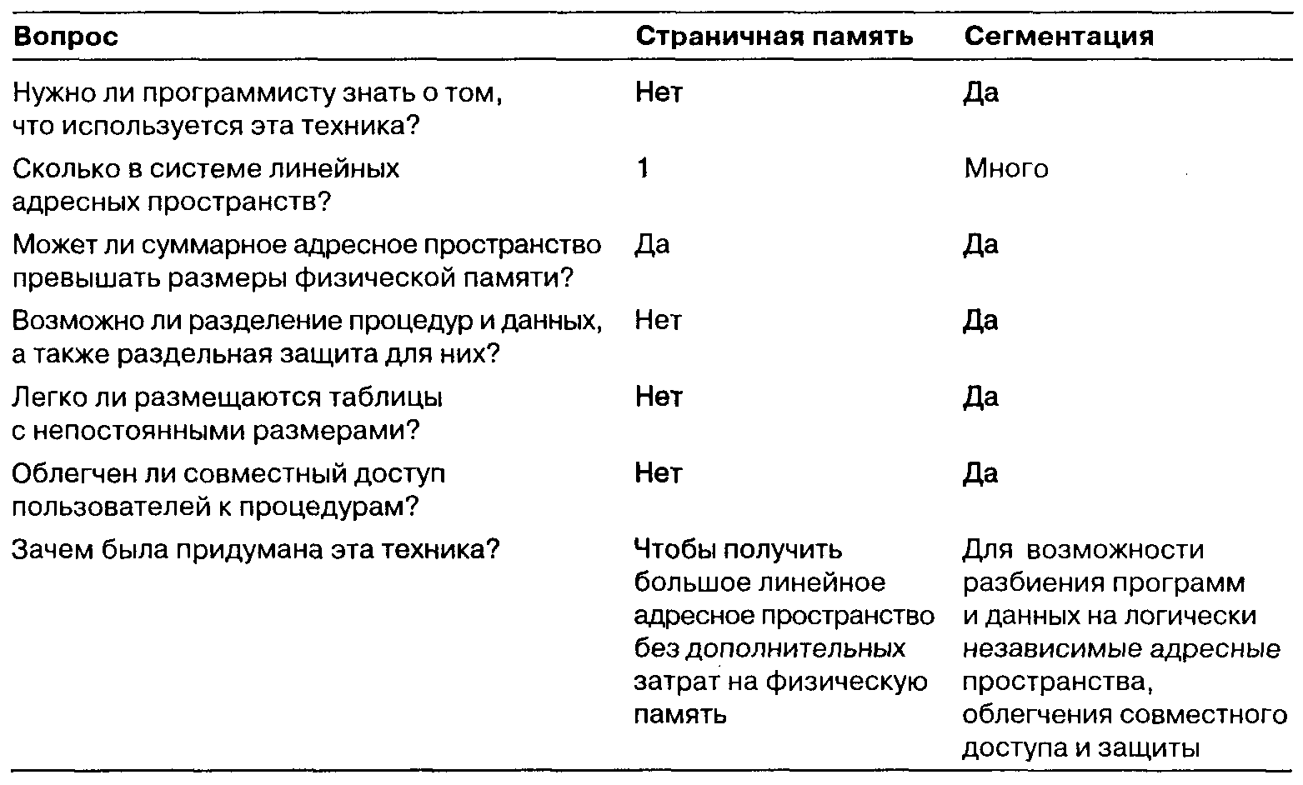

Реализация сегментации
Реализация сегментации существенно отличается от страничной организации памяти: страницы имеют фиксированный размер, а сегменты — нет. На рис. 4.35, а показан пример физической памяти, изначально содержащей пять сегментов. Теперь рассмотрим, что произойдет, если удаляется сегмент 1, а на его место помещается сегмент 7 меньшего размера. Мы получим конфигурацию памяти, изображенную на рис. 4.35, б. Между сегментом 7 и сегментом 2 расположена неиспользуемая область, то есть дыра. Затем сегмент 4 замещается сегментом 5 (см. рис. 4.35, в), а сегмент 3 заменяется сегментом 6, как на рис. 4.35, г. После того как система поработает какое-то время, память разделится на некоторое количество участков, часть из которых содержит сегменты, а остальные свободны. Этот феномен разделения памяти на маленькие свободные участки, которые сложно использовать, называется поклеточной разбивкой или внешней фрагментацией. С внешней фрагментацией можно бороться с помощью уплотнения, как показано на рис. 4.35, д.
Сегментация с использованием страниц: система MULTICS
При большом размере сегментов может быть неудобно или даже невозможно хранить их в оперативной памяти целиком. Это приводит к идее их страничной организации, чтобы поблизости находились только те страницы, которые на самом деле нужны. Страничные сегменты поддерживались несколькими важными для нас системами. В этом разделе мы будем описывать первую из них: систему MULTICS. В следующем разделе мы обратимся к более современной системе Intel Pentium.
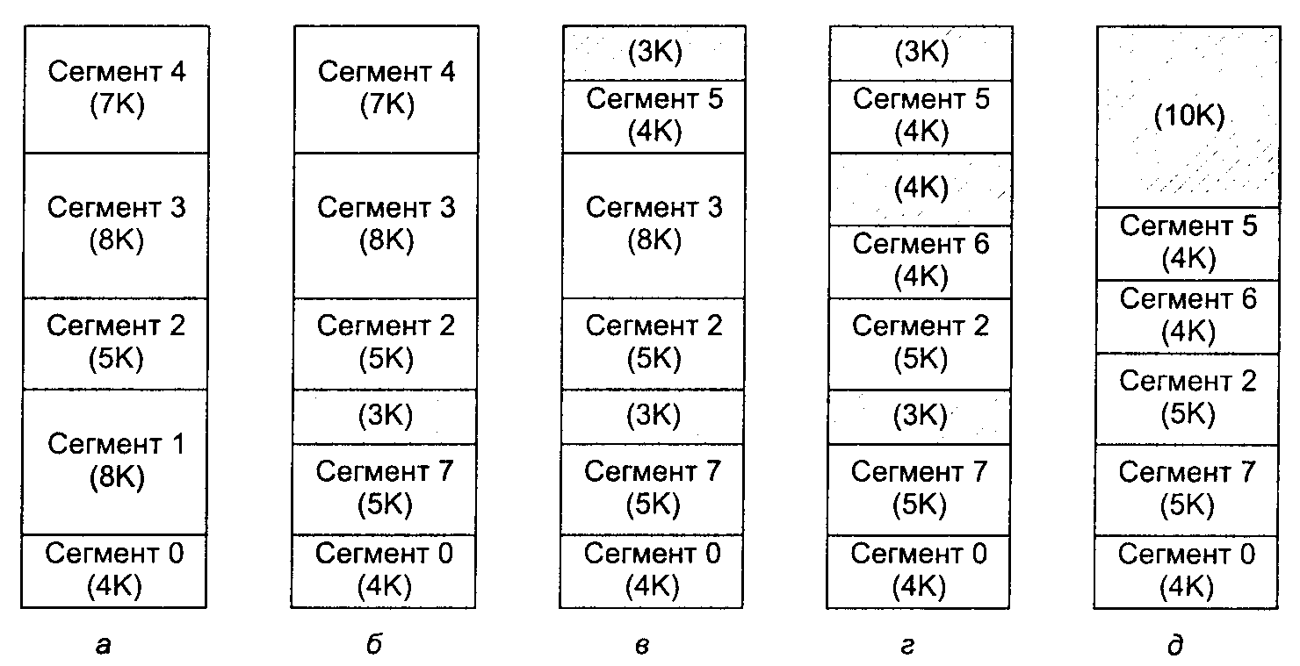
Рис. 4.35. Развитие внешней фрагментации (а—г); устранение фрагментации с помощью уплотнения (д)

Система MULTICS работала на компьютерах Honeywell 6000 и их потомках и обеспечивала каждую программу виртуальной памятью размером вплоть до 2¹⁸ сегментов (более 250 000), каждый из которых мог быть до 65 536 (36-разрядных) слов длиной. Чтобы осуществить это, разработчики системы MULTICS решили трактовать каждый сегмент как виртуальную память и разбить его на страницы, комбинируя преимущества страничной организации памяти (постоянный размер страницы и отсутствие необходимости хранения целого сегмента в памяти, если используется только его часть) с преимуществом сегментации (облегчение программирования, модульности, защиты и совместного доступа).
Каждая программа в системе MULTICS имеет таблицу сегментов с одним дескриптором на сегмент. Так как записей в таблице потенциально больше четверти миллиона, таблица сегментов сама является сегментом и разбита на страницы. Дескриптор сегмента содержит индикатор того, находится ли сегмент в памяти или нет. Если какая-то часть сегмента присутствует в памяти, считается, что сегмент в памяти и его таблица страниц будет в памяти. Если сегмент находится в памяти, то его дескриптор содержит 18-разрядный указатель на его таблицу страниц (рис. 4.36, а). Поскольку физические адреса 24-разрядные, а страницы выстраиваются по 64-байтным границам (предполагается, что 6 бит низших разрядов адреса страницы — это 000000), необходимо только 18 бит в дескрипторе для хранения адреса таблицы страниц. Дескриптор также содержит размер сегмента, биты защиты и несколько других полей. Рисунок 4.36, б демонстрирует дескриптор сегмента в системе MULTICS. Адрес сегмента во вспомогательной памяти не находится в дескрипторе сегмента, но в другой таблице используется обработчиком сегментных прерываний.
Каждый сегмент представляет собой обыкновенное адресное пространство и разбит на страницы точно так же, как и несегментированная страничная память, описанная ранее в этой главе. Нормальный размер страницы равен 1024 словам (хотя несколько меньшие сегменты, используемые MULTICS, не разбиты на страницы или же все-таки разделены на страницы по 64 слова, чтобы сохранить физическую память).
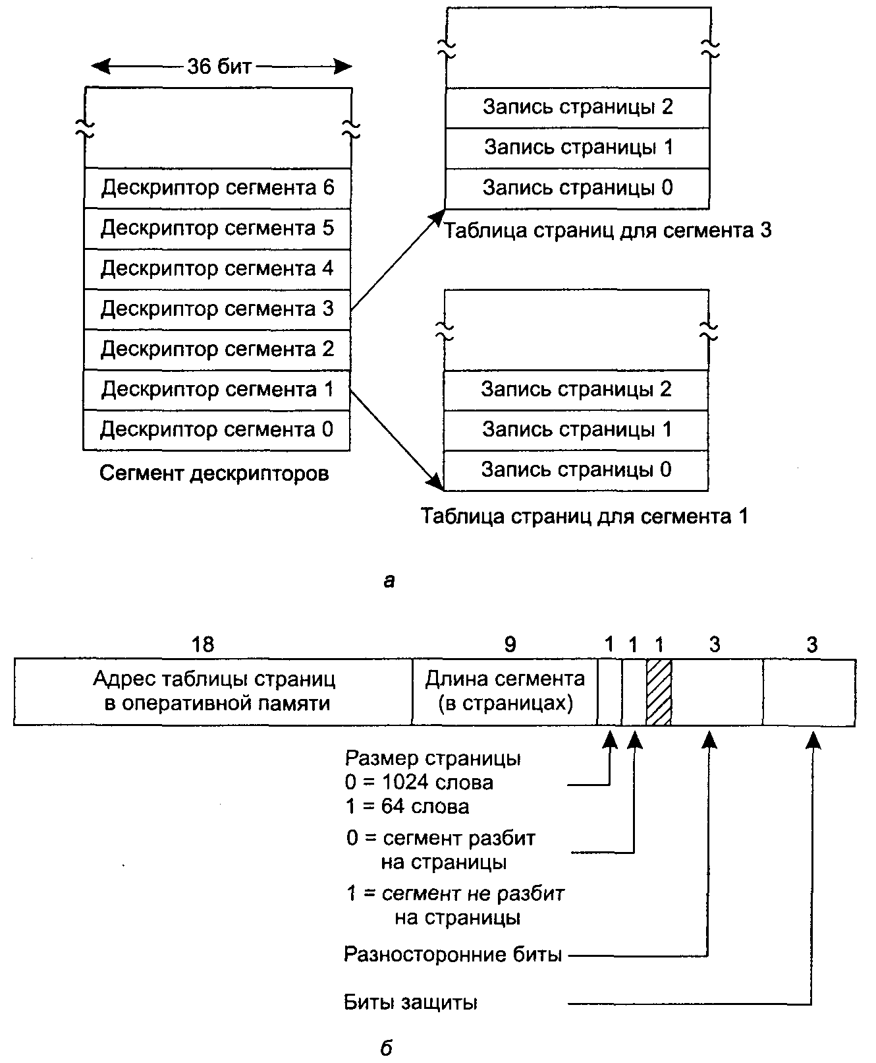
Рис. 4.36. Виртуальная память системы MULTICS: сегмент дескрипторов указывает на таблицы страниц (а); дескриптор сегмента (б). Числа означают длину полей

Адрес в системе MULTICS состоит из двух частей: сегмента и адреса внутри сегмента. Последний, в свою очередь, делится на номер страницы и слово внутри страницы, как показано на рис. 4.37. Когда происходит обращение к памяти, выполняется следующий алгоритм:
- По номеру сегмента находится дескриптор сегмента.
- Проверяется, находится ли таблица страниц сегмента в памяти. Если таблица страниц в памяти, определяется ее расположение. Если нет, вызывается сегментное прерывание. При нарушении защиты происходит прерывание.
- Изучается запись в таблице страниц для запрашиваемой виртуальной страницы. Если страница не находится в памяти, происходит страничное прерывание. Если она в памяти, из записи таблицы страниц извлекается адрес
начала страницы в оперативной памяти.
- К адресу начала страницы прибавляется смещение, что дает в результате адрес в оперативной памяти, где расположено нужное слово.
- Наконец, происходит чтение или сохранение.
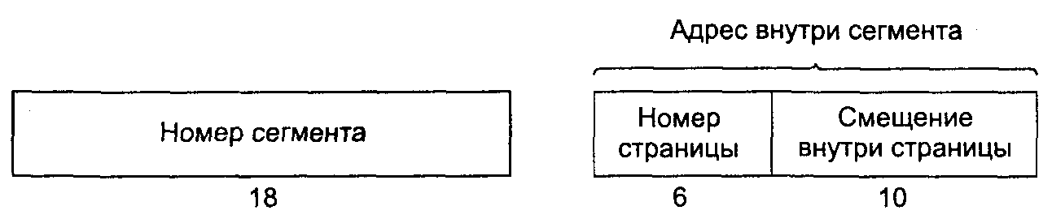
Рис. 4.37. 34-разрядный виртуальный адрес в системе MULTICS

Этот процесс продемонстрирован на рис. 4.38. Для простоты был опущен тот факт, что сегмент дескрипторов сам имеет страничное строение. Реально происходит следующее: регистр (основной регистр дескриптора) используется для определения расположения таблицы страниц сегмента дескрипторов, которая, в свою очередь, указывает на страницы сегмента дескрипторов. Как только дескриптор для необходимого сегмента найден, адресация продолжается, как показано на рис. 4.38.
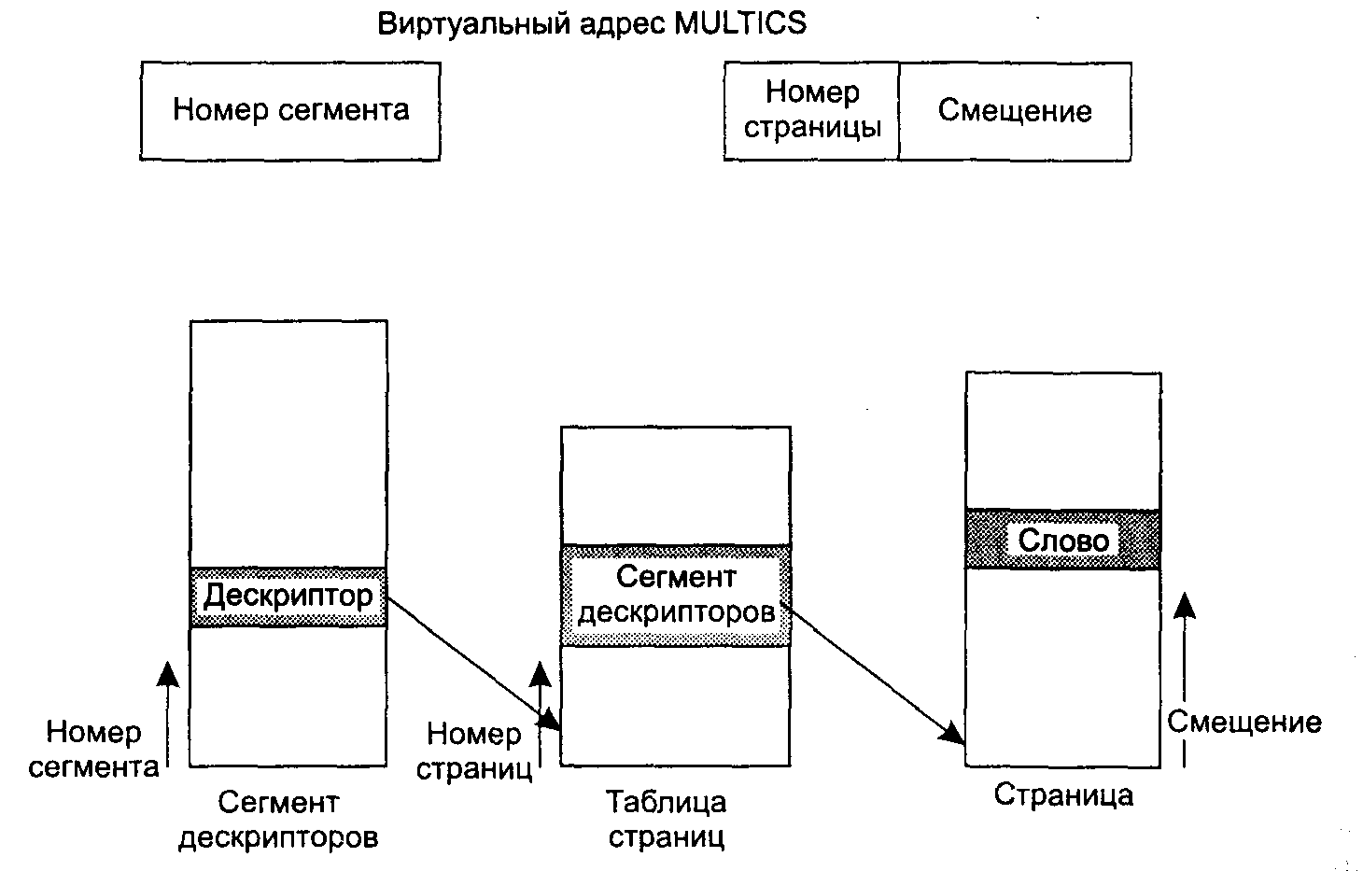
Рис. 4.38. Преобразование в системе MULTICS адреса, состоящего из двух частей, в адрес в оперативной памяти

Как вы, без сомнения, теперь догадались, если бы на практике предыдущий алгоритм выполнялся операционной системой для каждой команды процессора, работа программы была бы не слишком быстрой. В действительности аппаратура системы MULTICS содержит высокоскоростной буфер быстрого преобразования адреса (TLB) размером в 16 слов, способный производить поиск параллельно по всем своим записям для заданного ключа. Это проиллюстрировано на рис. 4.39. Когда компьютер получает адрес, аппаратура адресации сначала проверяет наличие виртуального адреса в буфере TLB. Если это так, она получает номер страничного блока прямиком из буфера TLB и формирует фактический адрес слова, к которому происходит обращение, не выполняя поиск в сегменте дескрипторов или таблице страниц.
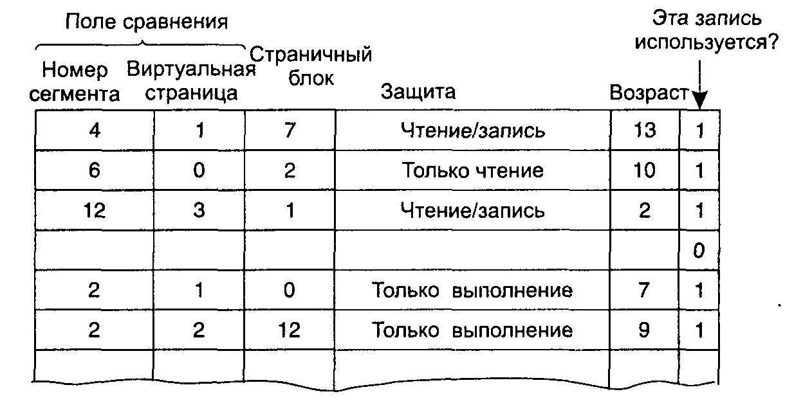
Рис. 4.39. Простейший вариант буфера быстрого преобразования адреса (TLB) в системе MULTICS. Существование двух размеров страниц делает фактическое строение буфера TLB более сложным

Адреса 16 наиболее часто использующихся страниц хранятся в буфере быстрого преобразования адреса. Программы, у которых рабочий набор меньше размера буфера TLB, будут хранить адреса всего рабочего набора в буфере TLB и, следовательно, будут работать эффективно. Если страница не находится в буфере быстрого преобразования адреса, фактически происходит обращение к дескриптору и таблице страниц, чтобы найти адрес страничного блока, и буфер TLB обновляется, чтобы включить эту страницу. При этом выгружается страница, не использовавшаяся дольше всего. Поле «возраста» хранит информацию о том, какая из записей использовалась наиболее давно. Причиной для применения буфера TLB служит обеспечиваемое им параллельное сравнение сегментов и номеров страниц всех записей.

Сегментация с использованием страниц: Intel Pentium
Виртуальная память на компьютере Pentium во многих отношениях аналогична памяти в системе MULTICS, включая наличие и сегментации, и страничной организации. В то время как система MULTICS имеет 256 К независимых сегментов, каждый до 64 К 36-разрядных слов, система Pentium поддерживает 16 К независимых сегментов, каждый до 1 млрд 32-разрядных слов. Хотя в последней системе меньше сегментов, их увеличенный размер намного более важен, так как программы редко нуждаются более чем в 1000 сегментах, но многим программам необходимы сегменты значительного размера.
Основа виртуальной памяти системы Pentium состоит их двух таблиц: локальной таблицы дескрипторов LDT (Local Descriptor Table) и глобальной таблицы дескрипторов GDT (Global Descriptor Table). У каждой программы есть своя собственная таблица LDT, но глобальная таблица дескрипторов одна, ее совместно используют все программы в компьютере. Таблица LDT описывает сегменты, локальные для каждой программы, включая ее код, данные, стек и т. д., тогда как таблица GDT несет информацию о системных сегментах, включая саму операционную систему.
Чтобы получить доступ к сегменту, программа системы Pentium сначала загружает селектор для этого сегмента в один из шести сегментных регистров машины. Во время выполнения регистр CS содержит селектор для сегмента кода команд, а регистр DS хранит селектор для сегмента данных. Каждый селектор представляет собой 16-разрядный номер (рис. 4.40).
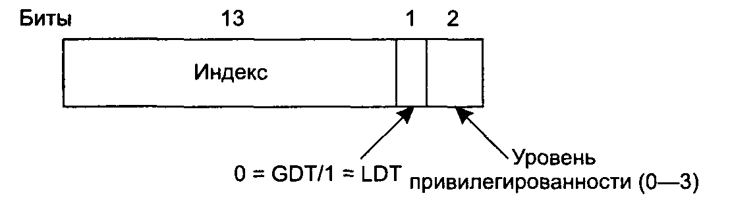
Рис. 4.40. Селектор в системе Pentium

Один из битов селектора несет информацию о том, является ли данный сегмент локальным или глобальным (то есть находится ли он в локальной или глобальной таблице дескрипторов). Следующие тринадцать битов определяют номер записи в таблице дескрипторов, поэтому эти таблицы ограничены: каждая содержит 8 К сегментных дескрипторов. Остальные 2 бита относятся к проблемам защиты и будут описаны позже. Дескриптор 0 является запрещенным. Его можно безопасно загрузить в сегментный регистр, чтобы обозначить, что сегментный регистр в данный момент недоступен. При попытке его использовать происходит прерывание.
Во время загрузки селектора в сегментный регистр соответствующий дескриптор извлекается из локальной или глобальной таблицы дескрипторов и сохраняется в микропрограммных регистрах, что обеспечивает к нему быстрый доступ. Дескриптор состоит из 8 байт, в которые входит базовый адрес сегмента, размер и другая информация (рис. 4.41).
Формат селектора искусно выбирался так, чтобы упростить определение местоположения дескриптора. Сначала выбирается локальная или глобальная таблица дескрипторов, основываясь на бите два селектора. Затем селектор копируется во внутренний рабочий регистр и три младших бита приравниваются к 0. Наконец, к нему прибавляется адрес одной из таблиц, чтобы получить прямой указатель на дескриптор. Например, селектор 72 ссылается на запись 9 в глобальной таблице дескрипторов, расположенную по адресу в таблице GDT+72.
Теперь проследим шаги, с помощью которых пара (селектор, смещение) преобразуется в физический адрес. Как только микропрограмма узнает, какой сегментный регистр используется, она может найти в своих внутренних регистрах полный дескриптор, соответствующий этому селектору. Если сегмент не существует (селектор равен 0) или в данный момент выгружен, возникает прерывание.
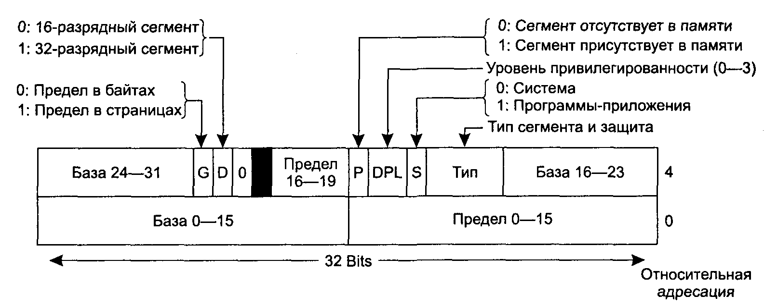
Рис. 4.41. Дескриптор программного сегмента в системе Pentium. Сегменты данных немного отличаются от программных сегментов
Затем она проверяет, выходит ли смещение за пределы сегмента, в случае чего также возникает прерывание. Логически в дескрипторе просто должно существовать 32-разрядное поле, дающее размер сегмента, но там доступны только 20 бит, поэтому используется другая схема. Если поле Gbit (granularity — глубина детализации) равно 0, поле Limit (предел) содержит точный размер сегмента, до 1 Мбайт. Если оно равно 1, поле Limit дает размер сегмента в страницах вместо байтов. Размер страницы в системе Pentium фиксирован на величине 4 Кбайт, поэтому 20 битов достаточно для сегментов размером до 2³² байтов.
Предположим, что сегмент находится в памяти, смещение попало в нужный интервал, тогда система Pentium прибавляет 32-разрядное поле Base (база) в дескрипторе к смещению, формируя то, что называется линейным адресом, как показано на рис. 4.42. Поле Base разбито на три части, которые разбросаны по дескриптору для совместимости с процессором Intel 80286, в котором поле Base имеет только 24 бита. В сущности, поле Base позволяет каждому сегменту начинаться в произвольном месте внутри 32-разрядного линейного адресного пространства.
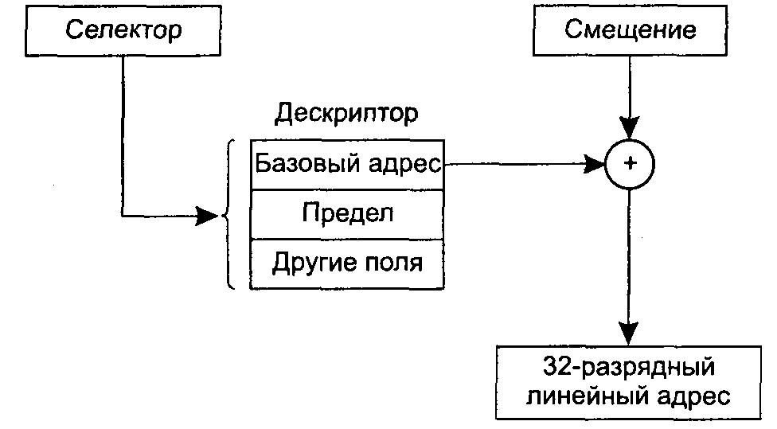
Рис. 4.42. Преобразование пары (селектор, смещение) в физический адрес

Если разбиение на страницы блокировано (с помощью бита в глобальном управляющем регистре), линейный адрес интерпретируется как физический адрес и посылается в память для чтения или записи. Таким образом, при отключенной страничной схеме памяти мы получаем чистую схему сегментации с базовым адресом каждого сегмента, выдаваемым его дескриптором. Сегментам разрешено перекрываться случайным образом, возможно, потому, что контроль за тем, чтобы они не пересекались, мог бы причинить достаточно хлопот и занял бы слишком много времени.
С другой стороны, если доступна страничная подкачка, линейный адрес интерпретируется как виртуальный адрес и отображается на физический адрес с помощью таблицы страниц практически так же, как в наших предыдущих примерах. Единственная серьезная трудность заключается в том, что при 32-разряном виртуальном адресе и странице размером 4 Кбайт сегмент может содержать 1 млн страниц, поэтому используется двухуровневое отображение с целью уменьшения размера таблицы страниц для маленьких сегментов.
У каждой работающей программы есть страничный каталог, состоящий из 1024 32-разрядных записей. Он расположен по адресу, хранящемуся в глобальном регистре. Каждая запись в каталоге ссылается на таблицу страниц, также содержащую 1024 32-разрядных записей. Записи в таблицах страниц в свою очередь указывают на страничные блоки. Эта схема продемонстрирована на рис. 4.43.
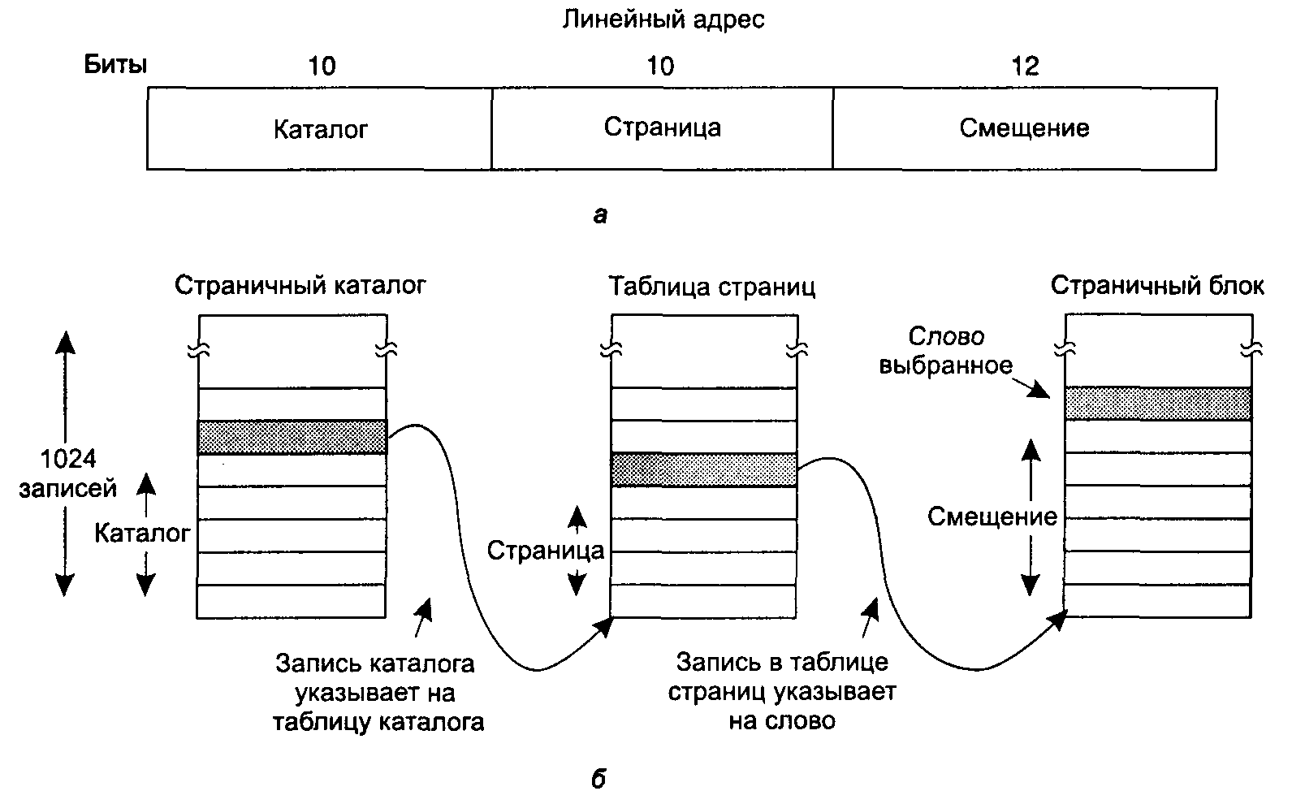
Рис. 4.43. Отображение линейного адреса на физический адрес

На рис. 4.43, а мы видим линейный адрес, разделенный на три поля: Каталог, Страница и Смещение. Поле Каталог используется как индекс в страничном каталоге, определяющий расположение указателя на правильную таблицу страниц. Затем поле Страница используется в качестве индекса в таблице страниц, чтобы найти физический адрес страничного блока. И наконец, чтобы получить физический адрес требуемого байта или слова, к адресу страничного блока прибавляется последнее поле Смещение.
Каждая запись в таблице имеет размер 32 бита, 20 из которых содержат номер страничного блока. В остальные биты входят биты доступа и «грязный» бит, задаваемые аппаратурой для операционной системы, биты защиты и другие полезные биты.
Каждая таблица страниц включает в себя записи для 1024 страничных блоков размером по 4 Кбайт, таким образом, одна таблица страниц управляет четырьмя мегабайтами памяти. Сегмент, длина которого меньше 4 Мбайт, будет иметь страничный каталог с единственной записью — указателем на его единственную таблицу страниц. Следовательно, в случае короткого сегмента на поддержку таблиц страниц расходуется только две страницы вместо миллиона, который был бы нужен в одноуровневой таблице страниц.
Чтобы избежать создания повторных обращений к памяти, система Pentium, как и система MULTICS, имеет небольшой буфер быстрого преобразования адреса (TLB), который напрямую отображает наиболее часто использующиеся комбинации Каталог-Страница на физический адрес страничного блока. Только когда текущая комбинация отсутствует в буфере TLB, действительно выполняется механизм, показанный на рис. 4.43, и буфер TLB обновляется. Система обладает хорошей производительностью до тех пор, пока обращения к отсутствующим страницам в буфере TLB происходят относительно редко.
Также следует отметить, что если некоторые приложения не требуют сегментации, а довольствуются единым, разбитым на страницы 32-разрядным адресным пространством, эта модель все равно работает. Все сегментные регистры могут быть настроены тем же самым селектором, в дескрипторе которого поле Base = 0 и поле Limit установлено на максимум. Тогда, при использовании единственного адресного пространства, смещение команды будет линейным адресом — в сущности, обычная страничная организация памяти. Фактически все современные операционные системы для компьютера Pentium работают таким образом. Система OS/2 была единственной, которая использовала всю мощь архитектуры диспетчера памяти (MMU) фирмы Intel.
В конце концов, кто-то должен похвалить разработчиков системы Pentium. При поставленных перед ними противоречивых задачах — реализовать чистую страничную организацию памяти, чистое сегментирование и страничные сегменты и в то же время обеспечить совместимость с 286-м процессором, а кроме того, сделать все это эффективно, — результирующая структура удивительно проста и понятна.
Мы хотя и кратко, но целиком описали полную архитектуру виртуальной памяти системы Pentium и теперь следует сказать несколько слов о защите, так как эта тема тесно связана с виртуальной памятью. Как схема виртуальной памяти, так и система защиты на Pentium близка по модели к системе MULTICS. Система Pentium поддерживает четыре уровня защиты, где уровень 0 является наиболее привилегированным, а уровень 3 — наименее привилегированным. Они показаны на рис. 4.44. В каждый момент времени работающая программа находится на определенном уровне, что отмечается 2-битовым полем в его регистре слова состояния программы (PSW). Каждый сегмент в системе также имеет свой уровень.
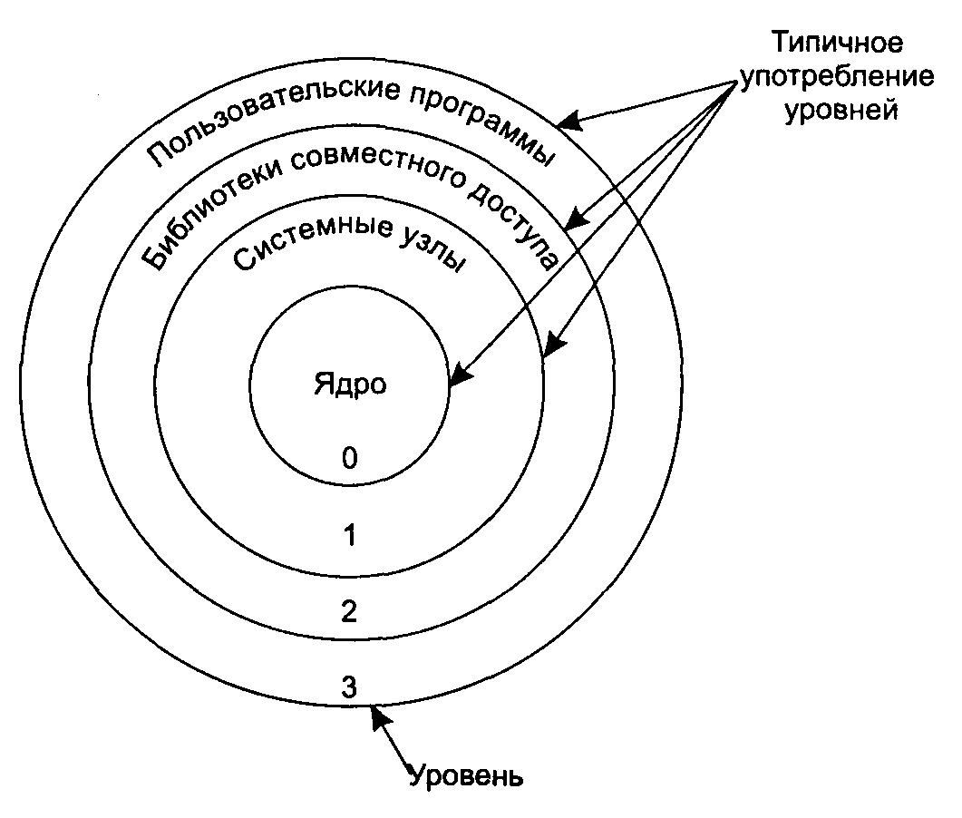
Рис. 4.44. Защита в системе Pentium

До тех пор пока программа сама ограничивает использование сегментов на своем собственном уровне, система прекрасно работает. Разрешаются попытки получения доступа к данным высшего уровня. Попытки доступа к данным более низкого уровня запрещены и вызывают прерывания. Попытки вызвать процедуры различного уровня (более высокого или низкого) позволяются, но тщательно контролируемым образом. Чтобы сделать межуровневый вызов, инструкция CALL должна содержать селектор вместо адреса. Этот селектор определяет дескриптор, называемый шлюзом вызова (call gate), который передает адрес вызываемой процедуры. Таким образом, перепрыгнуть в середину произвольного сегмента кода другого уровня невозможно. Могут использоваться только официальные точки входа. Концепция уровней защиты и схем вызова впервые появилась в системе MULTICS, где они представали в виде колец защиты.
Типичное использование этого механизма представлено на рис. 4.44. На уровне О мы находим ядро операционной системы, занимающееся обработкой операций ввода-вывода, управлением памятью и другими наиболее важными вопросами. На уровне 1 находится обработчик системных вызовов. На этом уровне пользовательские программы могут обращаться к процедурам для выполнения системных вызовов, но только к определенному и защищенному списку процедур. Уровень 2 содержит библиотечные процедуры, возможно, совместно используемые несколькими запущенными программами. Пользовательские программы могут вызывать эти процедуры и читать их данные, но не могут их изменять. И наконец, пользовательские программы работают на уровне 3, который имеет наименьшую степень защиты.
Эмулированные и аппаратные прерывания используют механизм, аналогичный шлюзам вызовов. Они тоже обращаются к дескрипторам, а не к абсолютным адресам, эти дескрипторы указывают на определенные процедуры. Поле Тип на рис. 4.40 позволяет различать программные сегменты, сегменты данных и различных видов шлюзов вызовов.

Исследования в области управления памятью
Управление памятью, особенно алгоритмы страничной подкачки, когда-то было плодотворной областью для исследований, но, кажется, большая часть этих изысканий (по крайней мере, для универсальных систем) сейчас отмерла. Реальные системы чаще всего используют некоторые разновидности алгоритма «часы», потому что он прост в реализации и относительно эффективен. Есть, правда, одно свежее исключение — доработка системы виртуальной памяти 4.4 BSD [79].
Тем не менее до сих пор проводятся исследования, касающиеся страничной организации памяти в универсальных и новейших видах систем. Некоторые из этих работ направлены на то, чтобы позволить пользовательским процессам обрабатывать свои собственные страничные прерывания и осуществлять свое собственное управление памятью, возможно, некоторым специальным способом [110]. Одной из областей, где могут понадобиться приложения, осуществляющие собственную организацию страничной структуры, являются мультимедийные системы, поэтому некоторые исследования на эту тему рассматривались в [142]. Другой областью, которая имеет некоторые особенные требования, являются портативные персональные средства связи ([3, 354]). И последняя область — это системы с 64-разрядным адресным пространством, разделяемым множеством процессов [321].

Резюме
В этой главе было проанализировано управление памятью. Мы увидели, что в простейших системах вообще нет свопинга или страничной организации памяти. Программа, загруженная в память, остается там до своего завершения. Некоторые операционные системы позволяют находиться в памяти одновременно только одному процессу, в то время как другие поддерживают многозадачность.
Следующим шагом является свопинг (то есть загрузка и выгрузка целых процессов). Когда используется подкачка такого вида, система может обрабатывать большее количество процессов, чем то, для которого достаточно пространства в памяти. Процессы, для которых нет места в памяти, целиком выгружаются на диск. Свободные области в памяти и на диске могут отслеживаться с помощью битового массива или списка свободных участков.
Современные компьютеры часто поддерживают некоторую форму виртуальной памяти. В простейшем виде адресное пространство каждого процесса делится на части постоянного размера, называемые страницами, которые могут размещаться в любом доступном страничном блоке в памяти. Существует множество алгоритмов замещения страниц, два наилучших — это алгоритмы «старения» и WSClock.
Страничные системы можно смоделировать отделением последовательности страничных обращений от программы и использованием той же самой строки обращений в различных алгоритмах. Эти модели могут использоваться для некоторых прогнозов о характеристиках страничной подкачки.
Для хорошей работы страничных систем недостаточно выбора алгоритма; кроме этого необходимо обратить внимание на такие вопросы, как определение рабочего набора, стратегию предоставления памяти и размер страниц.
Сегментация помогает в управлении структурами данных, изменяющими свой размер во время выполнения, и упрощает процессы компоновки и совместного доступа. Она также облегчает предоставление различных видов защиты разным сегментам. Иногда сегментация и разбивка на страницы комбинируются, чтобы обеспечить двумерную виртуальную память. Системы MULTICS и Intel Pentium поддерживают сегментацию и страничную организацию памяти.

